UNIVERSIDAD TECNOLÓGICA NACIONAL

Facultad Regional Córdoba

Ingeniería en Sistemas de Información

Cátedra Habilitación Profesional

Curso 4K4.

Workflow de Diseño

Empresa: Coming S.A.

Actividad: Servicios de telecomunicaciones.

Proyecto: Gestión de instalación y mantenimiento de antenas de telecomunicaciones.

Metodología: Proceso Unificado de Desarrollo

**Docentes:**

* Ing. Julio Zohil Titular
* Ing. Natalia Jaime
* Ing. Francisco Aquino

**Grupo 3:**

* Carlos Trepat 48270
* Javier Brizuela 23965
* Demián Odasso 45921
* Mariano Gava 55498
* Pablo Tissera 43508
* Mariano Guillén 50712

2012

**Historia de Cambios**

| Fecha | Versión | Descripción | Autor |
| --- | --- | --- | --- |
| 10/12/2012 | 1.0 | Primera versión | Demián Odasso |

Contenido

Introducción 10

Paquete Proyecto 11

Realización CU1: Crear proyecto 11

Clases intervinientes 11

Diagrama de secuencia 12

Realización CU2: Crear solicitud de tarea 13

Clases intervinientes 13

Diagrama de secuencia 14

Realización CU18: Registrar documento de solicitud de tarea 15

Clases intervinientes 15

Diagrama de secuencia 16

Realización CU24: Gestionar solicitud de tarea 17

Clases intervinientes 17

Diagrama de secuencia 18

Realización CU25: Consultar solicitud de tarea 19

Clases intervinientes 19

Diagrama de secuencia 20

Realización CU29: Asignar proyecto a administrador de proyectos 21

Clases intervinientes 21

Diagrama de secuencia 22

Realización CU27: Seleccionar proyecto a gestionar 23

Clases intervinientes 23

Diagrama de secuencia 24

Realización CU18: Actualizar progreso de tarea 25

Clases intervinientes 25

Diagrama de secuencia 26

Realización CU19: Actualizar progreso tarea por móvil 27

Clases intervinientes 27

Diagrama de secuencia 28

Realización CU100: Consultar acontecimiento de tarea 29

Clases intervinientes 29

Diagrama de secuencia 30

Realización CU102: Controlar cambio de estado de la tarea 31

Clases intervinientes 31

Diagrama de secuencia 32

Realización CU32: Registrar solicitud de pago a cuadrilla 33

Clases intervinientes 33

Diagrama de secuencia 34

Realización CU3: Registrar acontecimiento de tarea 35

Clases intervinientes 35

Diagrama de secuencia 36

Realización CU38: Registrar permiso acceso o sitio 37

Clases intervinientes 37

Diagrama de secuencia 38

Realización CU8: Registrar solicitud de viático 39

Clases intervinientes 39

Diagrama de secuencia 40

Realización CU17: Modificar documento de solicitud de tarea 41

Clases intervinientes 41

Diagrama de secuencia 42

Realización CU99: Gestionar acontecimiento de tarea 43

Clases intervinientes 43

Diagrama de secuencia 44

Paquete Reportes 45

Realización CU107: Generar informe de tareas desviadas por facturación 45

Clases intervinientes 45

Diagrama de secuencia 46

Realización CU28: Generar reporte de documentación de integrantes de cuadrilla por filtros 47

Clases intervinientes 47

Diagrama de secuencia 48

Realización CU29: Generar reporte de proyectos por filtros 49

Clases intervinientes 49

Diagrama de secuencia 50

Realización CU31: Generar reporte de tareas por filtro 51

Clases intervinientes 51

Diagrama de secuencia 52

Paquete Notificaciones 53

Realización CU41: Notificar solicitud de tarea apta para cobrar a cliente 53

Clases intervinientes 53

Diagrama de secuencia 54

Realización CU39: Notificar vencimiento documento de integrante de cuadrilla 55

Clases intervinientes 55

Diagrama de secuencia 56

Paquete Administración 57

Realización CU33: Registrar cobro de solicitud de tarea 57

Clases intervinientes 57

Diagrama de secuencia 58

Realización CU9: Modificar solicitud de viático 59

Clases intervinientes 59

Diagrama de secuencia 60

Realización CU34: Modificar solicitud de pago a cuadrilla 61

Clases intervinientes 61

Diagrama de secuencia 62

Realización CU35: Registrar documento de integrante de cuadrilla 63

Clases intervinientes 63

Diagrama de secuencia 64

Paquete Soporte 65

Realización CU47: Cambiar contraseña 65

Clases intervinientes 65

Diagrama de secuencia 66

Realización CU48: Iniciar sesión 67

Clases intervinientes 67

Diagrama de secuencia 68

Realización CU60: Gestionar cuadrilla 69

Clases intervinientes 69

Diagrama de secuencia 70

Realización CU62: Registrar cuadrilla 71

Clases intervinientes 71

Diagrama de secuencia 72

Realización CU64: Modificar cuadrilla 73

Clases intervinientes 73

Diagrama de secuencia 74

Realización CU61: Consultar cuadrilla 75

Clases intervinientes 75

Diagrama de secuencia 76

Realización CU63: Eliminar cuadrilla 77

Clases intervinientes 77

Diagrama de secuencia 78

Realización CU55: Gestionar integrante de cuadrilla 79

Clases intervinientes 79

Diagrama de secuencia 80

Diagrama de componentes 81

Diagramas de despliegue 82

Despliegue lógico 82

Despliegue físico 83

Diseño de Web Services 83

Propósito 83

Formatos 84

Errores 84

Login 85

Tareas 85

Acontecimientos 86

Tipos de Acontecimientos 87

Diseño de datos 88

Diagrama de entidad relación 88

Plan de Despliegue 89

Introducción: 89

Planificación del Despliegue: 89

Cableado: 89

Montaje del servidor: 89

Montaje en las pc de escritorio: 89

Montaje en las notebooks: 89

Montaje en Smartphones: 89

Responsabilidades del cliente: 90

Horas de capacitación según puesto: 90

Cronología planificada: 90

ANEXOS:…………………………………………………………………………………………………………………………………………92

Workflow de Pruebas:……………………………………………………………………………………………………………………93

Plan de Pruebas 94

Historial de Revisión 94

Introducción 94

Propósito 94

Alcance 94

Identificación del Proyecto 95

Requerimientos de Pruebas 95

Estrategia de Pruebas 97

Planificación de las pruebas 97

Criterio de Inicio de Pruebas 97

Criterio de Finalización de Pruebas 97

Prueba de Funcionalidad 97

Pruebas de integración 101

Prueba de la seguridad y del control de acceso 101

Prueba de Instalación 102

Herramientas 103

Recursos 103

Roles 103

Sistema 104

Entregables 105

Modelo de Prueba 105

Diseño de casos de prueba 107

Crear Proyecto 107

Grafo de caminos 108

Caminos de prueba positivos 109

Caminos de prueba negativos 109

Caso de prueba 1/P/1 109

Caso de prueba 1/P/2 112

Caso de prueba 1/N/1 115

Caso de prueba 1/P/2 117

2. Crear Solicitud de Tarea 120

Grafo de caminos 120

Caminos de prueba positivos 123

Caminos de prueba negativos 123

Caso de prueba 2/P/1 123

Caso de prueba 2/N/1 126

3. Actualizar progreso de tarea por móvil 129

Grafo de caminos 129

Caminos de prueba positivos 130

Caminos de prueba negativos 130

Caso de prueba 1/P/1 130

Caso de uso 8 – Registrar solicitud de viatico 134

Grafo de caminos 134

Caminos de prueba positivos 135

Caminos de prueba negativos 135

Caso de prueba 8/P/1 135

Caso de prueba 8/P/2 137

Caso de prueba 8/N/1 139

Caso de prueba 8/N/2 141

Caso de uso 9 – Modificar solicitud de viatico 143

Grafo de caminos 143

Caminos de prueba positivos 144

Caminos de prueba negativos 144

Caso de prueba 9/P/1 144

Caso de prueba 9/P/2 146

Caso de prueba 9/P/3 148

Caso de prueba 9/P/4 150

Caso de prueba 9/N/1 153

Caso de uso 16 – Registrar documento de solicitud de tarea 155

Grafo de caminos 155

Caminos de prueba positivos 156

Caminos de prueba negativos 156

Caso de prueba 16/P/1 156

Caso de prueba 16/P/2 158

Caso de uso 48 – Iniciar Sesión 161

Grafo de caminos 161

Caminos de prueba positivos 162

Caminos de prueba negativos 162

Caso de prueba 48/P/1 162

Caso de prueba 48/P/2 164

Caso de prueba 48/N/1 166

Caso de prueba 48/N/2 167

Caso de prueba 48/N/3 168

Caso de uso 49 – Cerrar Sesión 170

Grafo de caminos 170

Caminos de prueba positivos 170

Caminos de prueba negativos 170

Caso de prueba 49/P/1 171

Caso de prueba 49/N/1 172

Caso de uso 24 – Registrar orden de compra a solicitud de tarea 174

Grafo de caminos 174

Caminos de prueba positivos 175

Caminos de prueba negativos 175

Caso de prueba 24/P/1 175

Caso de prueba 24/P/2 177

Caso de uso 25 – Modificar orden de compra a solicitud de tarea 180

Grafo de caminos 180

Caminos de prueba positivos 181

Caminos de prueba negativos 181

Caso de prueba 25/P/1 181

Caso de prueba 25/P/2 183

Caso de prueba 25/N/1 186

Caso de uso 26 – Asignar proyecto a administrador de proyectos 188

Grafo de caminos 188

Caminos de prueba positivos 190

Caminos de prueba negativos 190

Caso de prueba 26/P/1 190

Caso de prueba 26/N/1 192

Caso de uso 27 – Seleccionar proyecto a gestionar 194

Grafo de caminos 194

Caminos de prueba positivos 194

Caminos de prueba negativos 194

Caso de prueba 27/P/1 195

Caso de prueba 27/N/1 196

Caso de uso 38 – Registrar permiso de acceso a sitio 199

Grafo de caminos 199

Caminos de prueba positivos 200

Caminos de prueba negativos 200

Caso de prueba 38/P/1 200

Caso de prueba 38/P/2 203

Caso de prueba 38/P/3 206

Caso de prueba 38/P/4 209

Caso de prueba 38/N/1 212

Caso de prueba 38/N/2 214

Caso de prueba 38/N/3 217

# Introducción

El modelo de Diseño toma como entrada principal el modelo de análisis, pero se adapta al entorno de implementación, adquiriendo una mayor comprensión de los requisitos no funcionales y restricciones relacionadas con el lenguaje de programación. Los artefactos utilizados en esta etapa son:

* Diagrama de clases de diseño.
* Diagramas de secuencia.
* Diagrama de componentes.
* Diagramas de despliegue.
* Diseño de web services.
* Diagrama de entidad relación.

Organizaremos el documento a través de realizaciones de casos de uso de diseño y solo nos concentraremos en aquellas realizaciones de casos de uso de diseño que consideramos guías para el resto del sistema.

# Paquete Proyecto

## Realización CU1: Crear proyecto

### Clases intervinientes

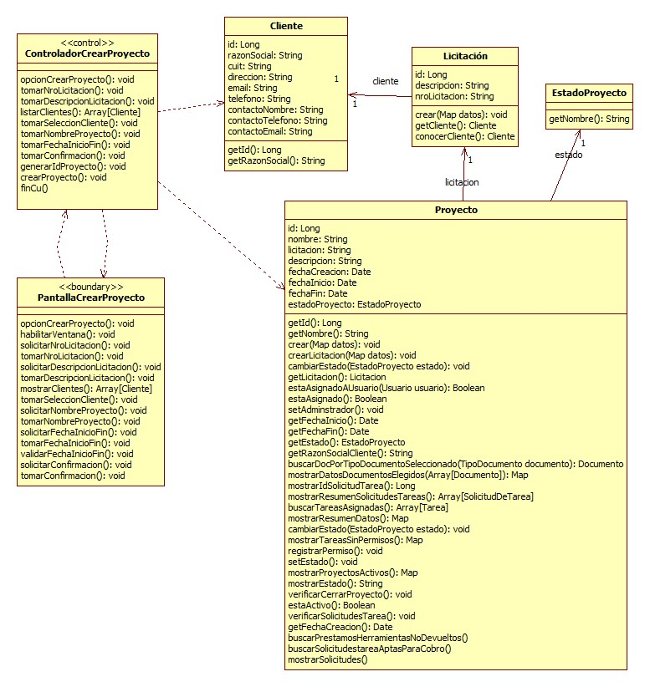

### Diagrama de secuencia

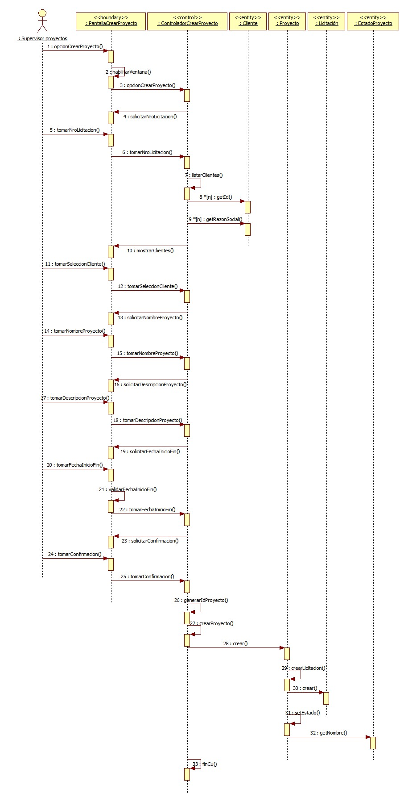

## Realización CU2: Crear solicitud de tarea

### Clases intervinientes

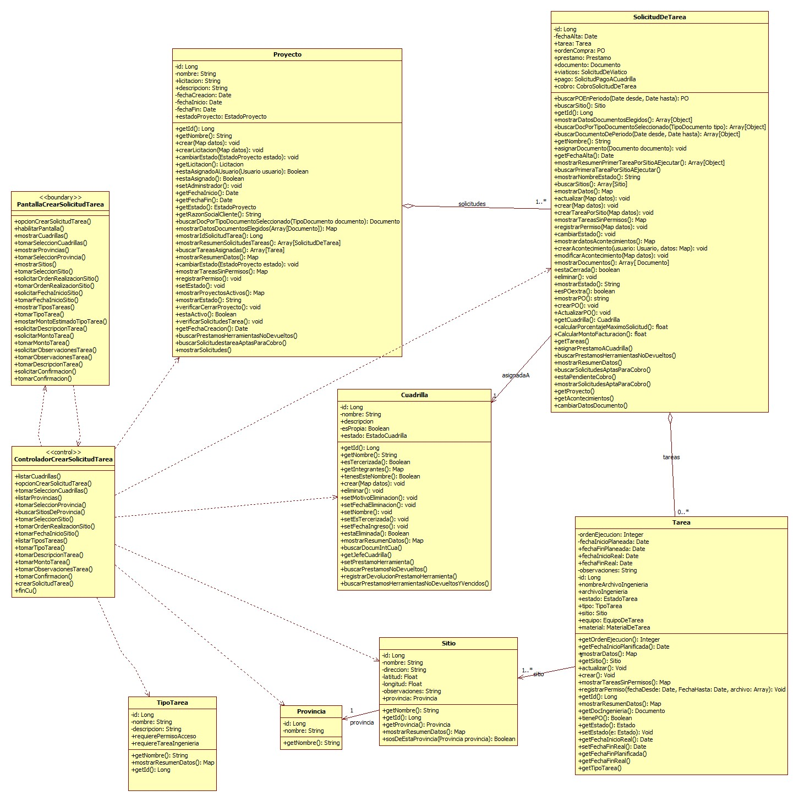

### Diagrama de secuencia

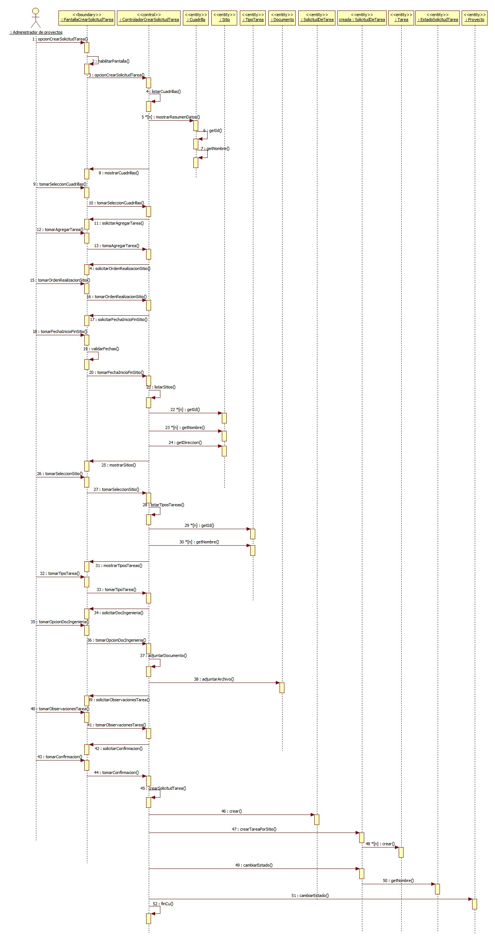

## Realización CU18: Registrar documento de solicitud de tarea

### Clases intervinientes

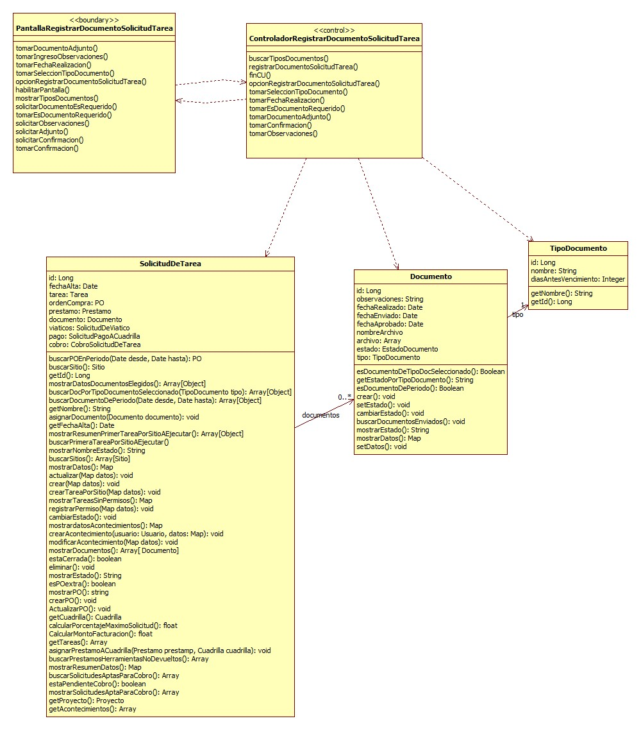

### Diagrama de secuencia

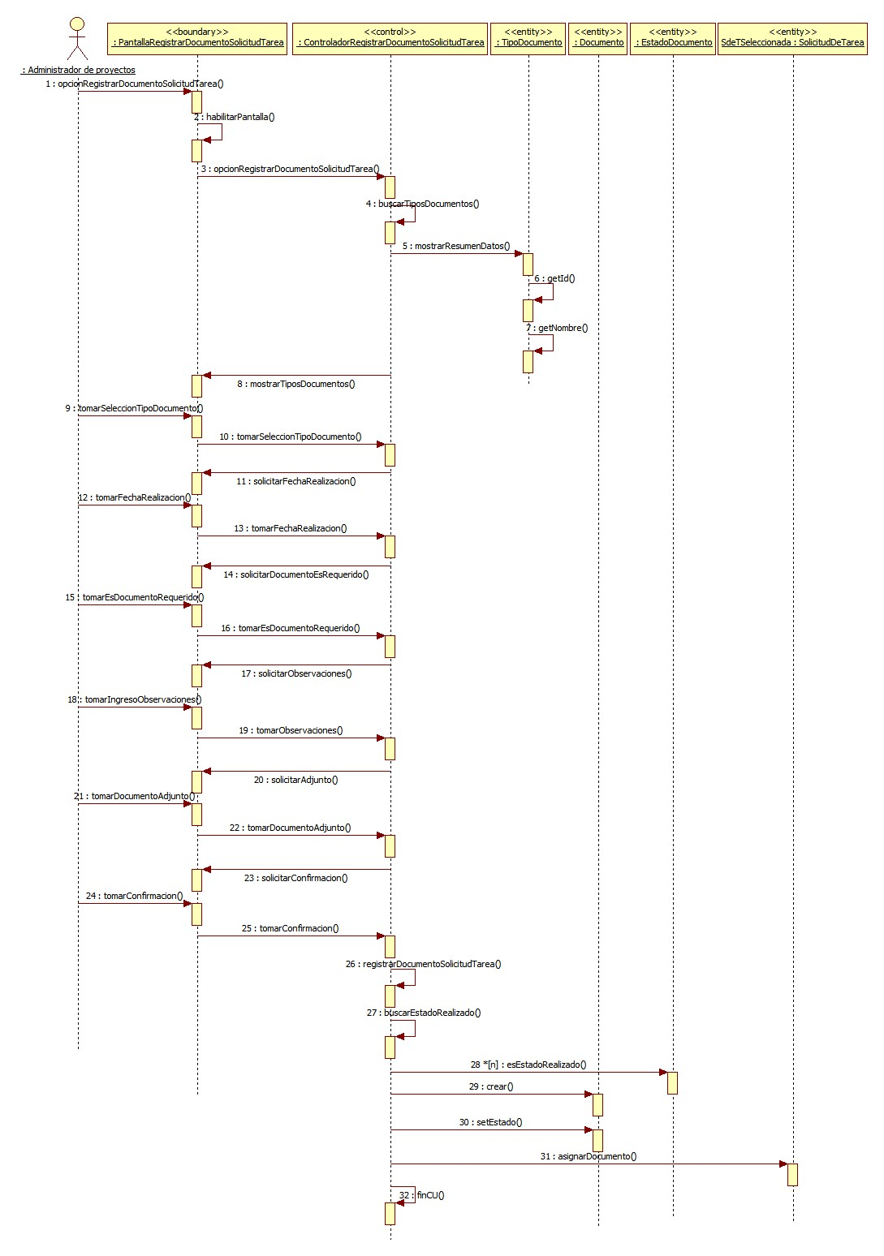

## Realización CU24: Gestionar solicitud de tarea

### Clases intervinientes

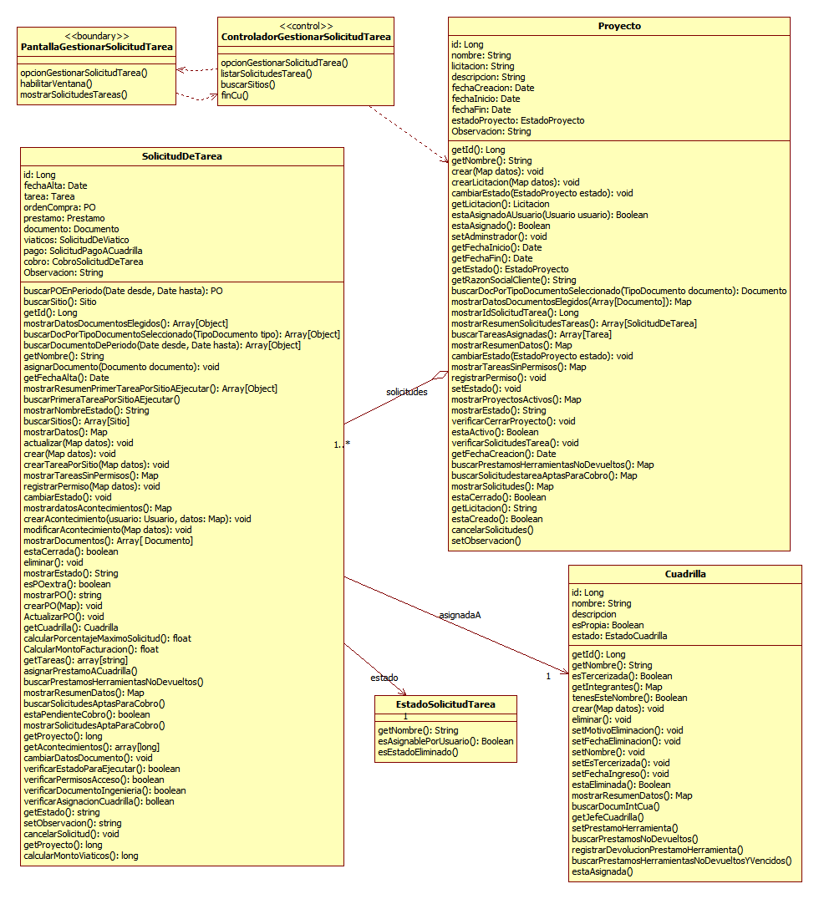

### Diagrama de secuencia

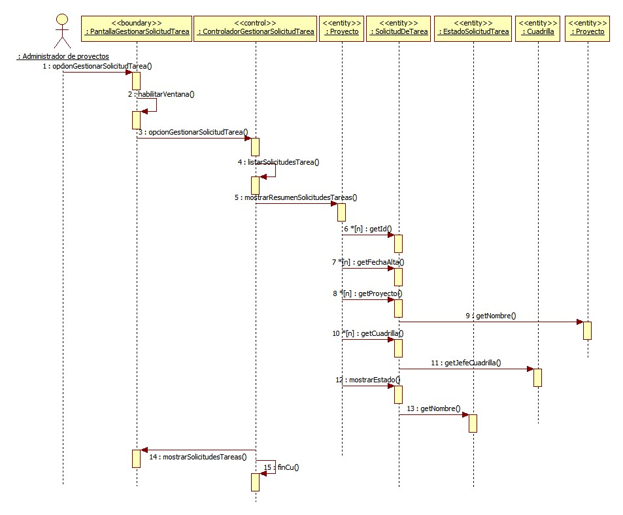

## Realización CU25: Consultar solicitud de tarea

### Clases intervinientes

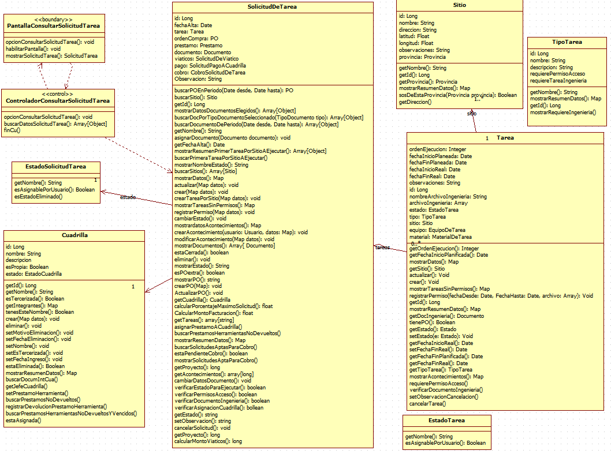

### Diagrama de secuencia

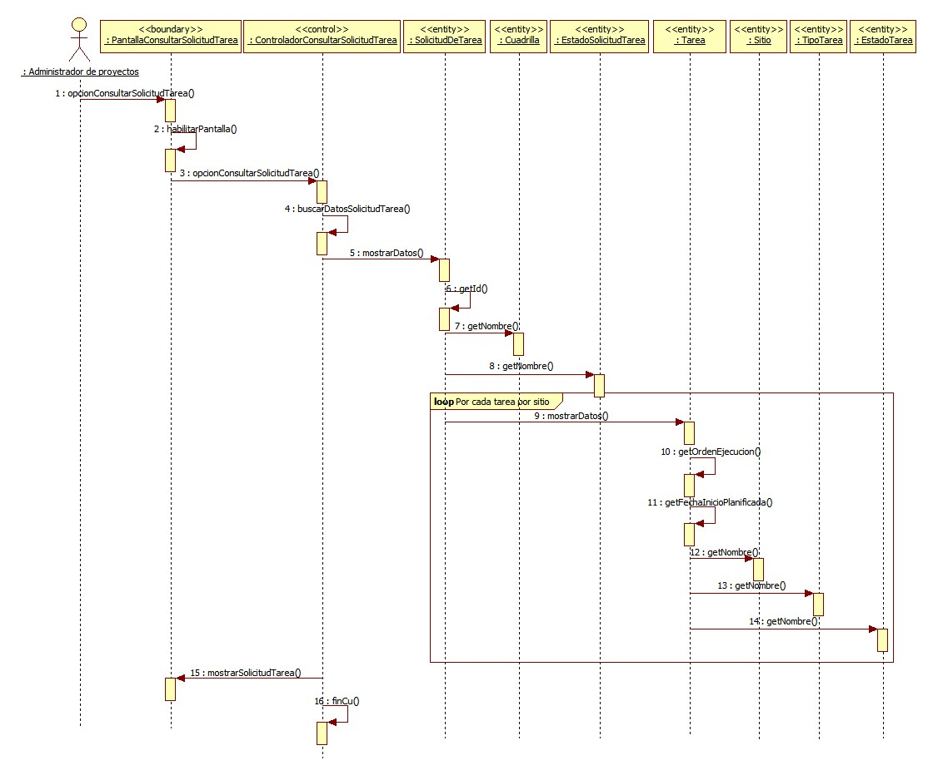

## Realización CU29: Asignar proyecto a administrador de proyectos

### Clases intervinientes

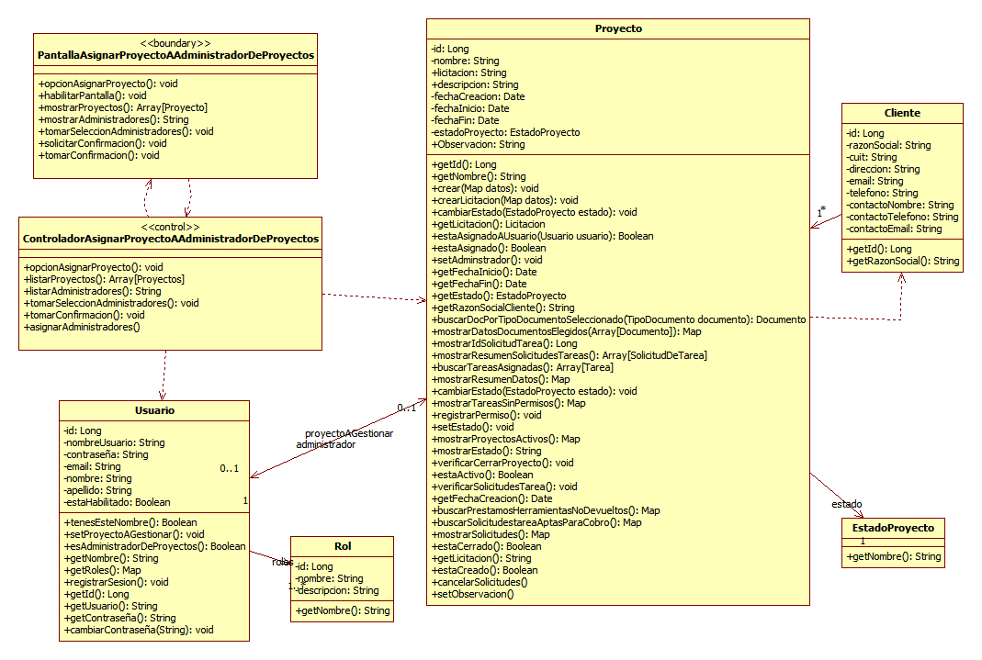

### Diagrama de secuencia

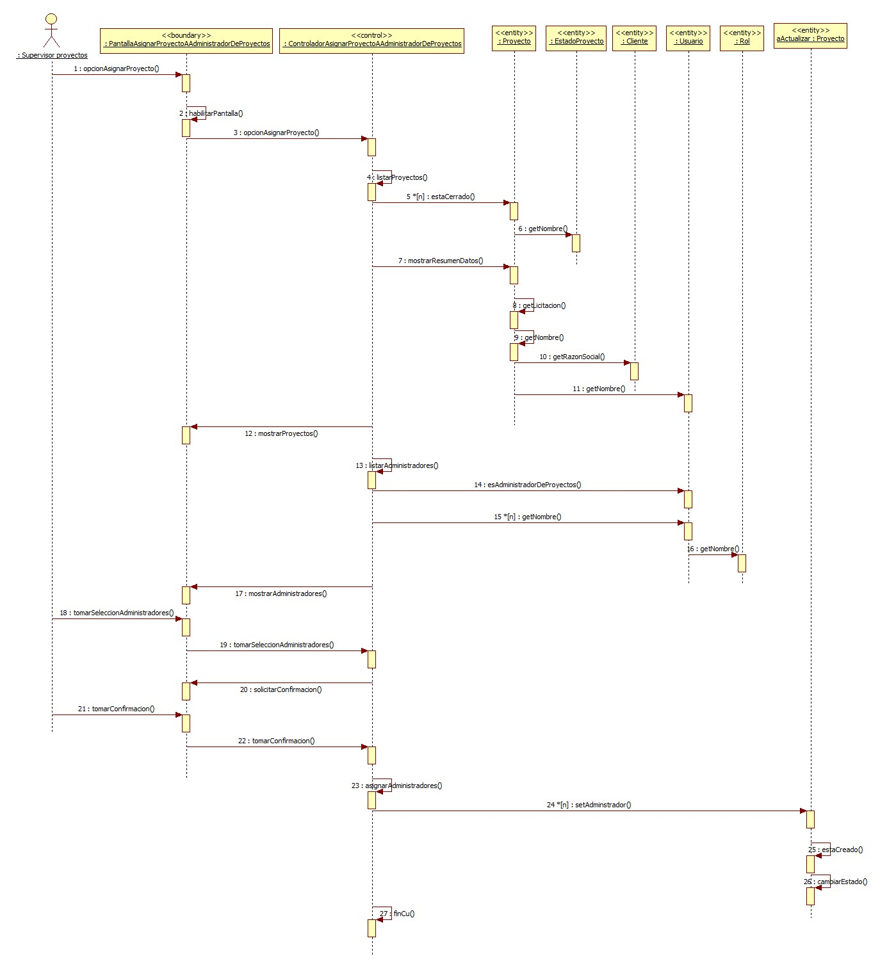

## Realización CU27: Seleccionar proyecto a gestionar

### Clases intervinientes

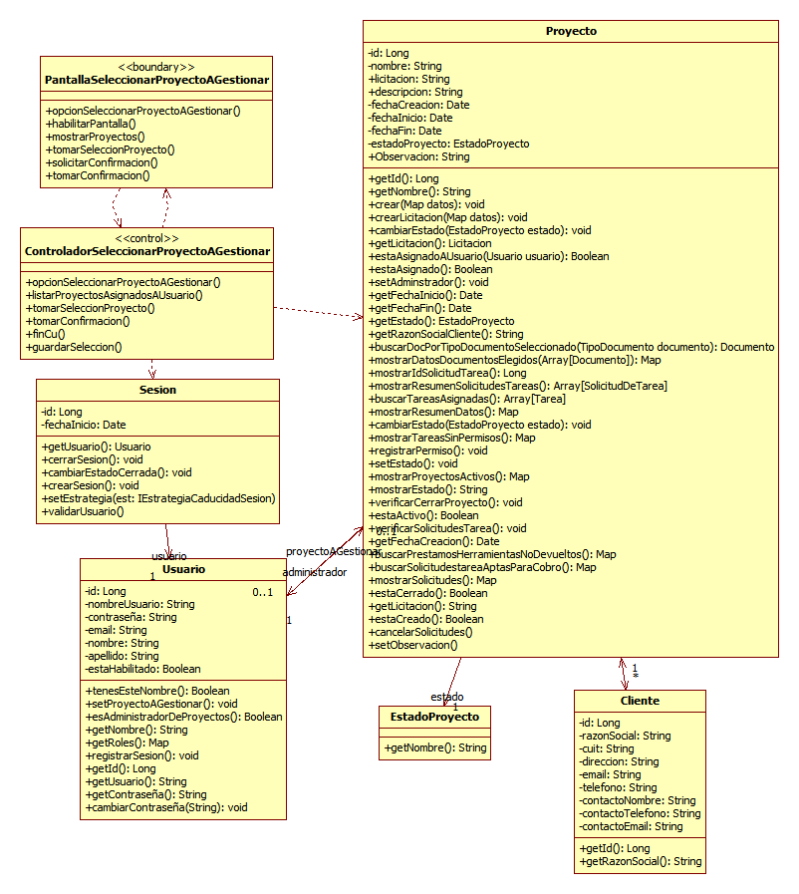

### Diagrama de secuencia

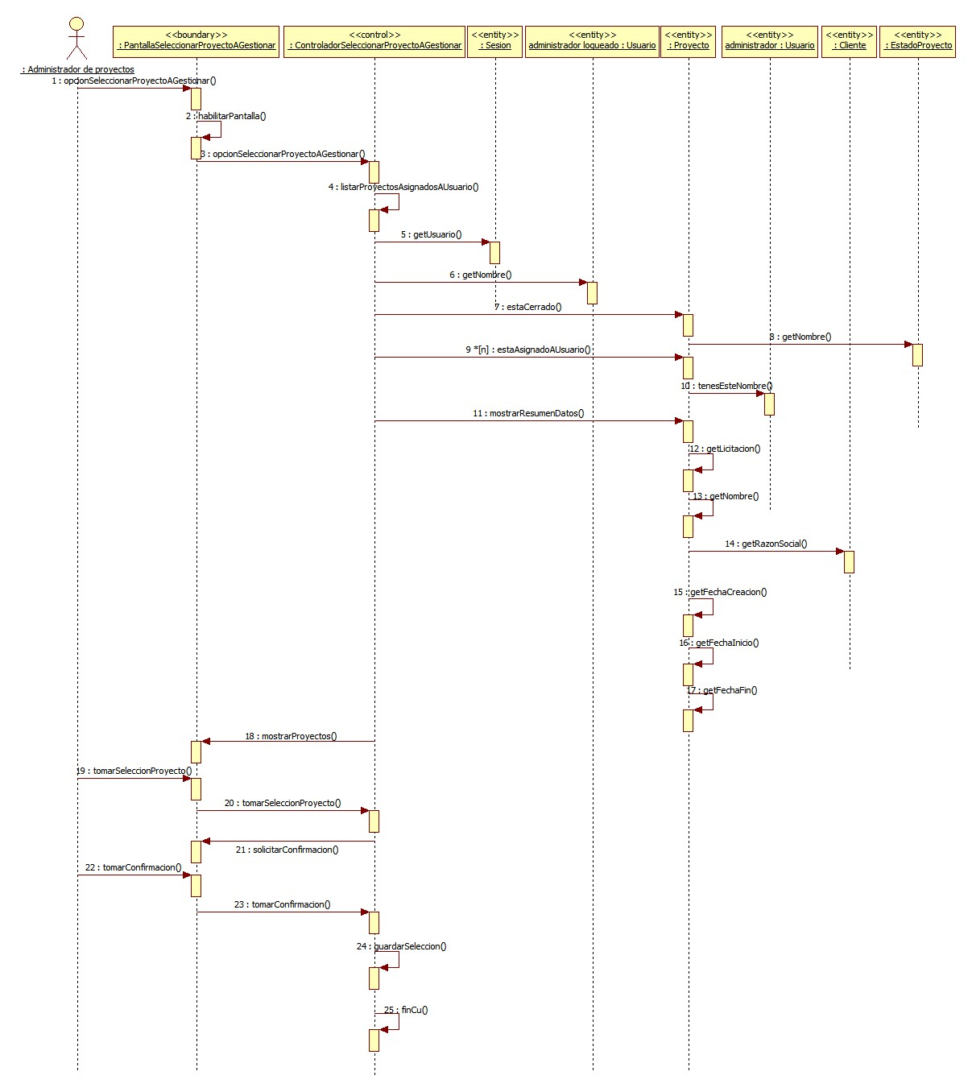

## Realización CU18: Actualizar progreso de tarea

### Clases intervinientes

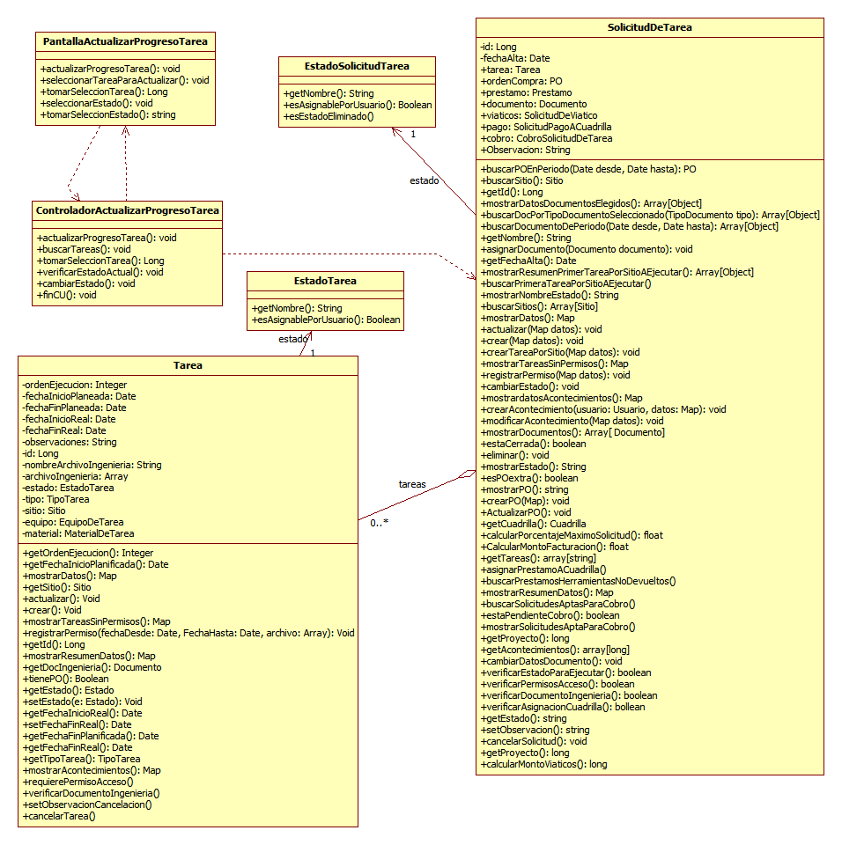

### Diagrama de secuencia

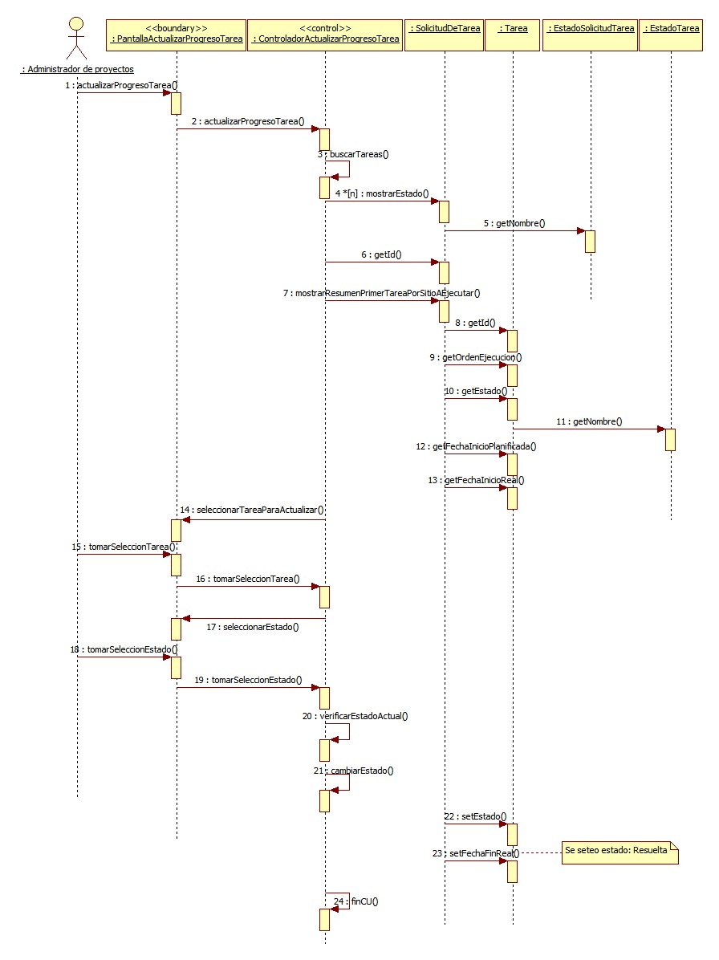

## Realización CU19: Actualizar progreso tarea por móvil

### Clases intervinientes

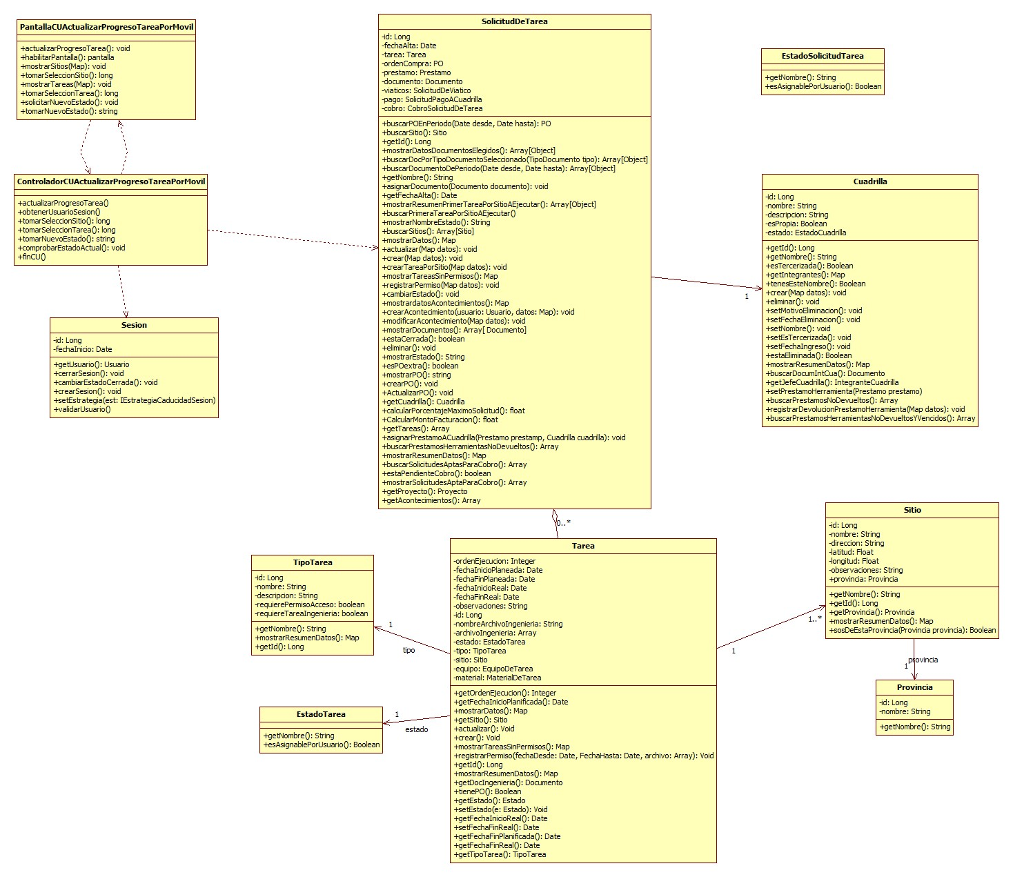

### Diagrama de secuencia

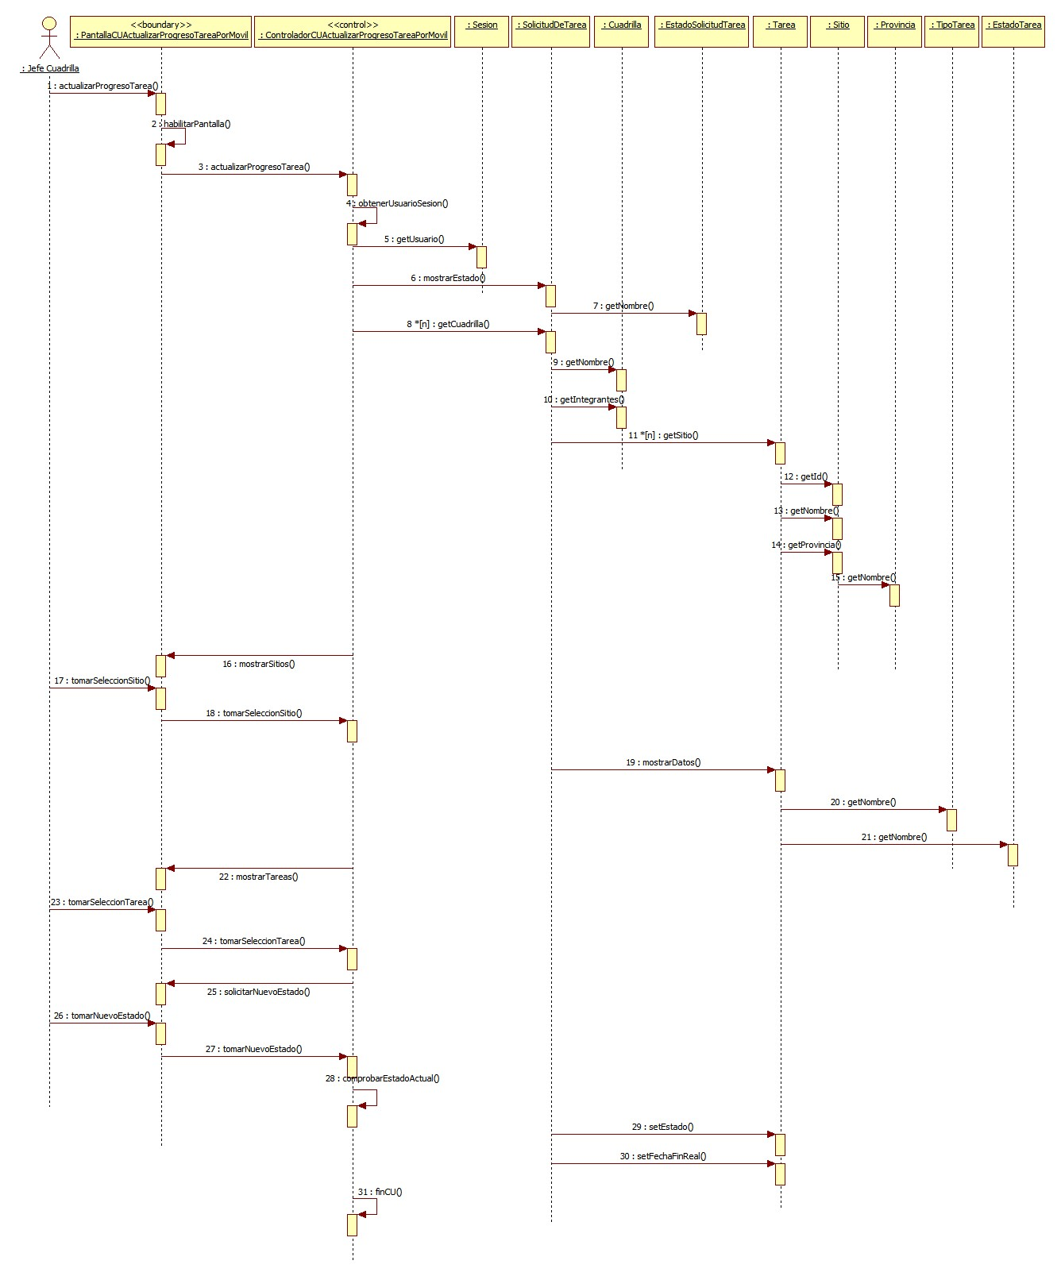

## Realización CU100: Consultar acontecimiento de tarea

### Clases intervinientes

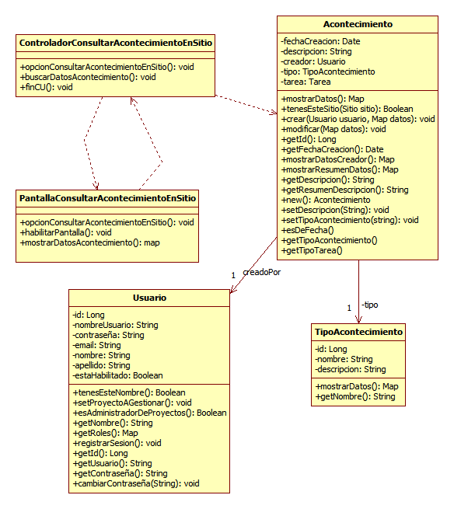

### Diagrama de secuencia

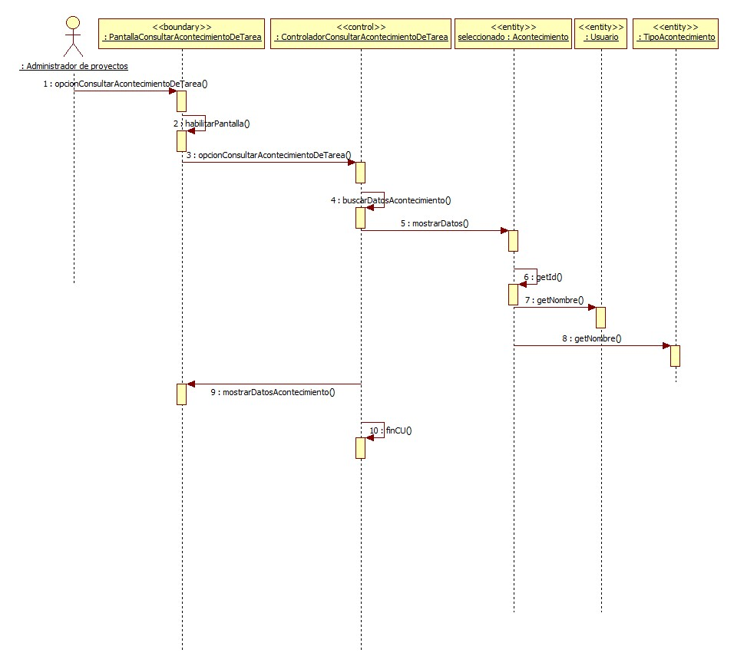

## Realización CU102: Controlar cambio de estado de la tarea

### Clases intervinientes

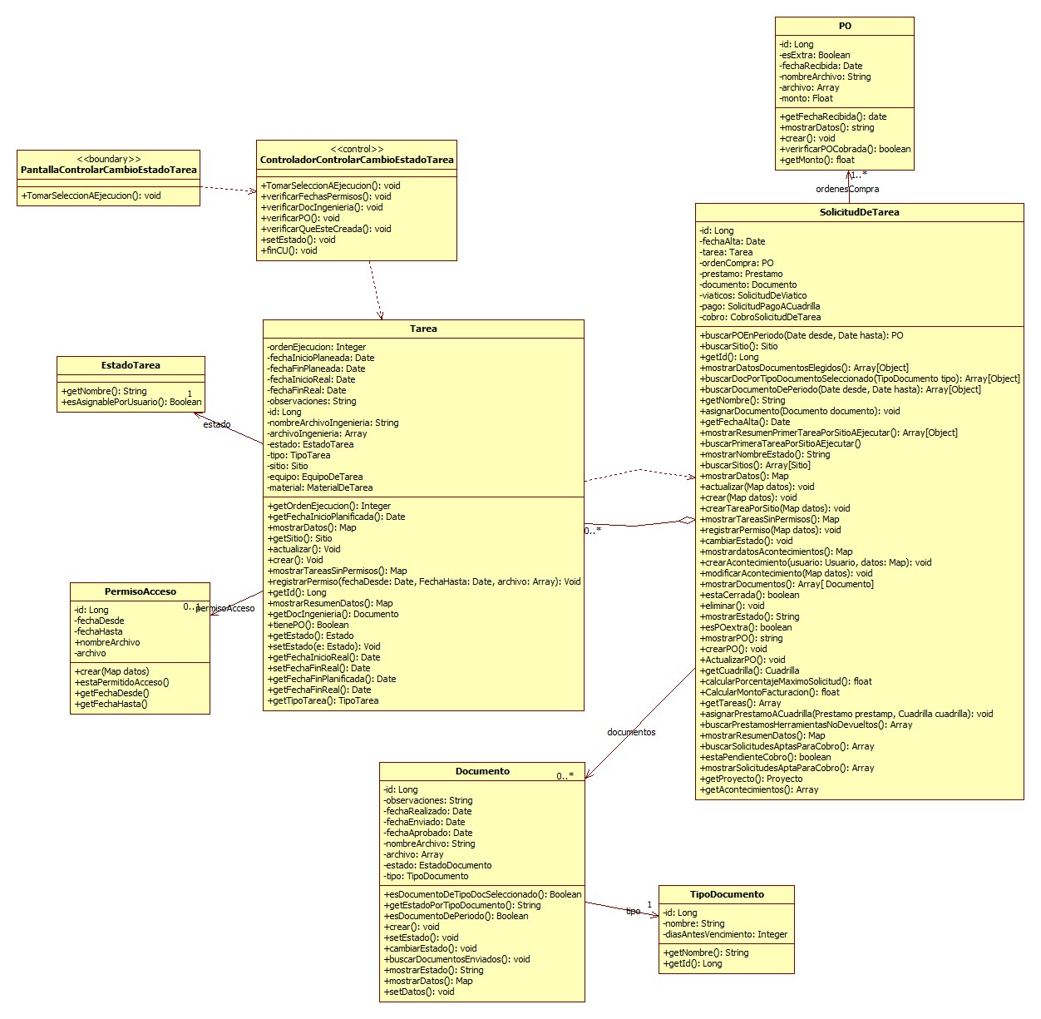

### Diagrama de secuencia

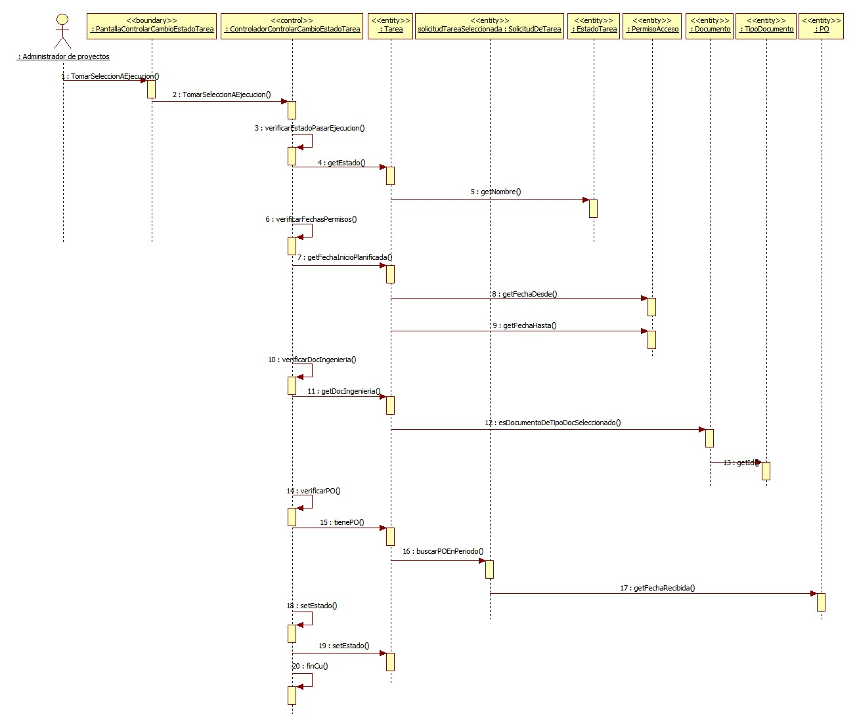

## Realización CU32: Registrar solicitud de pago a cuadrilla

### Clases intervinientes

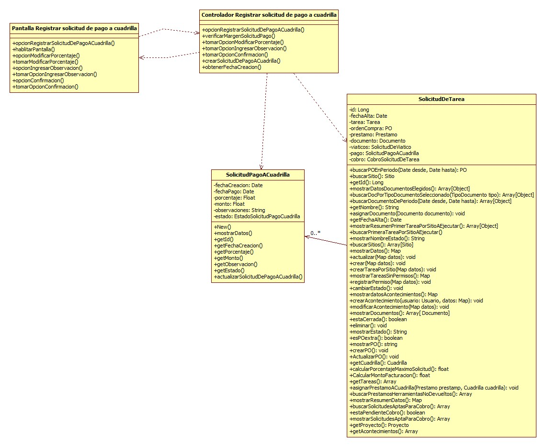

### Diagrama de secuencia

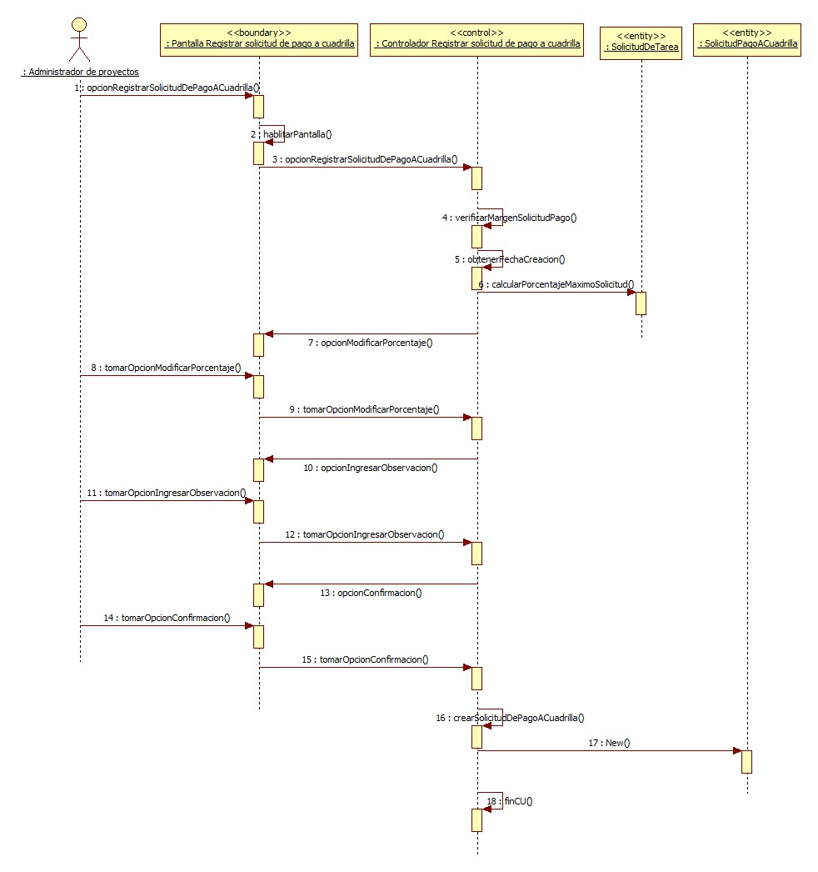

## Realización CU3: Registrar acontecimiento de tarea

### Clases intervinientes

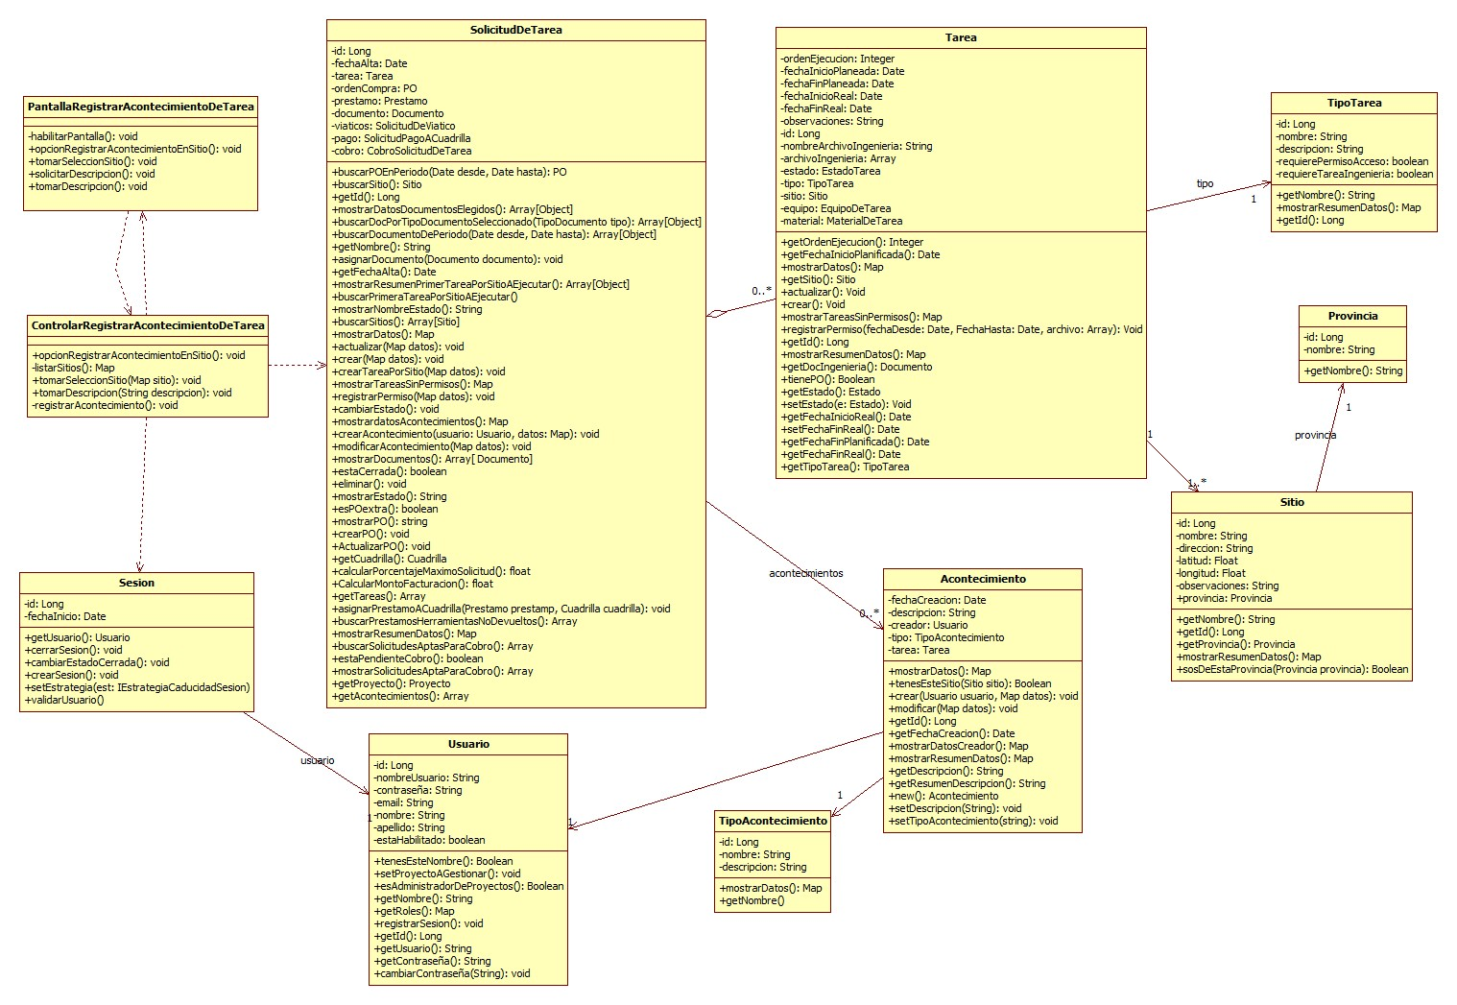

### Diagrama de secuencia

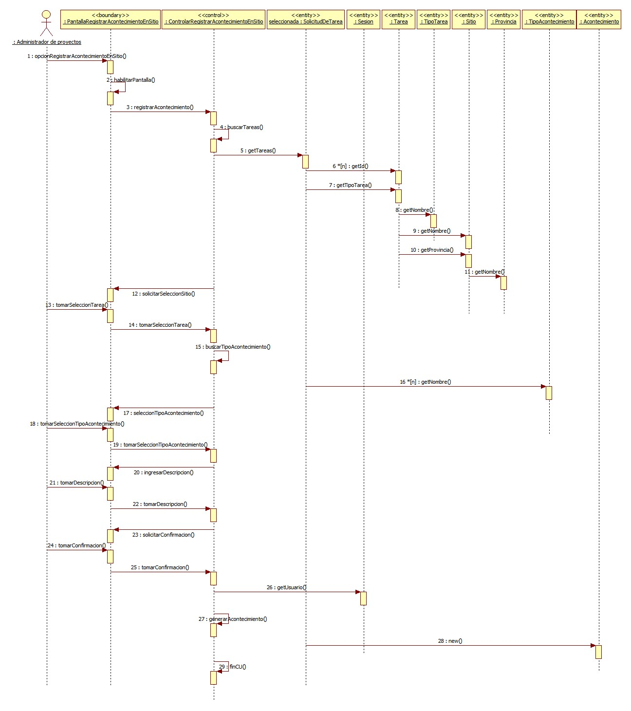

## Realización CU38: Registrar permiso acceso o sitio

### Clases intervinientes

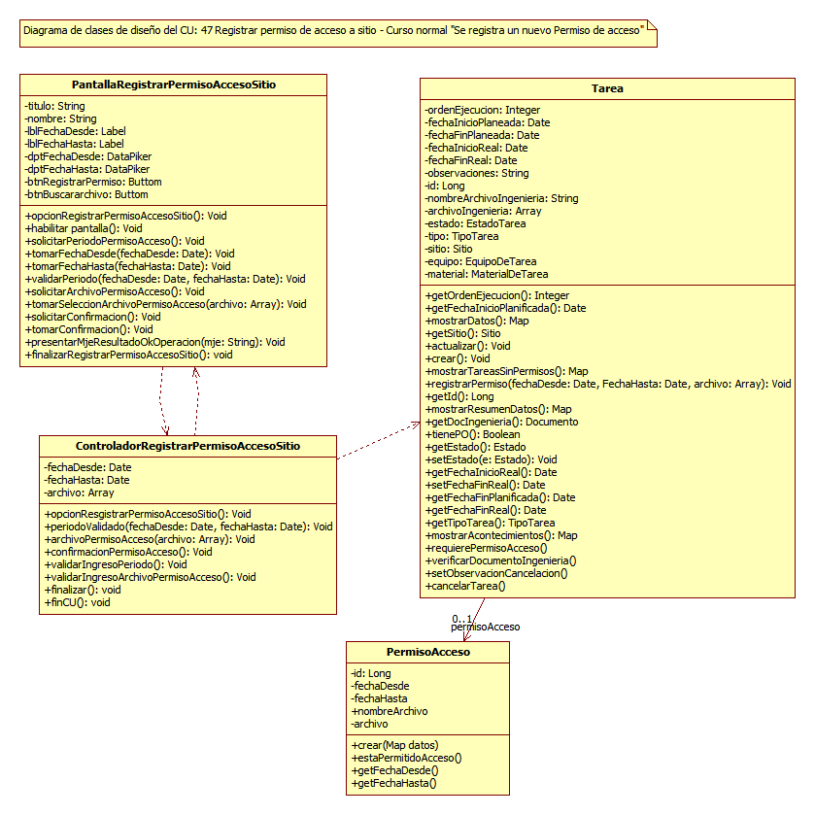

### Diagrama de secuencia

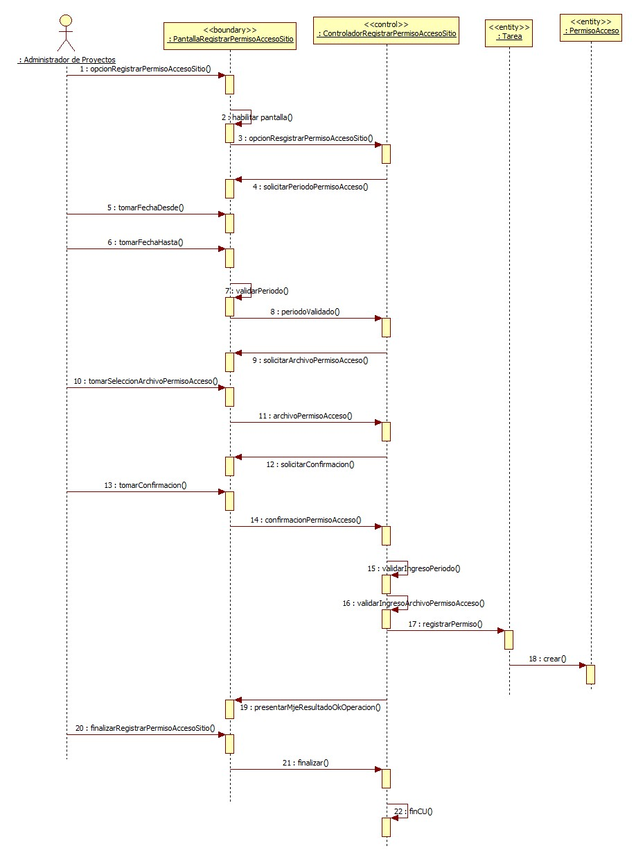

## Realización CU8: Registrar solicitud de viático

### Clases intervinientes

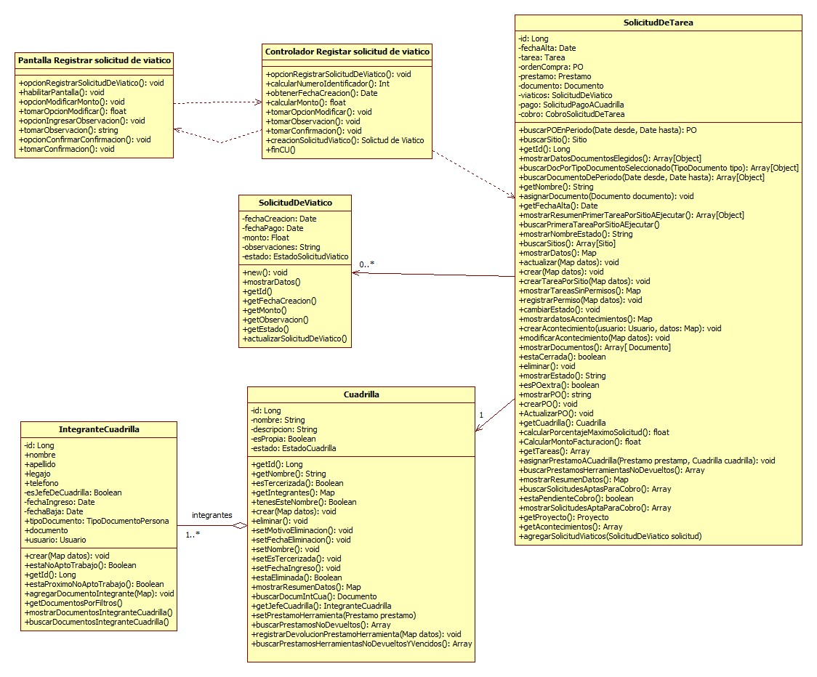

### Diagrama de secuencia

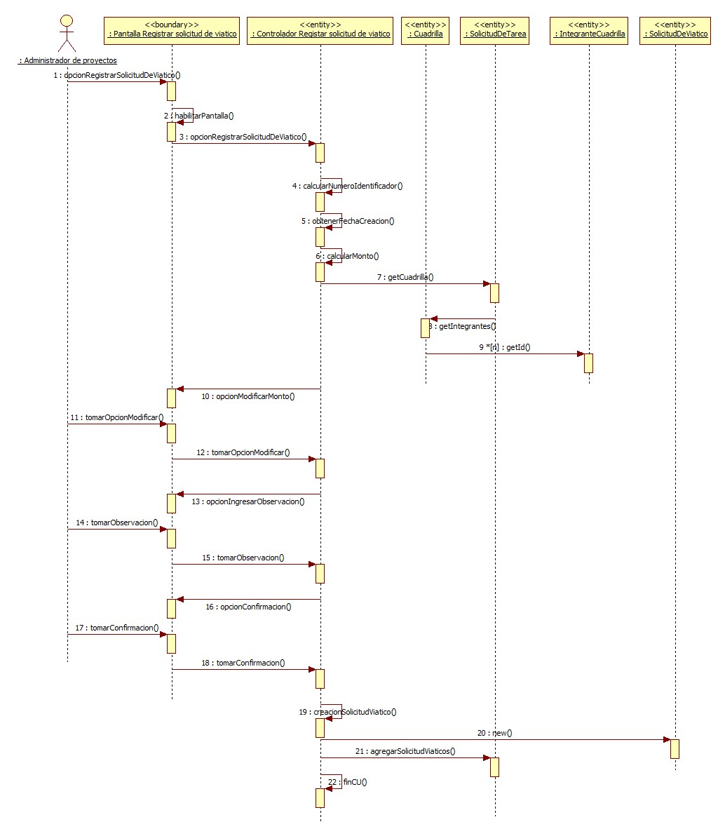

## Realización CU17: Modificar documento de solicitud de tarea

### Clases intervinientes

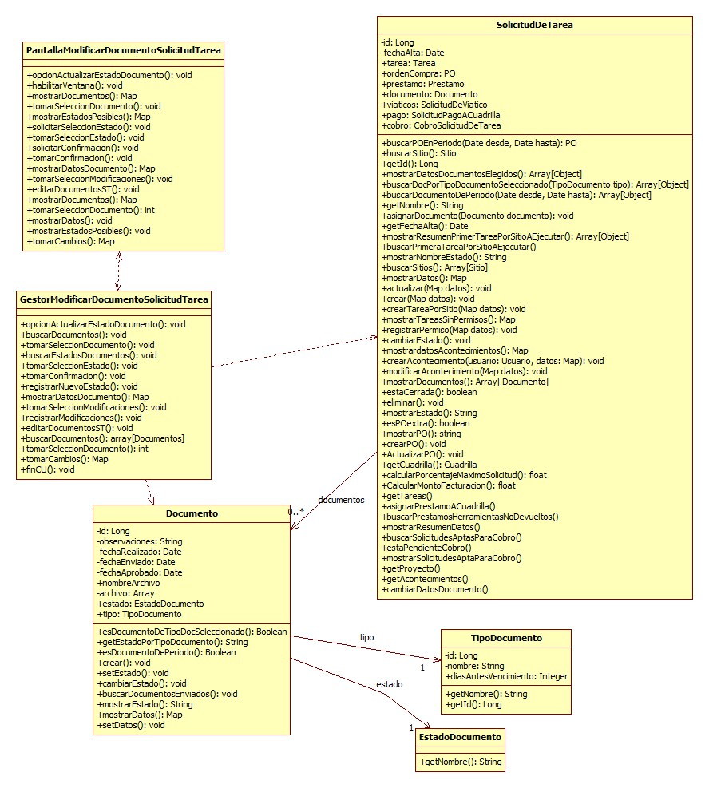

### Diagrama de secuencia

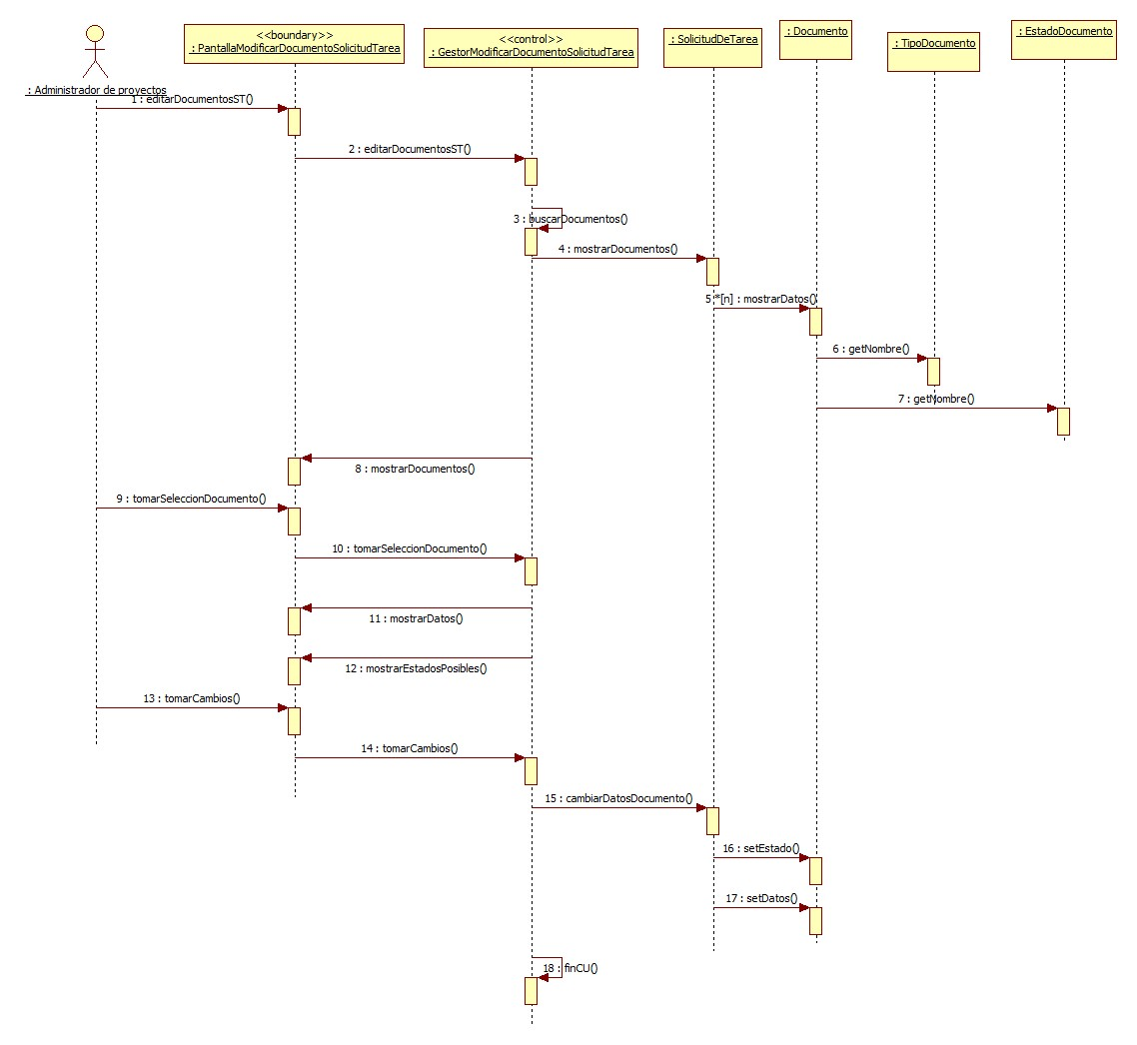

## Realización CU99: Gestionar acontecimiento de tarea

### Clases intervinientes

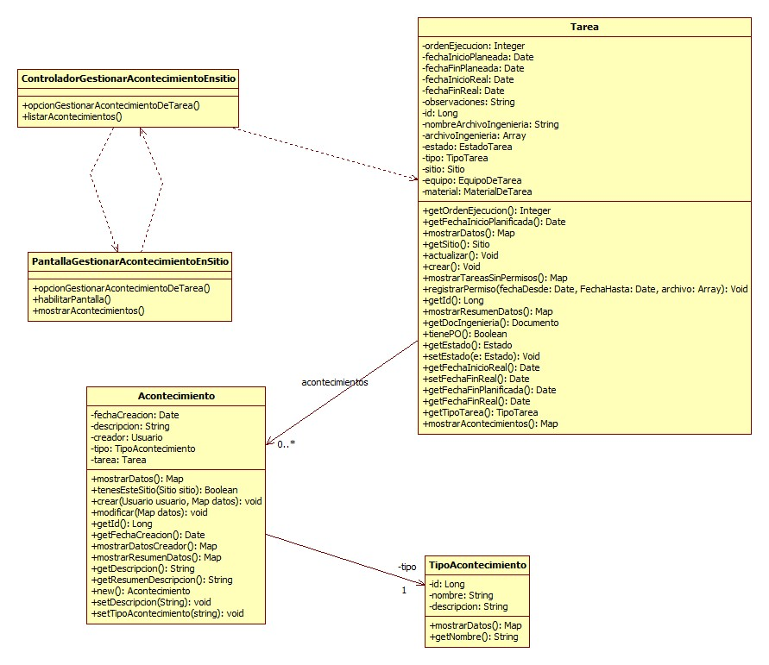

### Diagrama de secuencia

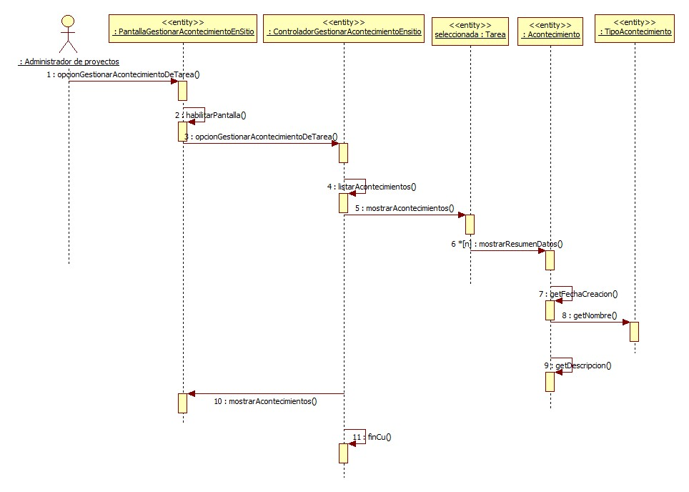

# Paquete Reportes

## Realización CU107: Generar informe de tareas desviadas por facturación

### Clases intervinientes

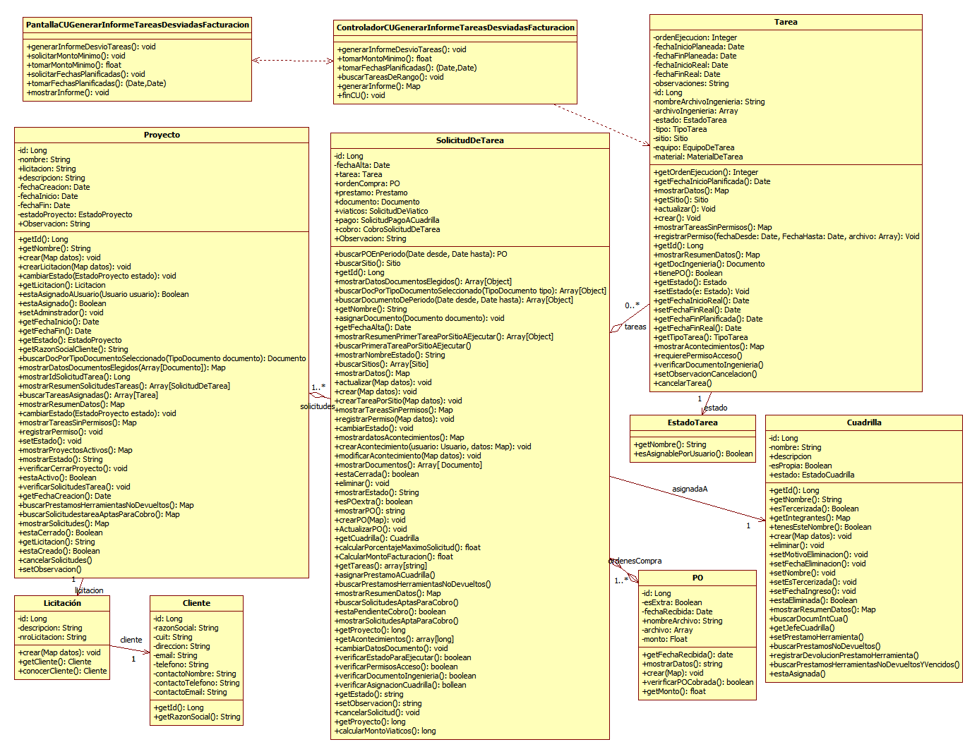

### Diagrama de secuencia

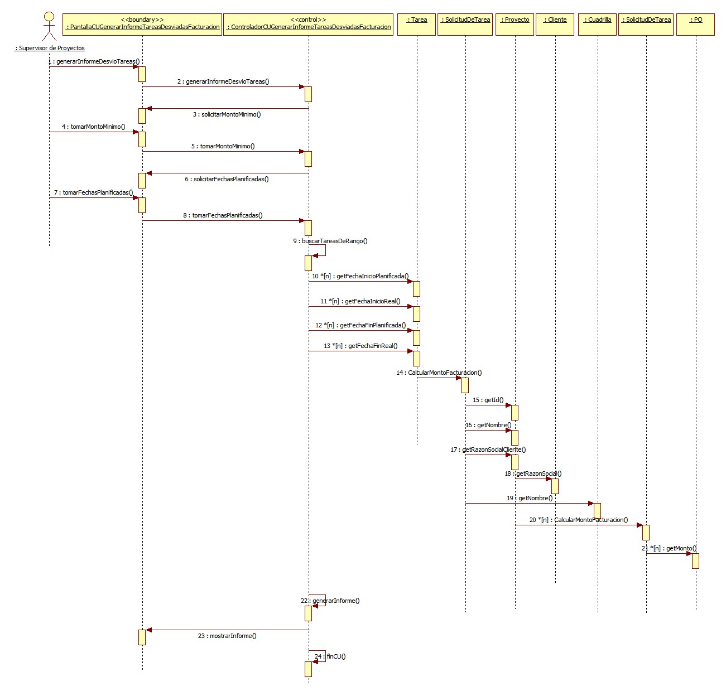

## Realización CU28: Generar reporte de documentación de integrantes de cuadrilla por filtros

### Clases intervinientes

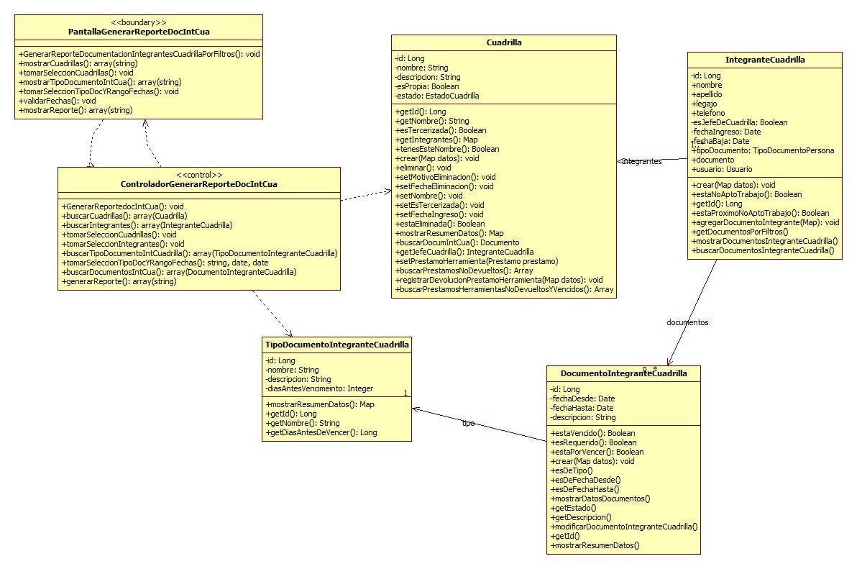

### Diagrama de secuencia

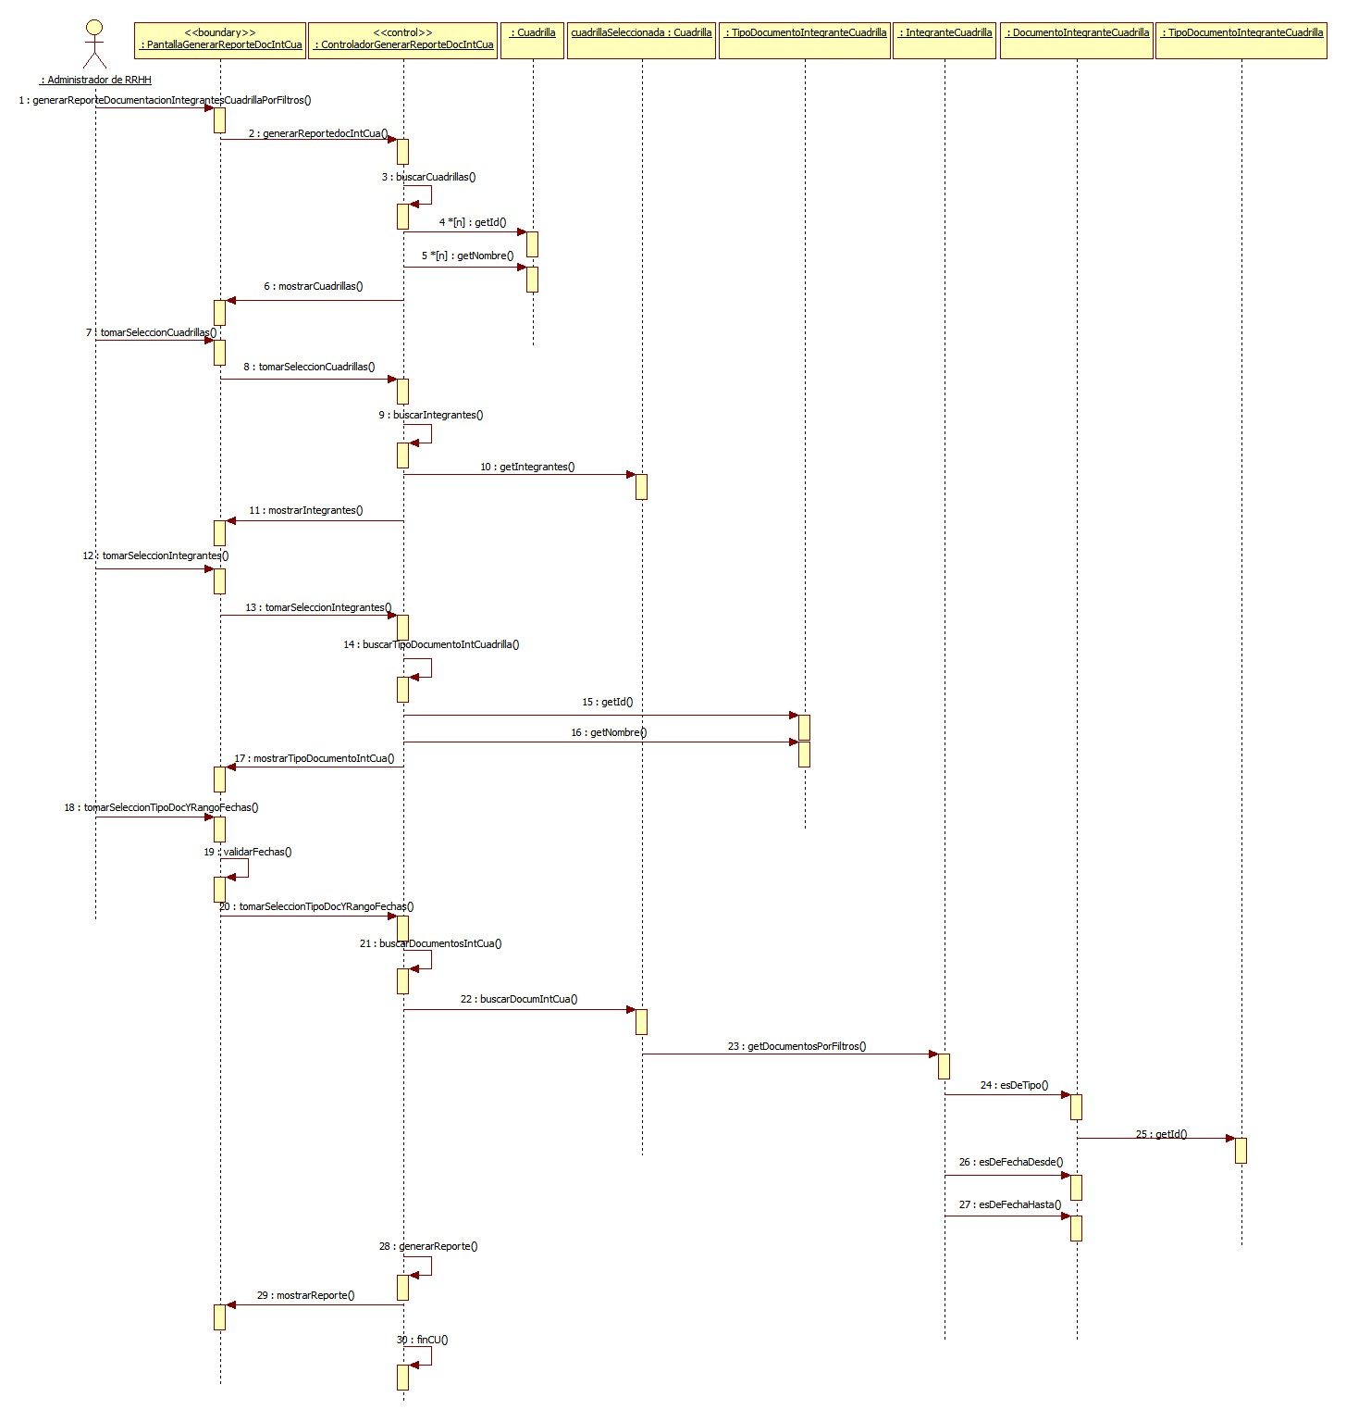

## Realización CU29: Generar reporte de proyectos por filtros

### Clases intervinientes

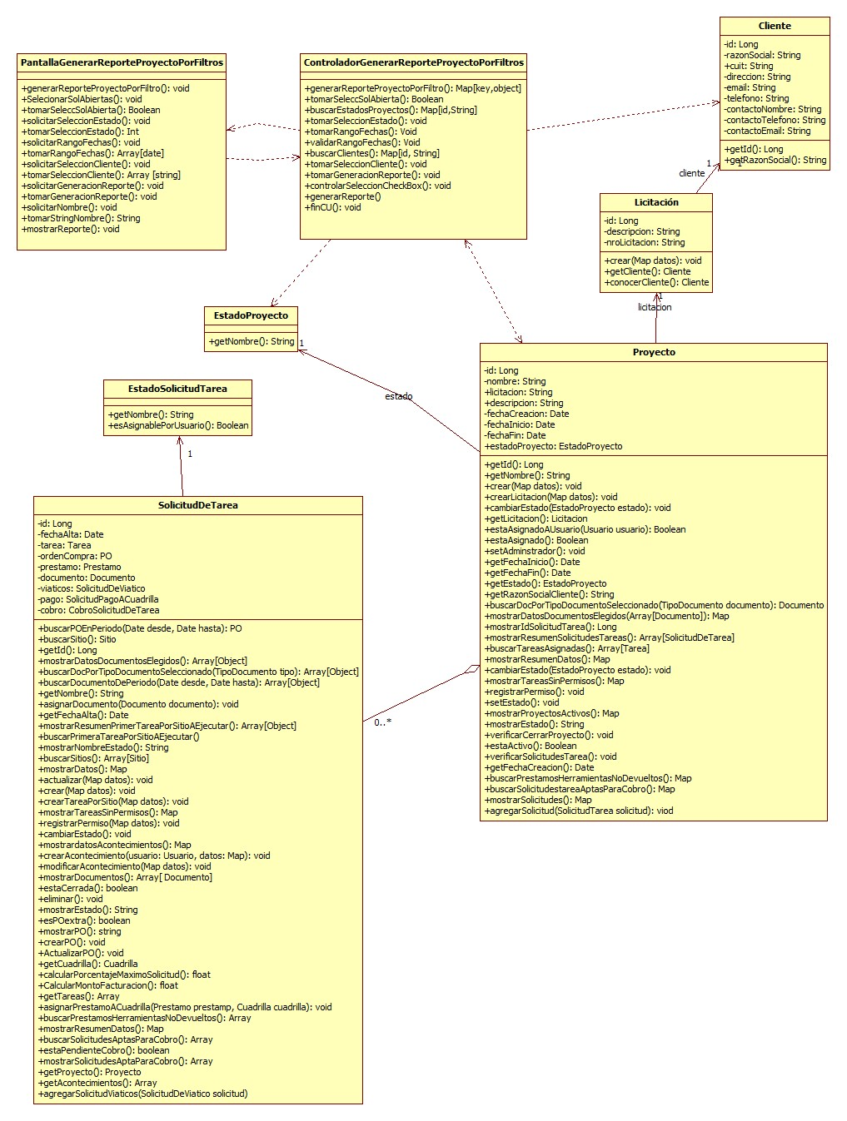

### Diagrama de secuencia

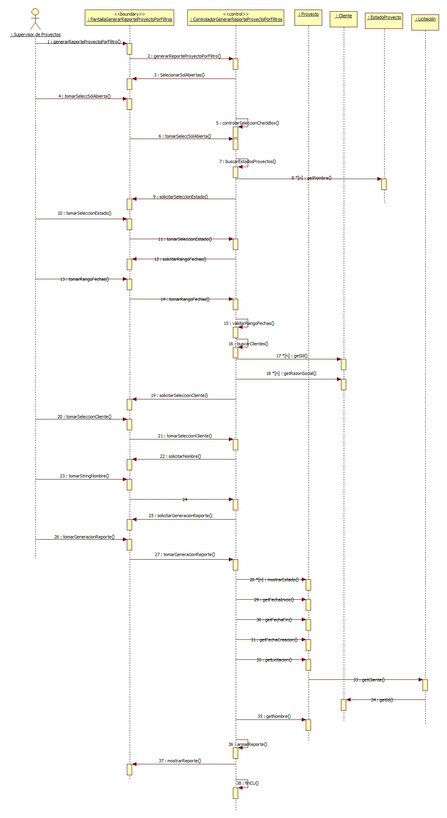

## Realización CU31: Generar reporte de tareas por filtro

### Clases intervinientes

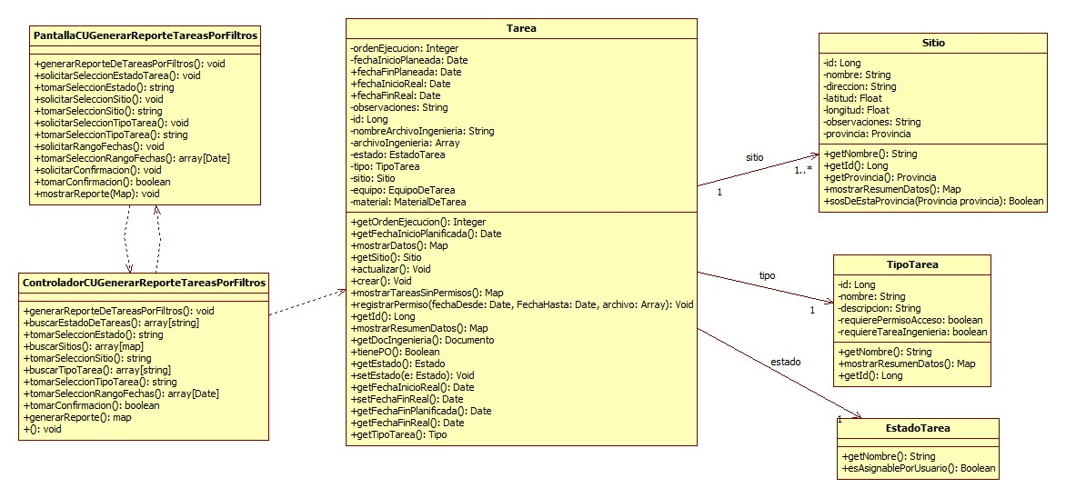

### Diagrama de secuencia

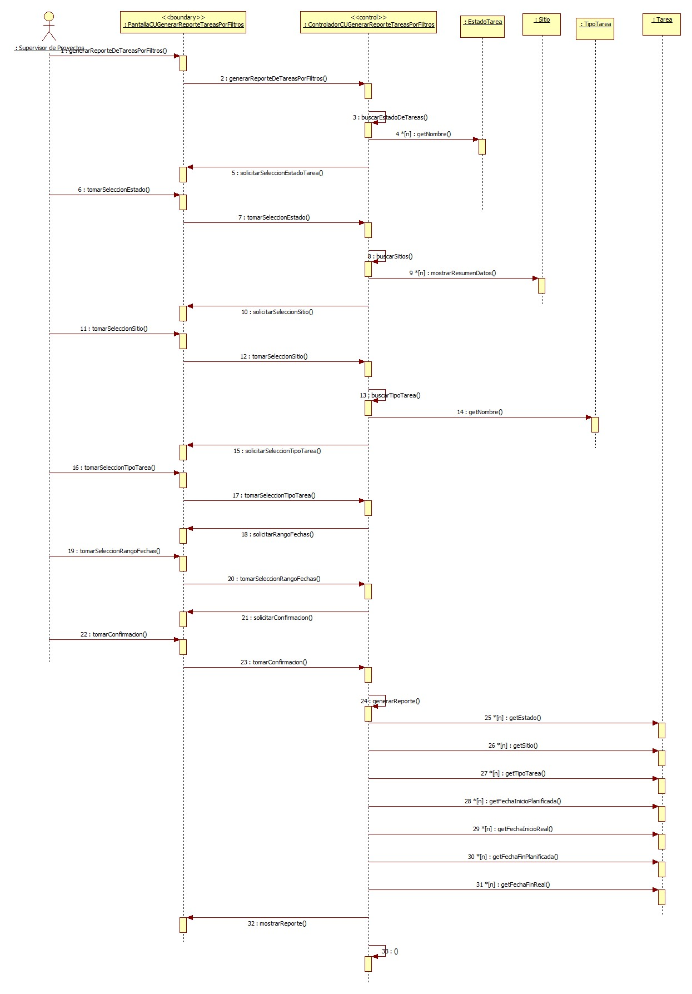

# Paquete Notificaciones

## Realización CU41: Notificar solicitud de tarea apta para cobrar a cliente

### Clases intervinientes

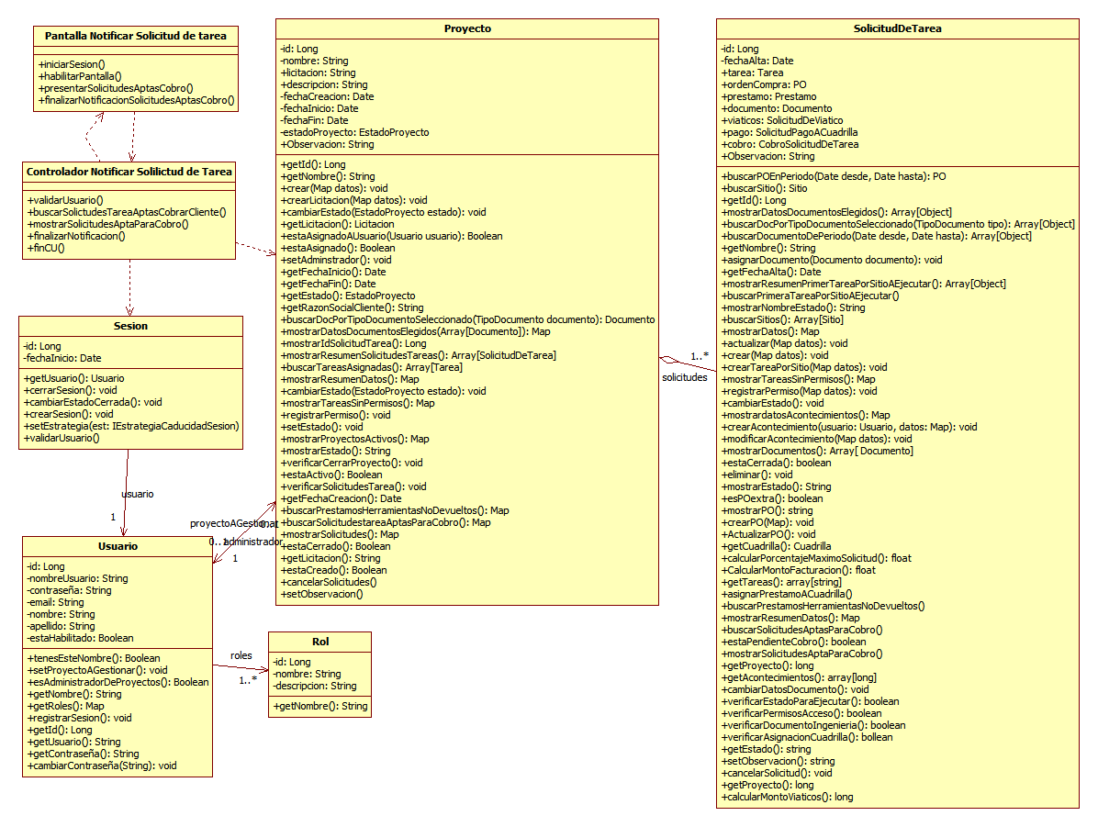

### Diagrama de secuencia

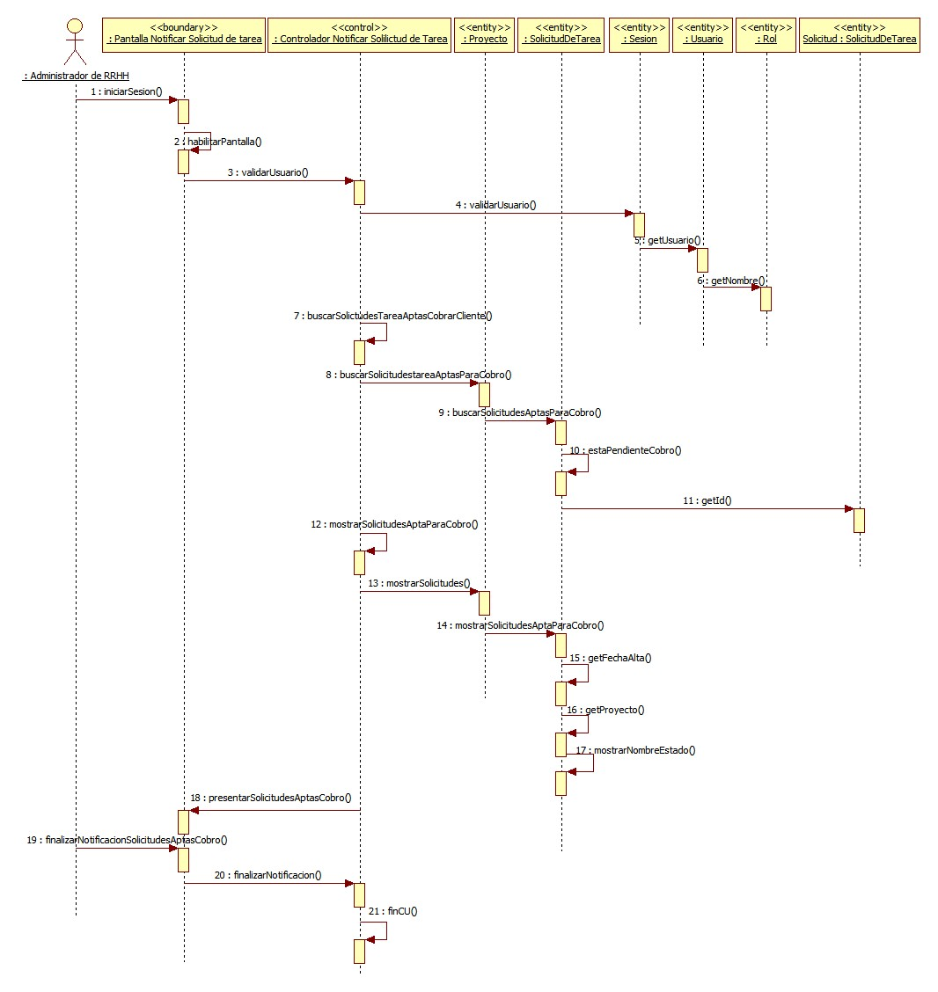

## Realización CU39: Notificar vencimiento documento de integrante de cuadrilla

### Clases intervinientes

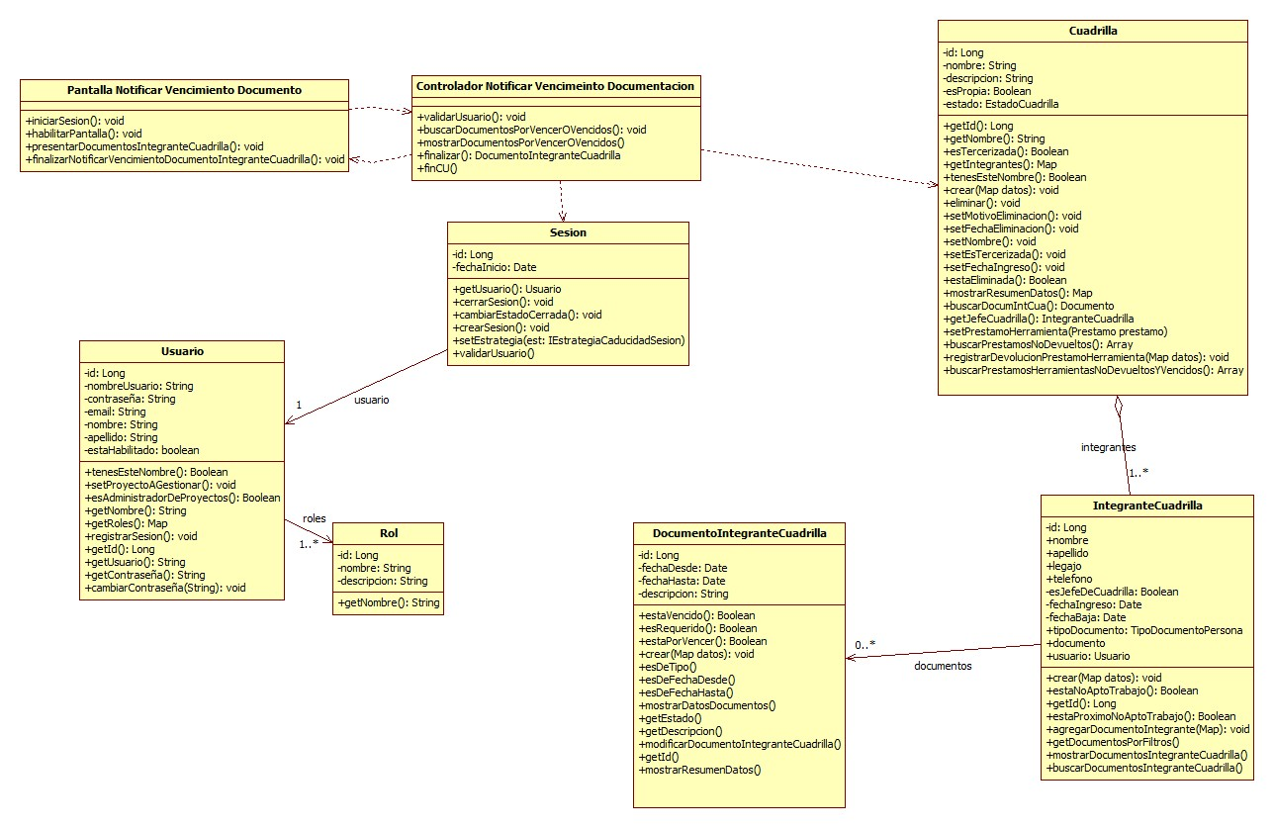

### Diagrama de secuencia

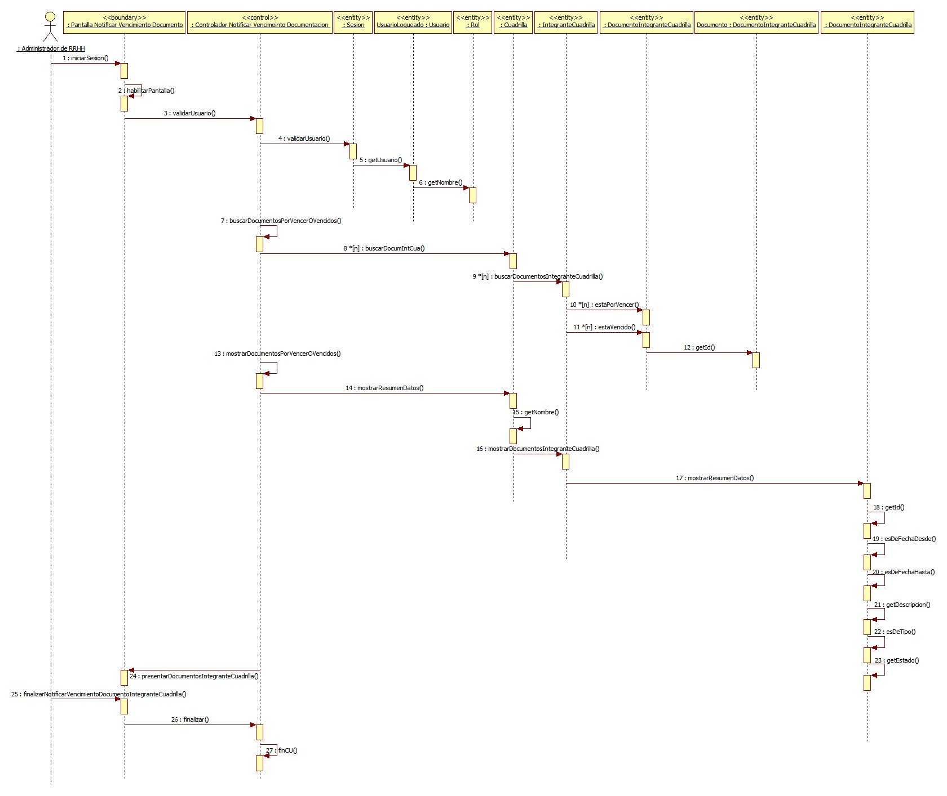

# Paquete Administración

## Realización CU33: Registrar cobro de solicitud de tarea

### Clases intervinientes

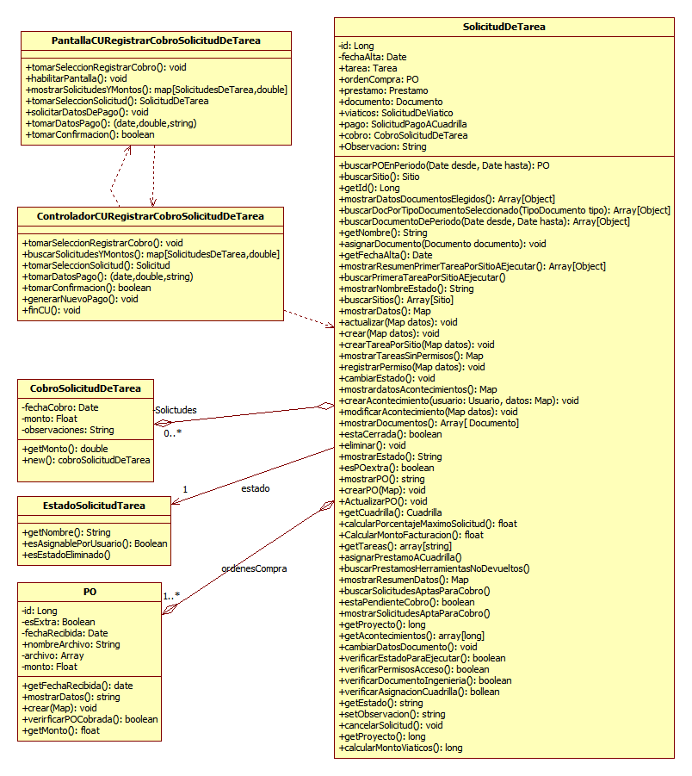

### Diagrama de secuencia

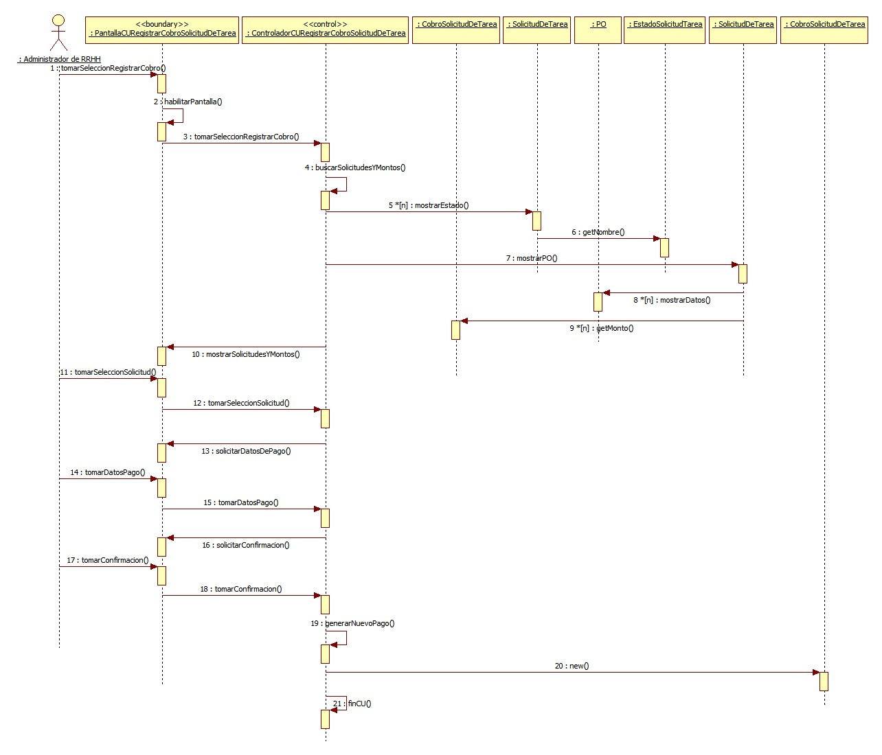

## Realización CU9: Modificar solicitud de viático

### Clases intervinientes

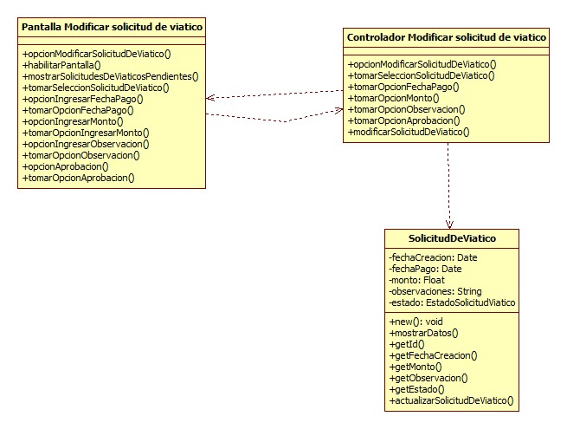

### Diagrama de secuencia

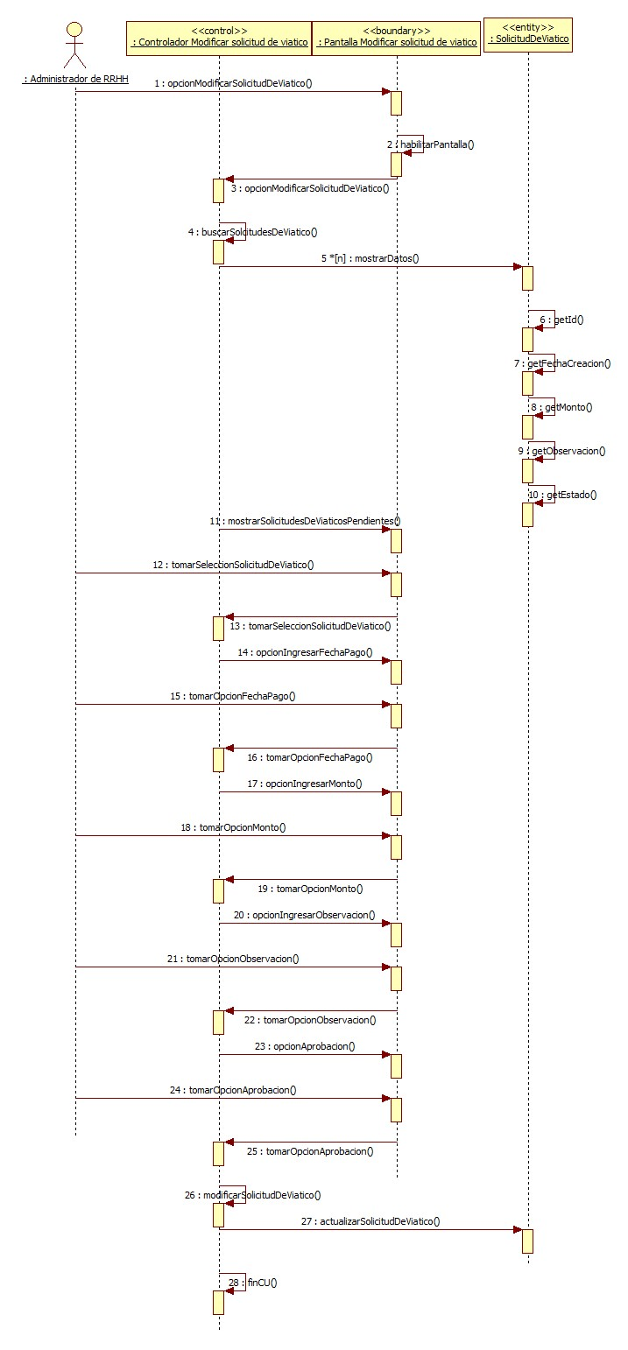

## Realización CU34: Modificar solicitud de pago a cuadrilla

### Clases intervinientes

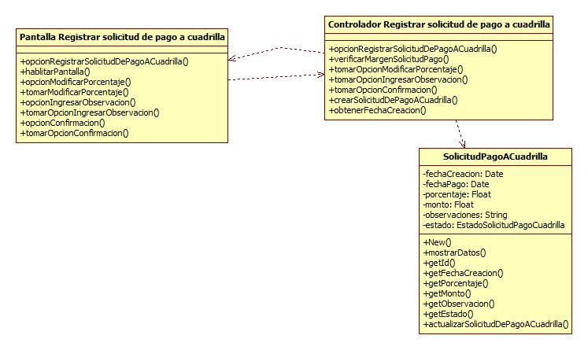

### Diagrama de secuencia

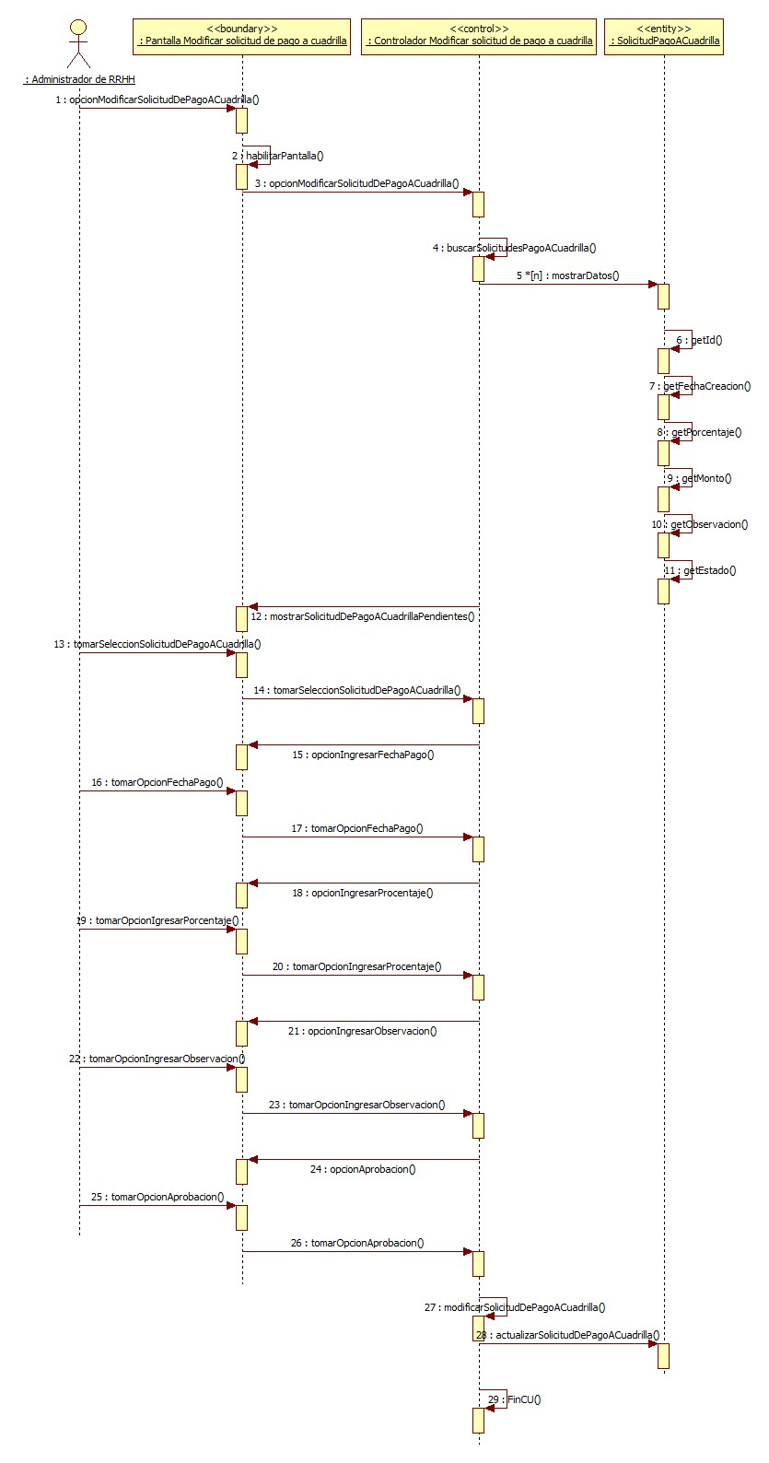

## Realización CU35: Registrar documento de integrante de cuadrilla

### Clases intervinientes

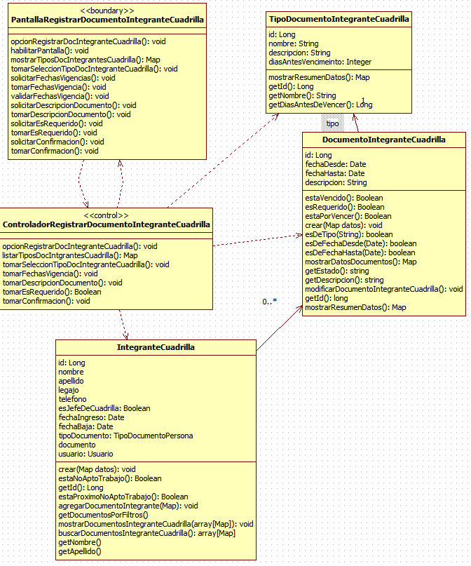

### Diagrama de secuencia

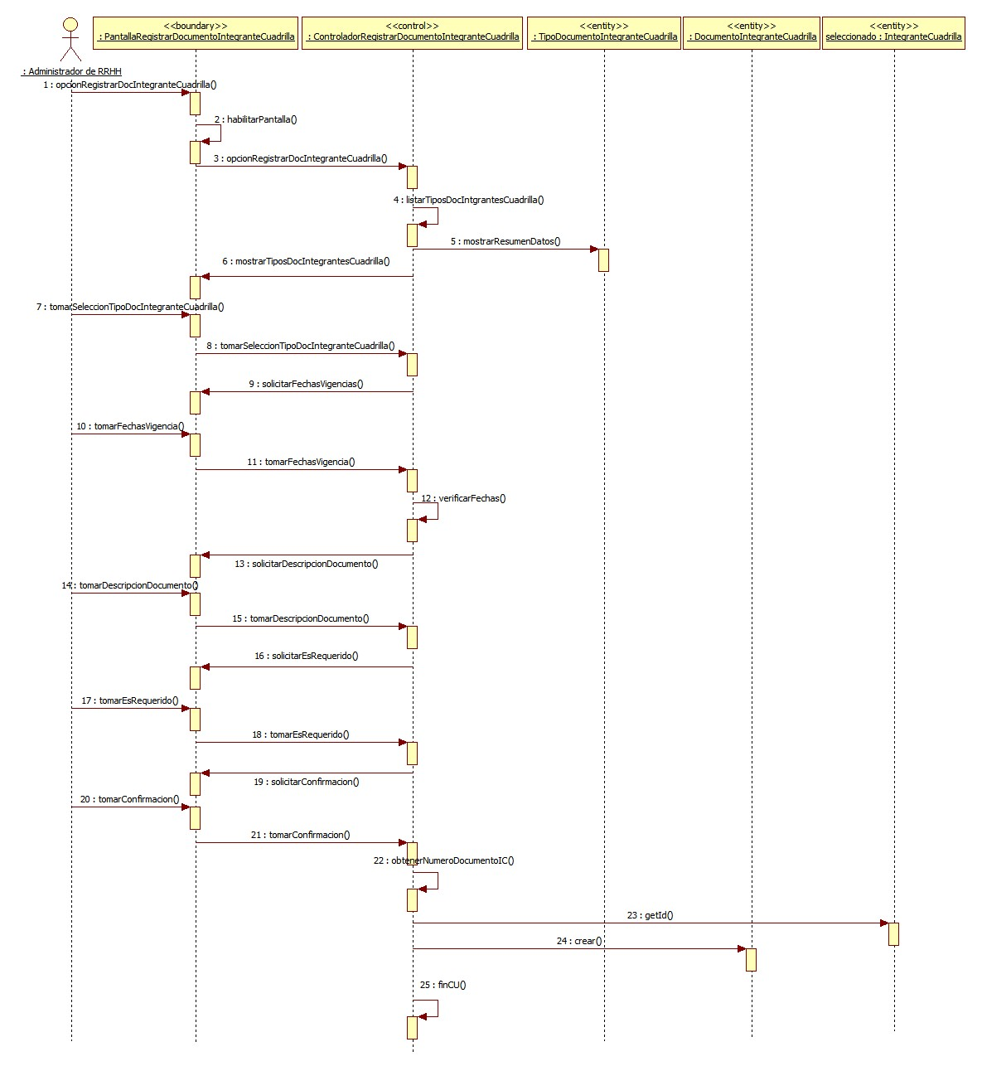

# Paquete Soporte

## Realización CU47: Cambiar contraseña

### Clases intervinientes

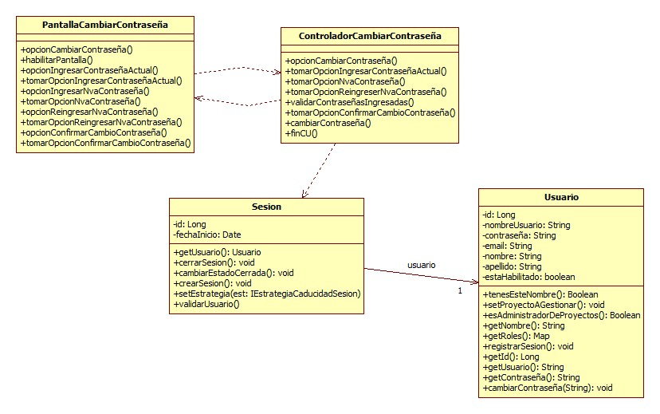

### Diagrama de secuencia

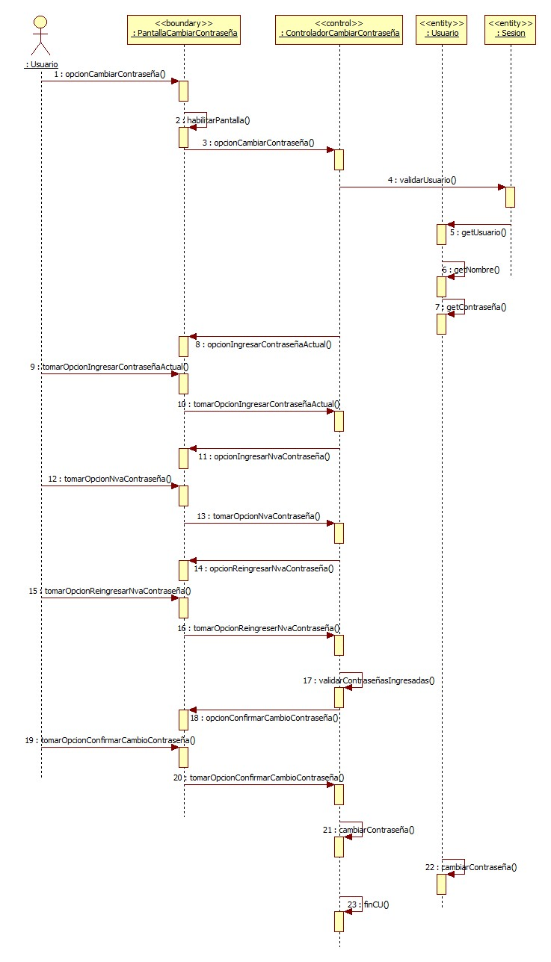

## Realización CU48: Iniciar sesión

### Clases intervinientes

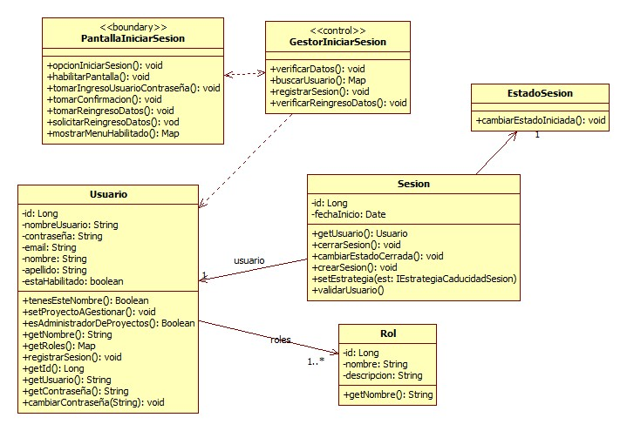

### Diagrama de secuencia

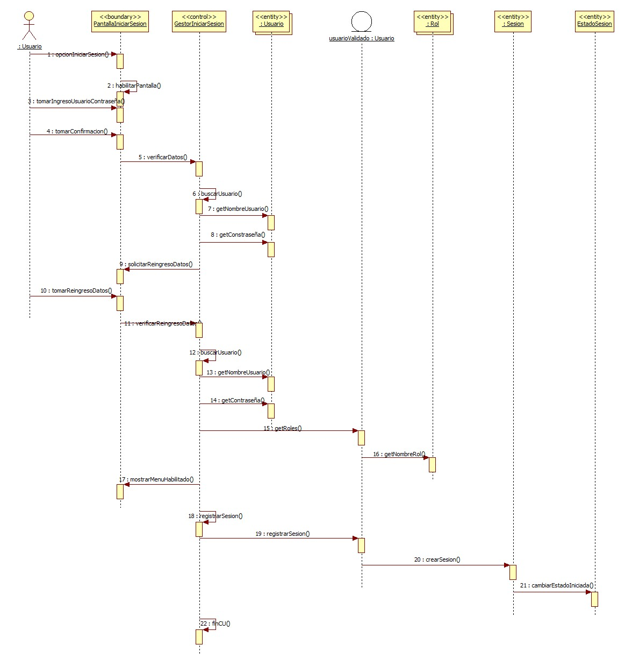

## Realización CU60: Gestionar cuadrilla

### Clases intervinientes

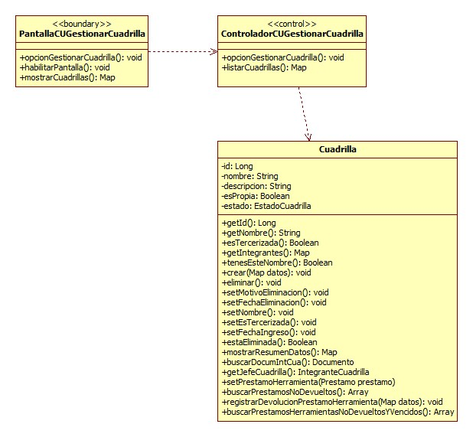

### Diagrama de secuencia

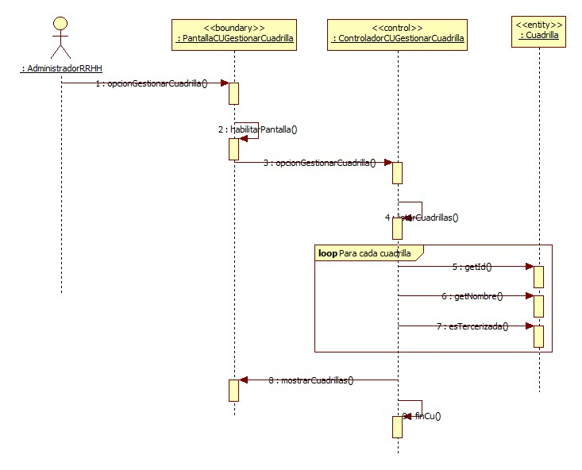

## Realización CU62: Registrar cuadrilla

### Clases intervinientes

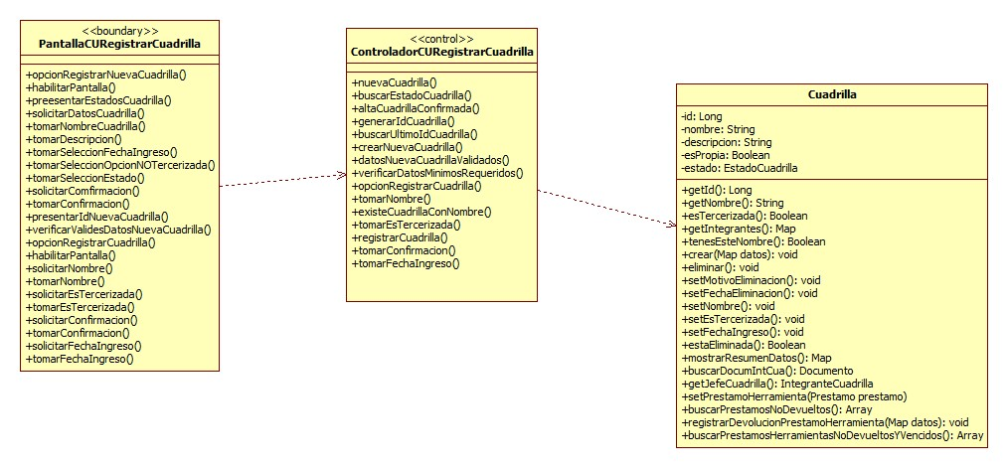

### Diagrama de secuencia

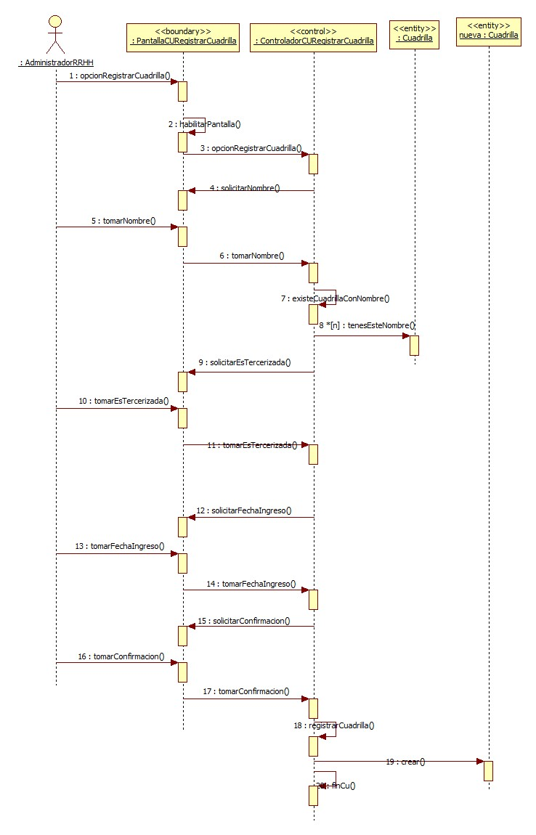

## Realización CU64: Modificar cuadrilla

### Clases intervinientes

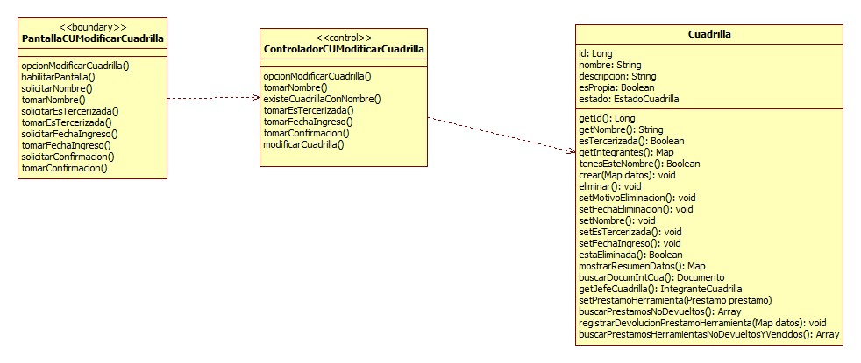

### Diagrama de secuencia

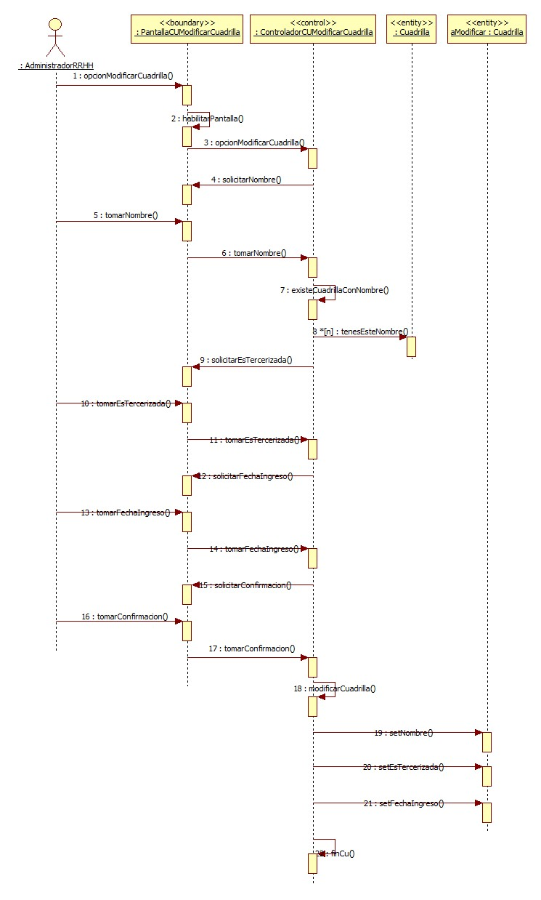

## Realización CU61: Consultar cuadrilla

### Clases intervinientes

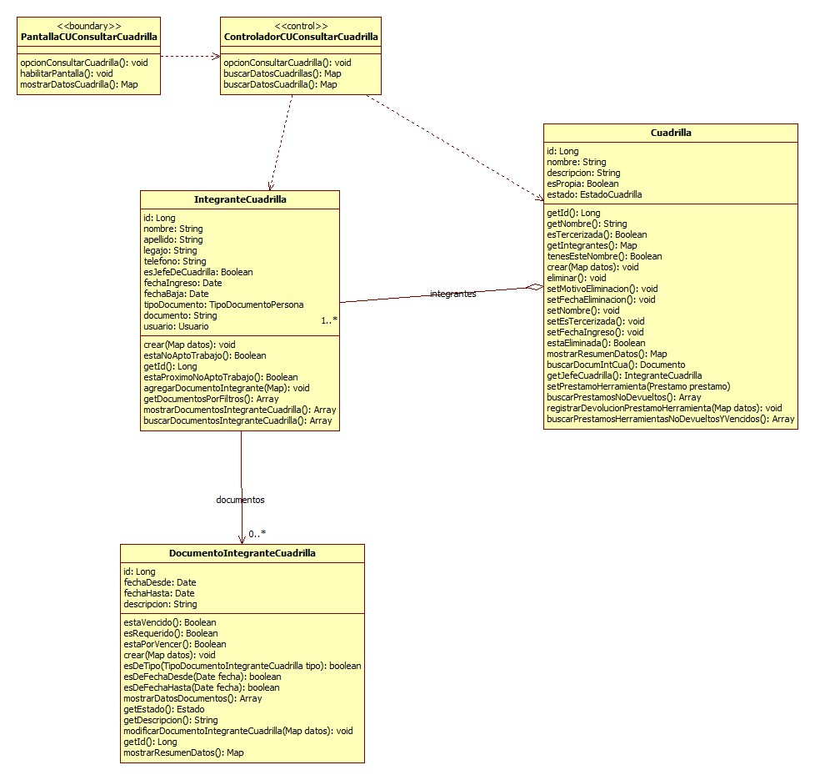

### Diagrama de secuencia

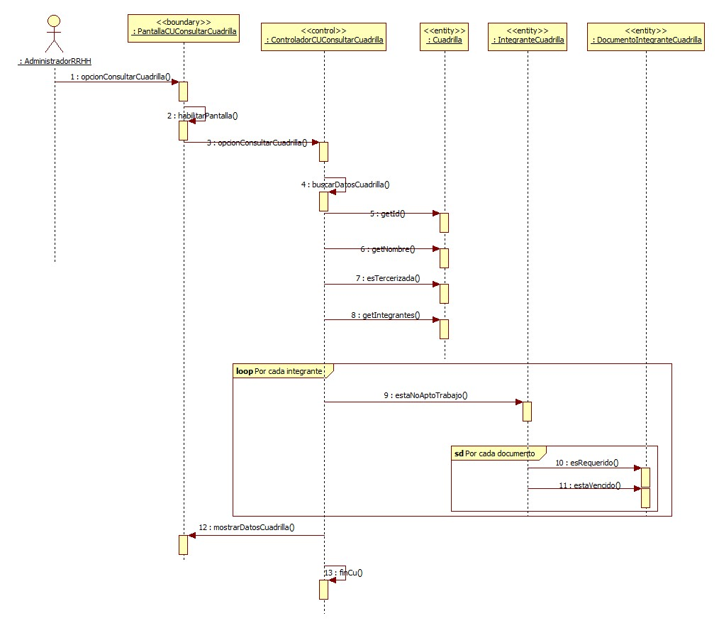

## Realización CU63: Eliminar cuadrilla

### Clases intervinientes

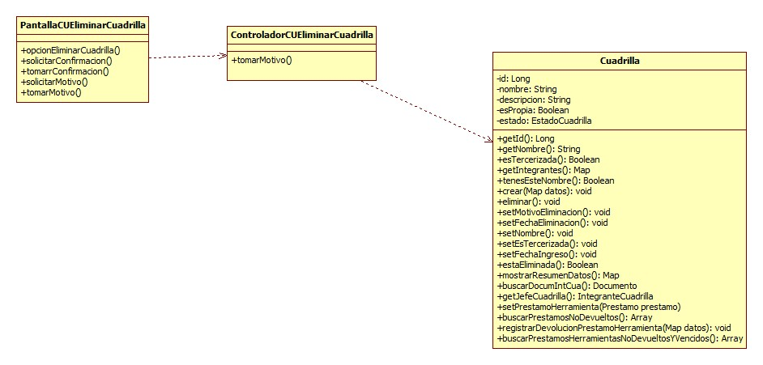

### Diagrama de secuencia

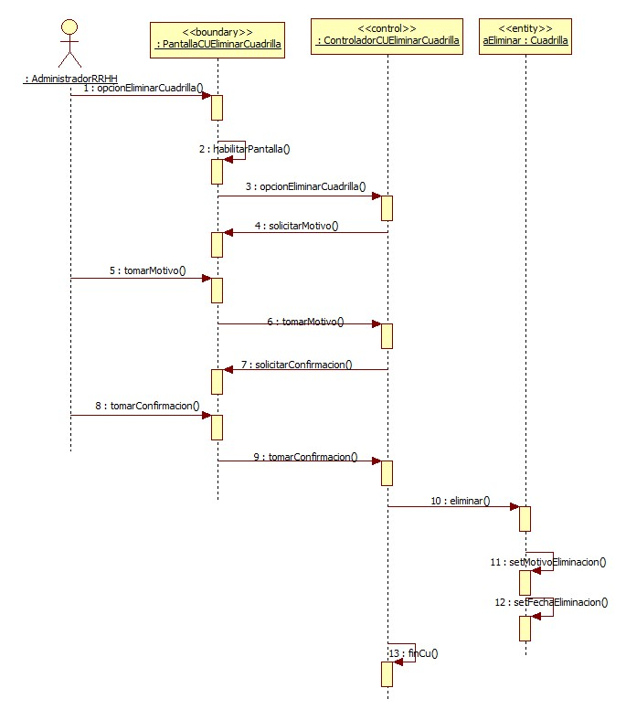

## Realización CU55: Gestionar integrante de cuadrilla

### Clases intervinientes

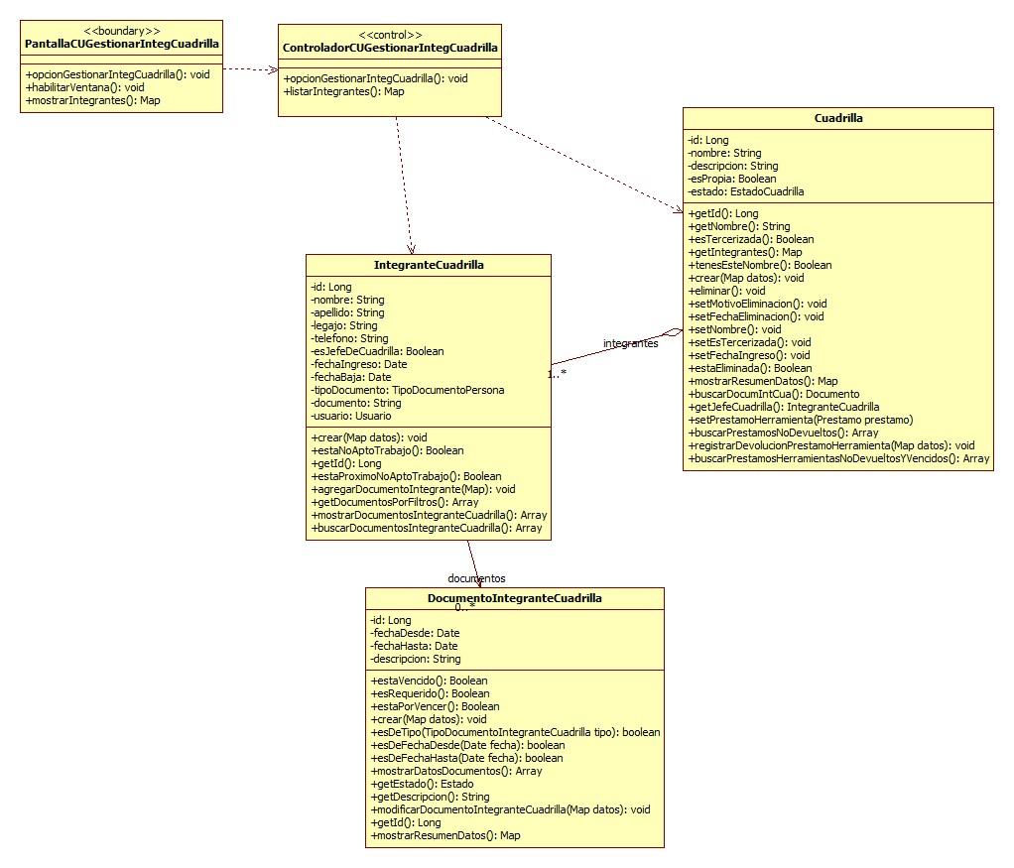

### Diagrama de secuencia

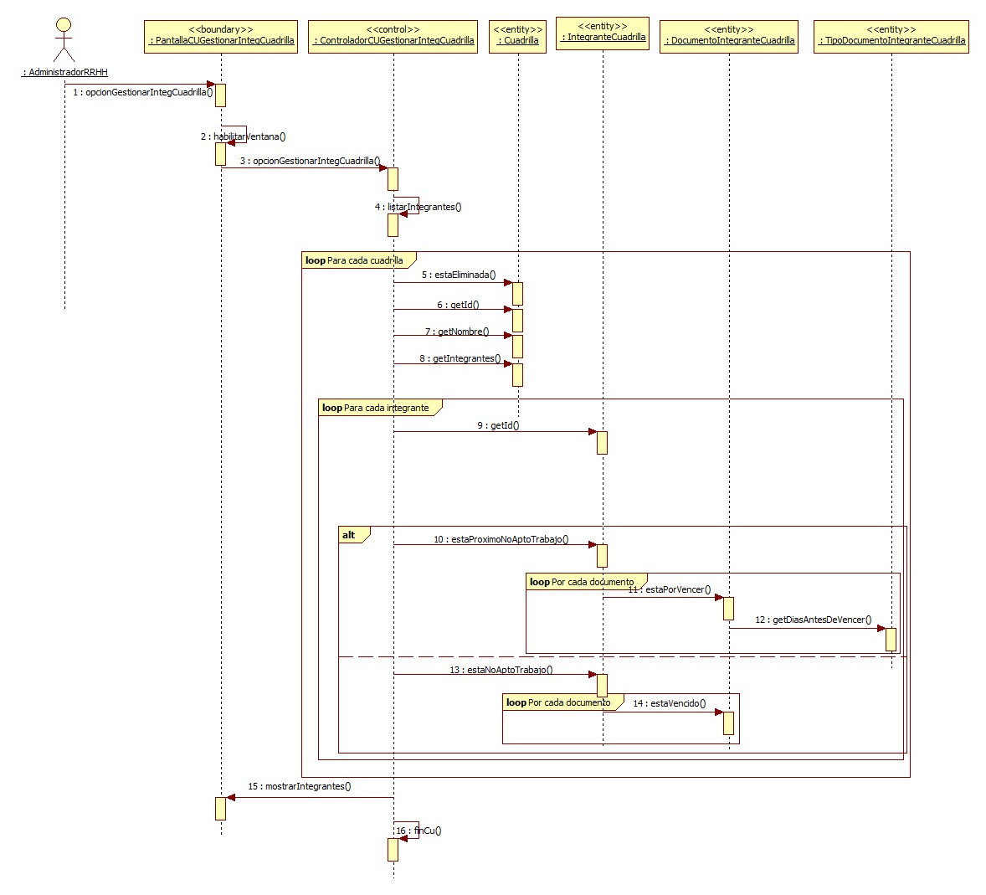

# Diagrama de componentes

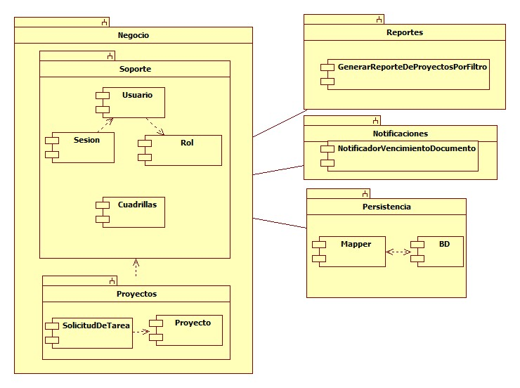

# Diagramas de despliegue

## Despliegue lógico

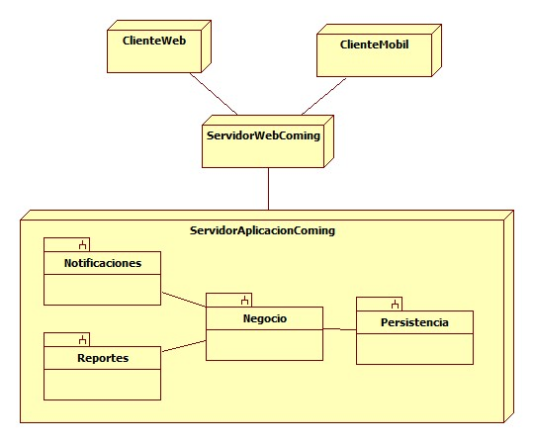

## Despliegue físico

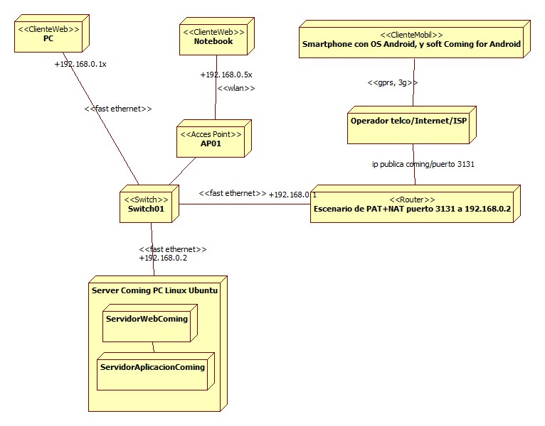

# Diseño de Web Services

## Propósito

El propósito del diseño de web services es describir detalladamente los servicios web necesarios para ofrecer una interfaz a la aplicación móvil con el sistema web.

## Formatos

* Los datos que se enviaran o recibirán desde los web services deben respetar el formato JSON (http://www.json.org/).
* Fechas  
  Las fechas hacia y desde los web services deben respetar el siguiente formato: DDMMYYYY (D: dia, M: mes, Y: año). Ej 01122012 para el 01/12/2012.
* Strings  
  Los Springs hacia y desde los web services no pueden ser string nulos (ej. <null> o null), los valores posibles son el string vacío (“”) o algún string no vacío (“esto es no vacío”).

## Errores

|  |  |
| --- | --- |
| Código | Descripción |
| 0 | Éxito. |
| 1 | Fallo. |

## Login

Propósito: loguea a un usuario al sistema.

Controlador: webservices

Acción: login

Método http: GET

Parámetros Url:

* nombreUsuario. Tipo String. Valores posibles: cualquier cadena no nula, incluye a la cadena vacia “”.
* password. Tipo String. Valores posibles: cualquier cadena no nula, incluye a la cadena vacia “”.

Respuesta Éxito:

* "{"error":{"codigo":<Long>,"descripcion":<String>},”usuario”:{“id”:<Long>, “nombre”:<String>}}"  
  Donde código de error es 0.

Repuesta de fracaso:

* "{"error":{"codigo":<Long>,"descripcion":<String>}}"  
  Donde código de error es 1.

## 

## Tareas

Método http: GET

Propósito: busca las tareas para una cuadrilla dado el id de usuario del jefe de cuadrilla.

Controlador: mobile

Acción: tareas

Parámetros Url:

* usuarioId. Tipo String. Valores posibles: cualquier cadena no nula, incluye a la cadena vacia “”.

Respuestas Éxito:

* "{"error":{"codigo":<Long>,"descripcion":<String>},"tareas":[{"id":<Long>,"nombreTipoTarea":<String>,"fechaInicioEstimada":<String>,"fechaFinEstimada":<String>,"fechaInicioReal":<String>,"fechaFinReal":<String>,"estado":<String>,"descripcion":<String>}, …, { … }]}"  
  Donde código de error es 0.

Respuestas Fracaso:

* "{"error":{"codigo":<Long>,"descripcion":<String>}}"  
  Donde código de error es 1.

Método http: POST

Propósito: actualiza una tarea dada.  
Controlador: mobile

Acción: tareas

Parámetros Url:

* tareaId. Tipo String. Valores posibles: cualquier cadena no nula, incluye a la cadena vacia “”.

Cuerpo del POST:

* Tarea en formato JSON. La aplicación móvil enviara este JSON:  
  {"observaciones":<String>,"estado":<String>,"fechaFinReal":<String>,"fechaInicioReal":<String>,"id":<Long>,"nombreTipoTarea":<String>}  
  Donde “estado” es el nombre del estado.

Respuestas Éxito o fracaso:

* "{"error":{"codigo":<Long>,"descripcion":<String>}}"  
  Donde código de error es 0 o 1 según corresponda.

## 

## Acontecimientos

Propósito: busca los acontecimientos de una tarea.  
Método http: GET  
Controlador: Mobile  
Acción: acontecimientos  
Parámetros Url:

* tareaId. Tipo String. Valores posibles: cualquier cadena no nula, incluye a la cadena vacia “”.

Respuestas Éxito:

* "{"error":{"codigo":<Long>,"descripcion":<String>}"acontecimientos":[{"id":<Long>,"nombreTipo":<String>,"usuarioId":<String>,"fechaCreacion":<String>,"descripcion":<String>}]}"  
  Donde código de error es 0.

Respuestas Fracaso:

* "{"error":{"codigo":<Long>,"descripcion":<String>}}"  
  Donde código de error es 1.

Método http: POST

Propósito: registra un acontecimiento de una tarea.  
Controlador: mobile

Acción: tarea

Parámetros Url:

* tareaId. Tipo String. Valores posibles: cualquier cadena no nula, incluye a la cadena vacia “”.

Cuerpo del POST:

* Acontecimiento en formato JSON. La aplicación móvil enviara este JSON:  
  {"usuarioId":<Long>,"descripcion":<String>,"fechaCreacion":<String>,"nombreTipo":<String>}

Respuestas Éxito o fracaso:

* "{"error":{"codigo":<Long>,"descripcion":<String>}}"  
  Donde código de error es 0 o 1 según corresponda.

Método http: PUT

Propósito: modifica un acontecimiento de una tarea.  
Controlador: mobile

Acción: acontecimientos

Parámetros Url:

* acontecimientoId. Tipo String. Valores posibles: cualquier cadena no nula, incluye a la cadena vacia “”.

Cuerpo del PUT:

* Acontecimiento en formato JSON. La aplicación móvil enviara este JSON:  
  {"usuarioId":<Long>,"descripcion":<String>,"fechaCreacion":<String>,"nombreTipo":<String>}

Respuestas Éxito o fracaso:

* "{"error":{"codigo":<Long>,"descripcion":<String>}}"  
  Donde código de error es 0 o 1 según corresponda.

## Tipos de Acontecimientos

Método http: GET

Propósito: Busca los tipos de acontecimientos.  
Controlador: mobile

Acción: tipoAcontecimientos

Respuestas Éxito:

* "{"error":{"codigo":<Long>,"descripcion":<String>},"tipoAcontecimientos":[{"nombre":<String>}]}"  
  Donde código de error es 0.

Respuestas Fracaso:

"{"error":{"codigo":<Long>,"descripcion":<String>}}"  
Donde código de error es 1.

# Diseño de datos

## Diagrama de entidad relación

A continuación se muestra el diagrama de entidad relación de la base de datos que fue generado por el framework de desarrollo Groovy and Grails a partir de las clases implementadas.

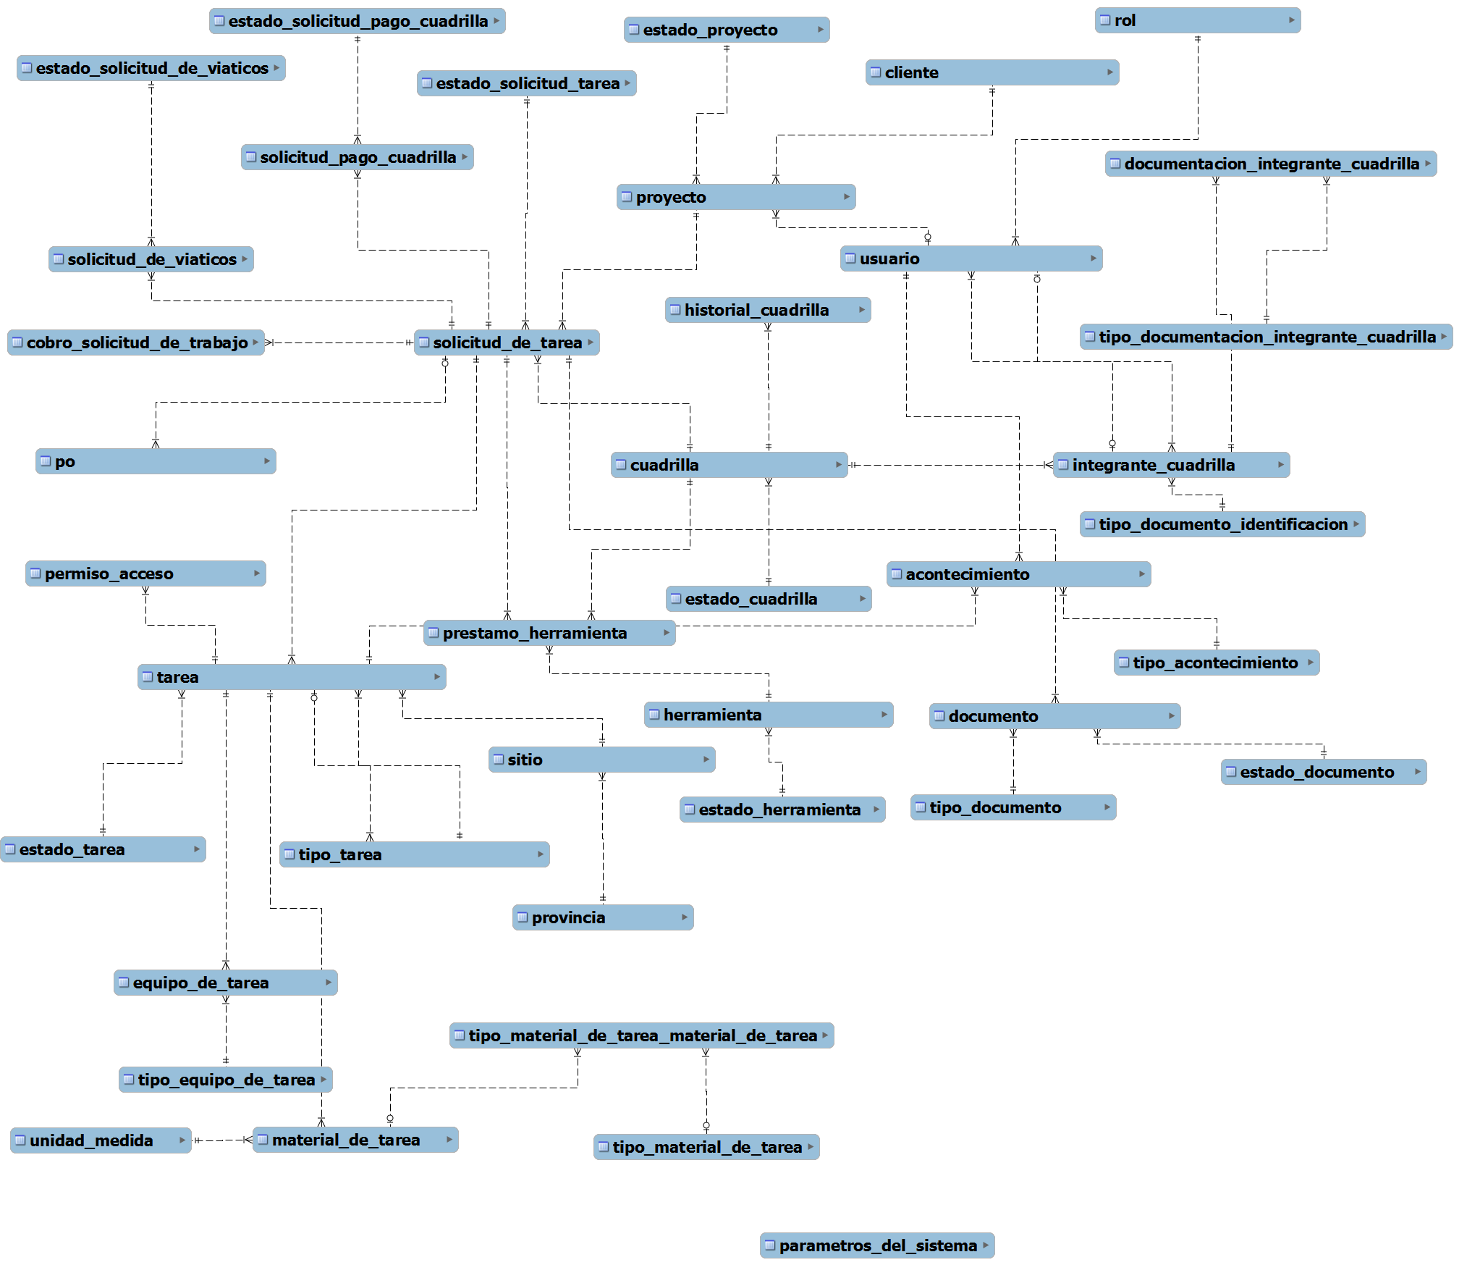

# Plan de Despliegue

## Introducción:

El propósito del presente documento es establecer cómo se llevará a cabo la instalación de la solución propuesta en su ámbito de producción final.

Este documento es de interés para el cliente y para los involucrados en el desarrollo y puesta en producción del producto. Se refiere a la primera puesta en marcha de la solución en el sitio físico del cliente. En el mismo se indican todos los pasos para instalar la solución para la utilización plena del usuario.

## Planificación del Despliegue:

El despliegue en su totalidad estará a cargo de los desarrolladores, para todos los puestos de trabajo, el servidor, configuraciones y cableado necesario. El cliente se compromete a cumplir con sus responsabilidades pactadas en este mismo documento (ver responsabilidades del cliente)

### Cableado:

se utilizará el ya existente ya que funciona correctamente, se instalara un nuevo patchcore para el servidor que se conectara al switch existente.

### Montaje del servidor:

se instalara el sistema operativo Linux Ubuntu server, paso posterior se instalará la BBDD mysql 5.5.27.2, se instalara la aplicación desarrollada, la suite ofimática open office, adobe reader, google chrome como browser predeterminado. Se verificara la placa de red y se le asignara la ip 192.168.0.2.

### Montaje en las pc de escritorio:

No es necesario formatear ni instalar nada nuevo ya que el acceso es por intranet y ya poseen open office y adobe reader, se verificara y se instalara si correspondiese el browser google chrome, y se le asignara a cada una ip correlativa de la 192.168.0.10 hasta la 192.168.0.19 (rango reservado para desktop).

### Montaje en las notebooks:

No es necesario formatear ni instalar nada nuevo ya que el acceso es por intranet y ya poseen open office y adobe reader, se verificara y se instalara si correspondiese el browser google chrome, y se le asignara a cada una ip correlativa de la 192.168.0.20 hasta la 192.168.0.29 (rango reservado para notbooks).

### Montaje en Smartphones:

Los mismo deberán poseer el sistema operativo android 4.x o superior. Se le instalara la aplicación mobile desarrollada y se configurara la ip fija contratada.

## Responsabilidades del cliente:

* Notificación con 30 días de antelación para asegurar la adquisición de ip fija.
* Adquisición del servidor por parte de la empresa.
* Disponibilidad de horas del personal para su capacitación.
* Disponibilidad de las estaciones de trabajo para la instalación y configuración del sistema. (se podría realizar en los fines de semana).

## Horas de capacitación según puesto:

**Presidente y supervisor de proyectos:** ya que son los cargos gerenciales su capacitación será la mas extensa ya que son quienes poseen permiso de acceso a mas funcionalidades del sistema. Se estima que en total se requerirán 10 horas en el puesto de trabajo divididas de 3 a 4 días, más demostración introductoria grupal de 2 horas. Es recomendable que también reciban la capacitación para jefes de cuadrillas ya que seguramente serán los encargados de capacitar a los nuevos jefes que se incorporen.

**Administrador de proyectos**: se estiman 7 horas de capacitación en el puesto de trabajo, más demostración introductoria grupal de 2 horas.

**Administrador de RRHH**: se estiman 7 horas de capacitación en el puesto de trabajo, más demostración introductoria grupal de 2 horas.

**Jefe de Cuadrilla:** se estiman 3 horas de capacitación.

## Cronología planificada:

**30 días antes** de que el sistema este funcionando in situ, el cliente debe confirmar la fecha de despligue. Aquí se gestionara con el ISP la contratación de la ip fija necesaria (es necesario este tiempo para poder garantizar no solo la obtención de la ip fija sino que sea accesible desde todas las operadoras de telefonía móvil existentes en el pais). Solo de esta forma podemos garantizar que se puedan subsanar cualquier inconveniente con el isp.

**21 días antes**, se montará el servidor y según disponibilidad acordada con el cliente se irán configurando el resto de los ordenadores del cliente durante el resto de la semana.

**14 días antes** se empezará a capacitar al personal según disponibilidad pactada pero siempre teniendo en cuenta las horas requeridas según el puesto indicado: Presidente, SP,AP, ARRHH.

**7 días antes** (ya se debería contar con la ip fija) se realizara la configuración del PAT + NAT en el router, se instalara la aplicación en los smartphones y se capacitará a los jefes de cuadrilla. Esta planificado en esta semana terminar de capacitar al resto del personal si correspondiere.

# 

UNIVERSIDAD TECNOLÓGICA NACIONAL

Facultad Regional Córdoba

Ingeniería en Sistemas de Información

Cátedra Habilitación Profesional

Curso 4K4.

ANEXOS:

Empresa: Coming S.A.

Actividad: Servicios de telecomunicaciones.

Proyecto: Gestión de instalación y mantenimiento de antenas de telecomunicaciones.

Metodología: Proceso Unificado de Desarrollo

**Docentes:**

* Ing. Julio Zohil Titular
* Ing. Natalia Jaime
* Ing. Francisco Aquino

**Grupo 3:**

* Carlos Trepat 48270
* Javier Brizuela 23965
* Demián Odasso 45921
* Mariano Gava 55498
* Pablo Tissera 43508
* Mariano Guillén 50712

2012

# 

UNIVERSIDAD TECNOLÓGICA NACIONAL

Facultad Regional Córdoba

Ingeniería en Sistemas de Información

Cátedra Habilitación Profesional

Curso 4K4.

Workflow de Pruebas

Empresa: Coming S.A.

Actividad: Servicios de telecomunicaciones.

Proyecto: Gestión de instalación y mantenimiento de antenas de telecomunicaciones.

Metodología: Proceso Unificado de Desarrollo

**Docentes:**

* Ing. Julio Zohil Titular
* Ing. Natalia Jaime
* Ing. Francisco Aquino

**Grupo 3:**

* Carlos Trepat 48270
* Javier Brizuela 23965
* Demián Odasso 45921
* Mariano Gava 55498
* Pablo Tissera 43508
* Mariano Guillén 50712

2012

# Plan de Pruebas

## Historial de Revisión

|  |  |  |  |
| --- | --- | --- | --- |
| Fecha | Versión | Descripción | Autor |
| 09/07/2012 | 1.0 | Versión inicial | Grupo 3 |
| 10/12/2012 | 1.1 | Versión <final | Grupo 3 |

## Introducción

### Propósito

Este documento tiene como propósito establecer las técnicas, herramientas y actividades relacionadas con la ejecución y validación del plan de pruebas; incluye responsabilidades de cada una de las tareas, los recursos y los prerrequisitos que deben ser considerados en el esfuerzo de cada una de las pruebas, permitiendo garantizar el cumplimiento de los requerimientos planteados en el marco del desarrollo del proyecto denominado “Gestión de instalación y mantenimiento de antenas de telecomunicaciones”.

## Alcance

En esta sección se detallarán los tipos de pruebas que se realizará sobre el proyecto, permitiendo evaluar y verificar aspectos funcionales como no funcionales del sistema.

En relación a los niveles de pruebas, se realizarán:

* **Pruebas de unidad:** a cargo del desarrollador, la cual permitirá verificar la funcionalidad y estructura de cada componente individualmente del sistema una vez que ha sido codificado.
* **Pruebas de integración:** Este nivel es necesario debido a que el proyecto presenta componentes desarrollados en distintas plataformas tecnológicas.Permite comprobar que la funcionalidad obtenida hasta ese punto no ha cambiado luego de haberse añadido la ultima construccion.

Además de los niveles de prueba, también se realizarán los siguientes tipos de pruebas:

* **Pruebas funcionales:** para procurar encontrar discrepancias entre el programa y la especificación funcional.
* **Pruebas de aceptación:** Es la prueba final basada en las especificaciones del usuario y realizadas por el usuario acompañado del analista de prueba.
* **Pruebas de instalación:** Esta prueba se realizara para determinar si la instalacion del producto se realiza en forma correcta sobre el sistema operativo que requiere.
* **Pruebas de seguridad:** Este tipo de prueba está destinada a verificar si se cumplen las políticas de seguridad de la información.

Estos tipos de pruebas fueron seleccionados de acuerdo a los requerimientos funcionales y no funcionales.

## Identificación del Proyecto

La tabla siguiente identifica la documentación y disponibilidad para desarrollar el Plan de pruebas:

|  |  |  |  |
| --- | --- | --- | --- |
| Documento | Creado/Disponible | Revisado | Autor |
| Especificación de Requerimientos | SI | SI | Grupo 3 |
| Especificaciones de Diseño | SI | NO | Grupo 3 |
| Prototipos de Interfaz | SI | SI | Grupo 3 |
| Manuales de Usuario | SI | SI | Grupo 3 |
| Modelo de Negocio | SI | SI | Grupo 3 |

# Requerimientos de Pruebas

El listado siguiente identifica los principales elementos, tales como casos de uso, requerimientos funcionales, y requerimientos no funcionales, que son identificados como objetivos de las pruebas. Esta lista representa lo que será probado:

**Casos de uso a probar:**

El listado siguiente identifica los casos de uso que son identificados como objetivos de las pruebas.

|  |  |  |
| --- | --- | --- |
| **ID** | **Paquete** | **Caso de uso**  ***Breve descripción*** |
|  | Proyectos | Crear proyecto  *Crea un proyecto para un cliente.* |
|  | Proyectos | Crear solicitud de tarea  *Se crea una solicitud de tarea para un proyecto.* |
|  | Proyectos | Actualizar progreso tarea por móvil  *Se actualiza el estado de una tarea que a su vez puede actualizar el estado de una solicitud de tarea y del proyecto desde un dispositivo móvil.* |
|  | Proyectos | Registrar solicitud de viático.  *Se registra una solicitud de viáticos para una cuadrilla a administración.* |
|  | Administración | Modificar solicitud de viático.  *Se aprueba la solicitud de viáticos y se notifica de su aprobación al solicitante.* |
|  | Proyectos | Registrar documento de solicitud de tarea *Los documentos pre y pos obra: documento de ingeniería, cao y protocolo. Documento de las solicitudes en si.* |
|  | Proyectos | Registrar orden de compra a solicitud de tarea.  *Registra a una solicitud de tarea la orden de compra.* |
|  | Proyectos | Modificar orden de compra de solicitud de tarea.  *Modifica una orden de compra de una solicitud de tarea.* |
|  | Proyectos | Asignar proyecto a administrador de proyectos  *Asigna un proyecto a un administrador para que luego este pueda gestionarlo.* |
|  | Proyectos | Seleccionar proyecto a gestionar  *Se selecciona un proyecto con el cual trabajar.* |
|  | Administración | Registrar permiso de acceso a sitio  *Se registra un permiso de acceso* |
|  | Soporte | Iniciar sesión  Inicia sesión de un usuario al sistema.  La sesión expira a las 24hs de haberse creado. |
|  | Soporte | Cerrar sesión  Cierra la sesión de un usuario del sistema.*.* |
|  | Notificaciones | Notificar vencimiento documento de integrante de cuadrilla. |

**Requerimientos no funcionales a probar:**

* El sistema deberá contar con un tratamiento de usuarios con contraseña para mayor seguridad del sistema.
* La solución debe ofrecer adecuados niveles de servicios donde la disponibilidad y recuperación de fallos sea garantizada.

## Estrategia de Pruebas

### Planificación de las pruebas

La planificación de las pruebas se regirá de dos ciclos con la siguiente planificación:

|  |  |
| --- | --- |
| Ciclo | Funcionalidades a probar |
| 1 | Casos de uso 1,2,4 según el ítem Requerimientos de Pruebas |
| 2 | Casos de uso 3,5,6,7 según el ítem Requerimientos de Pruebas |

El primer ciclo se corresponderá con el periodo determinado por el segundo ciclo del proyecto, en tanto que el segundo ciclo lo hará con la tercera iteración.

El proceso de planificación se ajusta al comenzar cada ciclo debido a posibles:

* Atrasos de desarrollo
* Modificaciones en los requerimientos iníciales
* Cambios en el alcance del producto

### Criterio de Inicio de Pruebas

A continuación se señalan las condiciones mínimas que se deben presentar para iniciar la ejecución de las pruebas:

* Se poseen los casos de pruebas con escenarios claros.
* El entorno de pruebas es el adecuado para el tipo de pruebas a iniciar.
* Todos los artefactos requeridos se encuentran disponibles.
* Se recibió la Versión del Software para pruebas

### Criterio de Finalización de Pruebas

A continuación se señalan los criterios de terminación de las pruebas a ejecutar:

* Se ejecutaron todas las pruebas del sistema.
* Todas las pruebas se ejecutaron de acuerdo a los criterios de aceptación.
* Los defectos encontrados en las pruebas fueron corregidos y probados

En la sección anterior determinamos los tipos de pruebas a realizar. A continuación detallaremos la modalidad en que serán realizadas estas pruebas. A saber:

## Prueba de Funcionalidad

La estrategia a realizar en este tipo de pruebas se realizará de manera tal que se enunciará cada caso de uso conjuntamente con su aspecto a evaluar, su caso de prueba y su criterio de aceptación en la prueba. Cabe aclarar sobre la identificación de los casos de prueba. Para esto se utiliza la nomenclatura “número de caso de uso- número de caso de prueba”. Así tenemos para el caso de uso 1 – Crear proyecto, los casos de prueba “01-01”;”01-02”, sucesivamente.

Habiendo aclarado la nomenclatura, se muestra a continuación la siguiente matriz:

|  |  |  |  |
| --- | --- | --- | --- |
| Caso de uso | Aspecto a evaluar | Id. de Caso de prueba | Criterio de Aceptación |
| Crear proyecto | Flujo básico | 01-01 | El SISTEMA crea un proyecto con su nombre, identificador único, fecha de alta, número de licitación, descripción de licitación, cliente y asigna a su estado a “Creado”. |
| Crear proyecto | Obligatoriedad de ingreso de datos | 01-02 | El sistema informa en la pantalla cuando un dato que es obligatorio de ingresar, no ha ingresado. |
| Crear solicitud de Tarea | Flujo básico | 02-01 | El SISTEMA crea una nueva solicitud de tarea en estado “Pendiente”, con un identificador único, con su fecha de alta, con la cuadrilla asignada. Por cada sitio se crea las tareas por sitio con fecha de inicio, orden de ejecución del sitio y se le asocia el sitio, se crea cada tarea con su id único, descripción, monto, observaciones, fecha de alta y tipo de tarea y se la asocia a las tareas por sitio. Asocia la solicitud de tarea con el proyecto seleccionado para gestionar. También actualiza el estado del proyecto a “Con Solicitud de Tarea Pendiente”. **No debe haberse creado ningún material ni ningún equipo entregado por el cliente.** |
| Crear solicitud de Tarea | Flujo alternativo | 02-02 | El SISTEMA crea una nueva solicitud de tarea en estado “Pendiente”, con un identificador único, con su fecha de alta, con la cuadrilla asignada. Por cada sitio se crea las tareas por sitio con fecha de inicio, orden de ejecución del sitio y se le asocia el sitio, se crea cada tarea con su id único, descripción, monto, observaciones, fecha de alta y tipo de tarea y se la asocia a las tareas por sitio. En alguna tarea se ingresa materiales y se crean cada uno con id único, se indica que si es de cliente o no, se le asocia el material. Asocia la solicitud de tarea con el proyecto seleccionado para gestionar. También actualiza el estado del proyecto a “Con Solicitud de Tarea Pendiente”.  **No debe haberse creado ningún equipo entregado por el cliente.** |
| Crear solicitud de Tarea | Flujo alternativo | 02-03 | El SISTEMA crea una nueva solicitud de tarea en estado “Pendiente”, con un identificador único, con su fecha de alta, con la cuadrilla asignada. Por cada sitio se crea las tareas por sitio con fecha de inicio, orden de ejecución del sitio y se le asocia el sitio, se crea cada tarea con su id único, descripción, monto, observaciones, fecha de alta y tipo de tarea y se la asocia a las tareas por sitio. En alguna tarea se ingresa equipos y se crean cada uno con id único, nombre y número de serie y se le asocia el equipo. Asocia la solicitud de tarea con el proyecto seleccionado para gestionar. También actualiza el estado del proyecto a “Con Solicitud de Tarea Pendiente”.  **No debe haberse creado ninguna asignación de materiales.** |
| Crear solicitud de Tarea | Flujo alternativo | 02-04 | El SISTEMA crea una nueva solicitud de tarea en estado “Pendiente”, con un identificador único, con su fecha de alta, con la cuadrilla asignada. Por cada sitio se crea las tareas por sitio con fecha de inicio, orden de ejecución del sitio y se le asocia el sitio, se crea cada tarea con su id único, descripción, monto, observaciones, fecha de alta y tipo de tarea y se la asocia a las tareas por sitio. En alguna tarea se ingresa materiales y se crean cada uno con id único, se indica que si es de cliente o no, se le asocia el material. En alguna tarea se ingresan equipos y se crean cada uno con id único, nombre y número de serie y se le asocia el equipo. Asocia la solicitud de tarea con el proyecto seleccionado para gestionar. También actualiza el estado del proyecto a “Con Solicitud de Tarea Pendiente”. |
| Crear solicitud de Tarea | Obligatoriedad de ingreso de datos | 02-05 | El sistema informa en la pantalla cuando un dato que es obligatorio de ingresar, no ha ingresado. |
| Iniciar sesión | Flujo básico | 04-01 | El sistema verifica los datos ingresados y son correctos, luego inicia la sesión correspondiente y re direcciona al usuario a la pantalla principal de trabajo mostrando las opciones habilitadas para el mismo. (Véase ítem “Sistema”). |
| Iniciar sesión | Flujo Alternativo | 04-02 | El sistema verifica los datos ingresados y estos son incorrectos. El sistema informa lo sucedido y solicita nuevamente que ingrese los datos. |
| Iniciar sesión | Flujo Alternativo | 04-03 | El usuario no ingresa ningún dato. El sistema informa que no ha ingresado ningún dato |
| Actualizar progreso tarea por móvil | Flujo básico | 03-01 | El usuario selecciona una tarea con estado Creada y la cambia a estado En Ejecución. La tarea queda entonces en estado En Ejecución. |
| Actualizar progreso tarea por móvil | Flujo alternativo | 03-02 | El usuario selecciona una tarea con estado Creada y la cambia a estado Resuelta. El sistema verifica que esté en estado “En ejecución” y la misma no está, con lo cual el sistema muestra un mensaje informando que no es posible cambiar a ese estado. |
| Registrar permiso de acceso | Flujo básico | 05-01 | Se registra un permiso de acceso con los datos de identificador único, identificador externo, descripción, las fechas de vigencia y sin archivo adjunto. |
| Registrar permiso de acceso | Flujo alternativo | 05-02 | Se registra un permiso de acceso con los datos de identificador único, identificador externo, descripción, las fechas de vigencia y con un archivo adjunto. |
| Registrar permiso de acceso | Validación de datos de ingreso | 05-02 | Si se ingresa una fecha “hasta” menor a la “desde”, el sistema informa que es incorrecta la fecha. |
| Notificar vencimiento documento de integrante de cuadrilla. | Flujo básico | 06-01 | El Sistema lista todos los documentos con estado “necesita actualizar” mostrando por cada uno su identificador, fecha desde, fechas hasta, descripción, tipo, integrante y estado |
| Notificar vencimiento documento de integrante de cuadrilla. | Flujo básico | 06-01 | El Sistema lista todos los documentos con estado “Vencido”, mostrando por cada uno su identificador, fecha desde, fechas hasta, descripción, tipo, integrante y estado |
| Asignar proyecto a administrador de proyectos | Flujo básico | 07-01 | El SISTEMA asigna el proyecto al administrador de proyectos y cambia su estado a “Activo |

## Pruebas de integración

El objetivo de las pruebas de integración es verificar el correcto ensamblaje entre los distintos módulos que componen la solución una vez que han sido probados unitariamente con el fin de comprobar que interactúan correctamente, que cubren la funcionalidad establecida y se ajustan a los requisitos no funcionales especificados. En el caso del presente proyecto, se puede encontrar una parte de la solución realizada en una plataforma web para PC de escritorio y otra parte realizada sobre plataforma móvil, motivo por el cual es imprescindible realizar una prueba de la interoperabilidad del sistema.

|  |  |
| --- | --- |
| Objetivo de Prueba: | Validar la integración entre los diferentes módulos y plataformas que componen la solución con el fin de garantizar que su operación integrada es correcta |
| Técnica: |  |
| Criterios de Aceptación: |  |
| Consideraciones Especiales: |  |

## Prueba de la seguridad y del control de acceso

La prueba de seguridad y de control de acceso se enfoca en dos áreas clave de seguridad:

1. Seguridad a nivel aplicación, incluyendo el acceso a los datos o a las funcionalidades del negocio
2. Seguridad a nivel sistema, incluyendo el registro en el acceso remoto al sistema.

La seguridad a nivel aplicación se asegura de que, basada en la seguridad deseada, restringe a los actores de las funciones específicas o casos de uso, o los limita en los datos que están disponibles para ellos.

La seguridad a nivel sistema se asegura de que solamente esos usuarios que se les concede acceso al sistema sean capaces de tener acceso a las aplicaciones.

En el caso de este proyecto, sólo se realizarán pruebas de seguridad a nivel de aplicación.

|  |  |
| --- | --- |
| Objetivo de Prueba: | Verificar que un actor pueda tener acceso solamente a esas funciones o datos para los cuales su tipo del usuario tenga permisos proporcionados. |
| Técnica: | Identificar y enumerar cada tipo de usuario y las funciones o los datos para los que tiene permiso.  En cada caso, verifique que esas funciones adicionales o los datos estén correctamente disponibles o negadas. |
| Criterios de Aceptación: | Para cada tipo de actor conocido la función o los datos apropiados están disponibles, y todas las transacciones funcionan según lo esperado. En el caso que al actor no le corresponda cierto dato o función, el sistema lo niega correctamente. |
| Consideraciones Especiales: | No aplica |

## 

## Prueba de Instalación

La prueba de la instalación tiene dos propósitos. El primero debe asegurar que el software se puede instalar bajo diversas condiciones --tal como una nueva instalación, una actualización, y una completa o instalación personalizada-- bajo condiciones normales y anormales. Las condiciones anormales incluyen la espacio de disco escaso, carencia del privilegio de crear directorios, etcétera. El segundo propósito es verificar que, una vez que esté instalado, el software funciona correctamente. Esto generalmente significa ejecutar un número de las pruebas que fueron desarrolladas para la Prueba de Función.

|  |  |
| --- | --- |
| Objetivo de Prueba: | Verificar se instale correctamente sobre cada configuración de hardware requerida bajo condiciones siguientes:   1. Nueva instalación, es decir en una máquina nueva, nunca instalada previamente con el sistema desarrollado. 2. Actualización, máquina instalada previamente con el sistema desarrollado |
| Técnica/Procedimiento: | Se realizará de manera manual la instalación del producto. El procedimiento para esta prueba será el siguiente:   1. Lanzar la instalación sobre una PC que no haya tenido ninguna instalación del producto. 2. Una vez instalado correctamente, probar alguna transacción que el sistema realice. 3. Desinstalar el producto. 4. Volver a instalar el producto con las mismas opciones que las anteriores. 5. Probar nuevamente algunas transacciones que el sistema realice. |
| Criterios de Aceptación: | Las transacciones conocidas del proyecto se ejecutan con éxito sin falla. |
| Consideraciones Especiales: | Las transacciones que se deben probar puede ser:   1. Iniciar Sesión 2. Crear solicitud de Tarea 3. Generar reporte |

## 

## Herramientas

Las herramientas siguientes serán empleadas para este proyecto:

|  |  |  |
| --- | --- | --- |
|  | Herramienta | Versión |
| Tracking de Defecto | Planilla Excel con estado de Defectos reportados | 1.0 |

## Recursos

## Roles

Esta tabla demuestra las asunciones que proveen de personal para el proyecto:

|  |  |
| --- | --- |
| Trabajador | Responsabilidades específicas o Comentarios |
| Diseñador de Prueba | Identifica, da la prioridad, y pone a casos de la prueba en ejecución.  Responsabilidades:   * Genera el plan de prueba * Diseña casos de prueba |
| Analista de prueba | Ejecuta las pruebas.  Responsabilidades:   * Ejecuta las pruebas * Reporta defectos |

## Sistema

Si bien en este tiempo no se conocen completamente los elementos específicos del sistema, se recomienda que el sistema simule el ambiente de producción, reduciendo los accesos y los tamaños de Base de Datos si y cuando sea apropiado. A continuación detallamos los recursos a utilizar:

|  |  |
| --- | --- |
| Recursos del Sistema | |
| Recurso | Descripción de la configuración |
| Servidor | Sistema operativo Apache Tomcat 6.0. Debe tener instalado el software desarrollado. |
| PC cliente | Sistema Operativo Linux. Explorador de internet Mozilla Firefox instalado |
| Dispositivo movil | Sistema operativo Android 2.3 o superior |
| Servidor de Base de datos | MySQL |

Para realizar las pruebas se tienen los siguientes usuarios de prueba:

|  |  |  |
| --- | --- | --- |
| Nombre de usuario | Contraseña | Rol/Permisos |
| ptissera | 123 | Administrador |
| mguillen | 123 | Jefe de cuadrilla |

## Entregables

A continuación se detallan documentos relacionados con el plan de pruebas:

|  |  |  |  |
| --- | --- | --- | --- |
| Documento | Creador | Versión | Fecha de versión |
| ./Casos de prueba.doc | Mariano Guillén | 1.0 | 09/07/2012 |
| ./Reporte de defectos.doc | Mariano Guillén | 1.0 | 09/07/2012 |

## Modelo de Prueba

Esta sección identifica los informes que serán creados y distribuidos del plan de la prueba. En primera instancia se crearán los casos de pruebas, con sus correspondientes grafos, caminos de pruebas y el detalle de diseño de caso de prueba. Una vez que se ejecuta la prueba puede ocurrir que el sistema no funcione como se había diseñado generando así un defecto. Para esto, también se diseñó una planilla para llevar el estado e identificar los defectos generados.

Para cada uno de los documentos mencionados anteriormente, se detalla a continuación un modelo de los mismos:

**Caso de prueba funcional:**

|  |  |  |  |  |
| --- | --- | --- | --- | --- |
| *Nombre del caso de prueba* | |  | | |
| *ID del caso de prueba* | |  | | |
| *Juego de Prueba* | |  | | |
| *Camino de Prueba* | |  | | |
| *Prioridad* | |  | | |
| *Condiciones iniciales* | |  | | |
| *Resultado* | |  | | |
| *Paso* | *Descripción* | | *Resultado* | *ID Problema* |
|  |  | |  |  |
|  |  | |  |  |
|  |  | |  |  |
|  |  | |  |  |
| *Estado del caso de prueba* | |  | | |
| *Analista de Prueba* | |  | | |
| *Fecha de ejecución de prueba* | |  | | |
| *Diseñador de caso de prueba* | |  | | |
| *Fecha de Creación* | |  | | |
| *Versión de caso de prueba* | |  | | |

**Caso de prueba técnico o no funcional:**

**Reporte de defectos:**

Para la administración de defectos, se utilizará una plantilla Excel que estará ubicada en el respositorio del proyecto, con la siguiente estructura:

|  |  |  |  |  |  |  |  |
| --- | --- | --- | --- | --- | --- | --- | --- |
| Id Defecto | Descripción defecto | Criticidad | Reportado por | Asignado a | Fecha de reporte | Solución | Estado |
|  |  |  |  |  |  |  |  |

En cuanto a la criticidad, encontramos lo siguiente:

* **Severa**: errores de programa que no posibilitan la continuidad del sistema
* **Alta**: errores de programa que posibilitan la continuidad del sistema
* **Baja**: errores de estética o visualizaciones incorrectas

En relación a los estados, estos pueden ser:

* **Reportado**: el analista de prueba carga el defecto en la planilla.
* **Asignado**: se asigna el defecto a un resolutor.
* **En Corrección**: el resolutor cambia el estado durante la corrección del defecto.
* **Corregido**: el resolutor finaliza su trabajo.
* **En Pruebas**: el analista de prueba verifica la corrección.
* **Finalizado**: se verifica correctamente la corrección del defecto.
* **Rechazado**: cuando el resolutor contempla que no es un error del sistema, sino un error de procedimiento en las pruebas o en los datos de prueba. En este caso, el analista de pruebas debe verificar el rechazo. Si no es correcto, se carga un nuevo defecto haciendo referencia.

## Diseño de casos de prueba

## Crear Proyecto

### Grafo de caminos

### 

### Caminos de prueba positivos

|  |  |
| --- | --- |
| 1 | SP1-S2-SP3-S4-SP5-S6-S7-SP8-S9-SP10-S11-SP12-S13a-SP13b-S14-SP15-S16-S17 |
| 2 | SP1-S2-SP3-S4-SP5-S6-S7-SP8-S9-SP10-S11-SP12-S13-S14-SP15-S16-S17 |

### Caminos de prueba negativos

|  |  |
| --- | --- |
| 1 | SP1-S2-SP3-S4-SP5-S6-S7-SP8-S9-SP10-S11-SP12-S13-S14-SP15a |
| 2 | SP1-S2-SP3-S4-SP5-S6-S7-SP8-S9-SP10-S11-SP12-S13a-SP13b-S14-SP15a |

### Caso de prueba 1/P/1

|  |  |  |  |
| --- | --- | --- | --- |
| **Nombre del Caso de Prueba:** | | Creación de proyecto con todos los datos correctos | |
| **ID del Caso de Prueba:** | | 1/P/1 | |
| **Juego de Prueba:** | | Crear Proyecto | |
| **Camino de Prueba:** | | SP1-S2-SP3-S4-SP5-S6-S7-SP8-S9-SP10-S11-SP12-S13-S14-SP15-S16-S17 | |
| **Prioridad:** | | Alta | |
| **Setup:** | | Usuario con permisos de supervisor de proyectos  Cliente Personal previamente cargado con su razón social | |
| **Resultado:** | | Proyecto creado de forma correcta | |
| **Paso** | **Descripción** | **Resultado** | **ID**  **Problema** |
| CP 1/P/1 SP1 | El usuario Mariano Gava con rol de supervisor de proyectos selecciona la opción “crear proyecto” | OK |  |
| CP 1/P/1 S2 | El Sistema pide que se ingrese el número de licitación | OK |  |
| CP 1/P/1 SP3 | El usuario ingresa el numero de licitación 123 | OK |  |
| CP 1/P/1 S4 | El Sistema solicita se ingrese descripción para la licitación | OK |  |
| CP 1/P/1 SP5 | El usuario ingresa la descripción: “licitación para Personal por monto fijo” | OK |  |
| CP 1/P/1 S6 | El sistema busca los clientes y muestra por cada uno su identificador y su la razón social. | OK |  |
| CP 1/P/1 S7 | El sistema solicita se seleccione un cliente | OK |  |
| CP 1/P/1 SP8 | El usuario selecciona el cliente “Personal” con su razón social | OK |  |
| CP 1/P/1 S9 | El sistema solicita se ingrese el nombre del proyecto | OK |  |
| CP 1/P/1 SP10 | El usuario ingresa el nombre de proyecto “Personal por monto fijo hasta el 06-2013” | OK |  |
| CP 1/P/1 S11 | El sistema solicite se ingrese fecha de inicio y fin | El Sistema muestra fechas anteriores al año 2000 | 1 |
| CP 1/P/1 SP12 | El usuario ingresa 01/09/2012 como fecha de inicio y 30/6/2013 como fecha de fin | OK |  |
| CP 1/P/1 S13 | El sistema valida ambas fechas | OK |  |
| CP 1/P/1 S14 | El sistema solicita confirmación para la creación | OK |  |
| CP 1/P/1 SP15 | El usuario selecciona la opción crear | OK |  |
| CP 1/P/1 S16 | El SISTEMA crea un proyecto con los datos ingresados y asigna a su estado a “Creado”. | OK |  |
|  | Fin de CU. |  |  |
| **Estado del Caso de Prueba** | | Ejecutado | | |
| **Analista de Prueba:** | | Mariano Guillén | | |
| **Fecha de Llenado:** | | 12/08/2012 | | |
| **Diseñador del Caso de Prueba** | | Mariano Gava | | |
| **Fecha de Versión del Caso de Prueba: 08/08/2012** | | **Versión del Caso de Prueba:** 1.0 | | |

### Caso de prueba 1/P/2

|  |  |  |  |
| --- | --- | --- | --- |
| **Nombre del Caso de Prueba:** | | Creacion de proyecto con corrección de fechas | |
| **ID del Caso de Prueba:** | | 1/P/2 | |
| **Juego de Prueba:** | | Crear Proyecto | |
| **Camino de Prueba:** | | SP1-S2-SP3-S4-SP5-S6-S7-SP8-S9-SP10-S11-SP12-S13a-SP13b-S14-SP15-S16-S17 | |
| **Prioridad:** | | Alta | |
| **Setup:** | | Usuario con permisos de supervisor de proyectos  Cliente Personal previamente cargado con su razón social | |
| **Resultado:** | | Proyecto creado de forma correcta | |
| **Paso** | **Descripción** | **Resultado** | **ID**  **Problema** |
| CP 1/P/2 SP1 | El usuario Mariano Gava con rol de supervisor de proyectos selecciona la opción “crear proyecto” |  |  |
| CP 1/P/2 S2 | El Sistema pide que se ingrese el número de licitación |  |  |
| CP 1/P/2 SP3 | El usuario ingresa el numero de licitación 875 |  |  |
| CP 11/P/2 S4 | El Sistema solicita se ingrese descripción para la licitación |  |  |
| CP 1/P/2 SP5 | El usuario ingresa la descripción: “licitación para Personal por monto fijo” |  |  |
| CP 1/P/2 S6 | El sistema busca los clientes y muestra por cada uno su identificador y su la razón social. |  |  |
| CP 1/P/2 S7 | El sistema solicita se seleccione un cliente |  |  |
| CP 1/P/2 SP8 | El usuario selecciona el cliente “Personal” con su razón social |  |  |
| CP 1/P/2 S9 | El sistema solicita se ingrese el nombre del proyecto |  |  |
| CP 1/P/2 SP10 | El usuario ingresa el nombre de proyecto “Personal por monto fijo hasta el 06-2013” |  |  |
| CP 1/P/2 S11 | El sistema solicite se ingrese fecha de inicio y fin |  |  |
| CP 1/P/2 SP12 | El usuario ingresa 01/09/201 como fecha de inicio y 30/6/2013 como fecha de fin |  |  |
| CP 1/P/2 S13a | El sistema verifica ambas fechas e indica que son incorrectas |  |  |
| CP 1/P/2 SP13b | El usuario ingresa 01/09/2012 como fecha de inicio y 30/6/2013 como fecha de fin |  |  |
| CP 1/P/2 S14 | El sistema solicita confirmación para la creación |  |  |
| CP 1/P/2 SP15 | El usuario clickea en “aceptar” |  |  |
| CP 1/P/2 S16 | El SISTEMA crea un proyecto con los datos ingresados y asigna a su estado a “Pendiente Asignación”. |  |  |
|  | Fin de CU. |  |  |

|  |  |
| --- | --- |
| **Estado del Caso de Prueba** |  |
| **Analista de Prueba:** |  |
| **Fecha de Llenado:** |  |
| **Diseñador del Caso de Prueba** | Mariano Gava |
| **Fecha de Versión del Caso de Prueba: 08/08/2012** | **Versión del Caso de Prueba:** 1.1 |

### Caso de prueba 1/N/1

|  |  |  |  |
| --- | --- | --- | --- |
| **Nombre del Caso de Prueba:** | | Creación de proyecto cancelado por usuario | |
| **ID del Caso de Prueba:** | | 1/N/1 | |
| **Juego de Prueba:** | | Crear Proyecto | |
| **Camino de Prueba:** | | SP1-S2-SP3-S4-SP5-S6-S7-SP8-S9-SP10-S11-SP12-S13-S14-SP15a | |
| **Prioridad:** | | Alta | |
| **Setup:** | | Usuario con permisos de supervisor de proyectos  Cliente Huawei previamente cargado con su razón social | |
| **Resultado:** | | Creación de proyecto cancelada | |
| **Paso** | **Descripción** | **Resultado** | **ID**  **Problema** |
| CP 1/N/1 SP1 | El usuario Mariano Gava con rol de supervisor de proyectos selecciona la opción “crear proyecto” |  |  |
| CP 1/N/1 S2 | El Sistema pide que se ingrese el número de licitación |  |  |
| CP 1/N/1 SP3 | El usuario ingresa el numero de licitación 543 |  |  |
| CP 1/N/1 S4 | El Sistema solicita se ingrese descripción para la licitación |  |  |
| CP 1/N/1 SP5 | El usuario ingresa la descripción: “licitación para Huawei por monto fijo” |  |  |
| CP 1/N/1 S6 | El sistema busca los clientes y muestra por cada uno su identificador y su la razón social. |  |  |
| CP 1/N/1 S7 | El sistema solicita se seleccione un cliente |  |  |
| CP 1/N/1 SP8 | El usuario selecciona el cliente “Huawei” con su razón social |  |  |
| CP 1/N/1 S9 | El sistema solicita se ingrese el nombre del proyecto |  |  |
| CP 1/N/1 SP10 | El usuario ingresa el nombre de proyecto “Huawei por monto fijo hasta el 12-2013” |  |  |
| CP 1/N/1 S11 | El sistema solicite se ingrese fecha de inicio y fin |  |  |
| CP 1/N/1 SP12 | El usuario ingresa 01/01/2013 como fecha de inicio y 31/12/2013 como fecha de fin |  |  |
| CP 1/N/1 S13 | El sistema valida ambas fechas |  |  |
| CP 1/N/1 S14 | El sistema solicita confirmación para la creación |  |  |
| CP 1/N/1 SP15 | El usuario clickea en “Cancelar” |  |  |
|  | Se cancela CU. |  |  |

|  |  |
| --- | --- |
| **Estado del Caso de Prueba** |  |
| **Analista de Prueba:** |  |
| **Fecha de Llenado:** |  |
| **Diseñador del Caso de Prueba** | Mariano Gava |
| **Fecha de Versión del Caso de Prueba: 08/08/2012** | **Versión del Caso de Prueba:** 1.1 |

### 

### Caso de prueba 1/P/2

|  |  |  |  |
| --- | --- | --- | --- |
| **Nombre del Caso de Prueba:** | | Creacion de proyecto cancelado por usuario con correcion de fecha | |
| **ID del Caso de Prueba:** | | 1/P/2 | |
| **Juego de Prueba:** | | Crear Proyecto | |
| **Camino de Prueba:** | | SP1-S2-SP3-S4-SP5-S6-S7-SP8-S9-SP10-S11-SP12-S13a-SP13b-S14-SP15a | |
| **Prioridad:** | | Alta | |
| **Setup:** | | Usuario con permisos de supervisor de proyectos  Cliente Huawei previamente cargado con su razón social | |
| **Resultado:** | | Creación de proyecto cancelada | |
| **Paso** | **Descripción** | **Resultado** | **ID**  **Problema** |
| CP 1-1 SP1 | El usuario Mariano Gava con rol de supervisor de proyectos selecciona la opción “crear proyecto” |  |  |
| CP 1-1 S2 | El Sistema pide que se ingrese el número de licitación |  |  |
| CP 1-1 SP3 | El usuario ingresa el numero de licitación 543 |  |  |
| CP 1-1 S4 | El Sistema solicita se ingrese descripción para la licitación |  |  |
| CP 1-1 SP5 | El usuario ingresa la descripción: “licitación para Huawei por monto fijo” |  |  |
| CP 1-1 S6 | El sistema busca los clientes y muestra por cada uno su identificador y su la razón social. |  |  |
| CP 1-1 S7 | El sistema solicita se seleccione un cliente |  |  |
| CP 1-1 SP8 | El usuario selecciona el cliente “Huawei” con su razón social |  |  |
| CP 1-1 S9 | El sistema solicita se ingrese el nombre del proyecto |  |  |
| CP 1-1 SP10 | El usuario ingresa el nombre de proyecto “Huawei por monto fijo hasta el 12-2013” |  |  |
| CP 1-1 S11 | El sistema solicite se ingrese fecha de inicio y fin |  |  |
| CP 1-1 SP12 | El usuario ingresa 01/01/2013 como fecha de inicio y 31/12/2012 como fecha de fin |  |  |
| CP 1-1 S13a | El sistema verifica ambas fechas e informa que son invalidas |  |  |
| CP 1-1 SP13b | El usuario ingresa 01/01/2013 como fecha de inicio y 31/12/2013 como fecha de fin |  |  |
| CP 1-1 S14 | El sistema solicita confirmación para la creación |  |  |
| CP 1-1 SP15 | El usuario clickea en “Cancelar” |  |  |
|  | Se cancela CU. |  |  |

|  |  |
| --- | --- |
| **Estado del Caso de Prueba** |  |
| **Analista de Prueba:** |  |
| **Fecha de Llenado:** |  |
| **Diseñador del Caso de Prueba** | Mariano Gava |
| **Fecha de Versión del Caso de Prueba: 08/08/2012** | **Versión del Caso de Prueba:** 1.1 |

## 

## 2. Crear Solicitud de Tarea

### Grafo de caminos

### Caminos de prueba positivos

|  |  |
| --- | --- |
| 1 | A1-A2-S3-S4-A5-S6-A7-S8-A9-S10-A11-S12-A13-S14-S15-A16-S17-A18-A19-A20-S21-A22-S23 |
| 2 | A1-A2-S3-S4-A5-S6-A7-S8-A9-S10-A11-S12-A13-S14-S15-A16-S17-A18-A19-EA19a-ES19b-ES19c-EA19d-ES19e-EA19f-A20-S21-A22-S23 |
| 3 | A1-A2-S3-S4-A5-S6-A7-S8-A9-S10-A11-S12-A13-S14-S15-A16-S17-A18-A19 -A20-EA20a-ES20b-EA20c-S21-A22-S23 |

### Caminos de prueba negativos

|  |  |
| --- | --- |
| 1 | A1-A2-S3-S4-A5-S6-A7-S8-A9-S10-A11-S12-A13-S14-S15-A16-S17-A18-A19-A20-S21-EA22a |
| 2 | A1-A2-S3-S4-A5-S6-A7-S8-A9-S10-A11-S12-A13-S14-S15-A16-S17-A18-A19-EA19a-ES19b-ES19c-EA19d-ES19e-EA19f-A20-S21-EA22a |
| 3 | A1-A2-S3-S4-A5-S6-A7-S8-A9-S10-A11-S12-A13-S14-S15-A16-S17-A18-A19 -A20-EA20a-ES20b-EA20c-S21-EA22a |

### Caso de prueba 2/P/1

|  |  |  |  |
| --- | --- | --- | --- |
| **Nombre del Caso de Prueba:** | | Crear Solicitud de Tarea con los datos correctos | |
| **ID del Caso de Prueba:** | | 2/P/1 | |
| **Juego de Prueba:** | | Crear Solicitud de Tarea | |
| **Camino de Prueba:** | | A1-A2-S3-S4-A5-S6-A7-S8-A9-S10-A11-S12-A13-S14-S15-A16-S17-A18-A19-A20-S21-A22-S23 | |
| **Prioridad:** | | Alta | |
| **Setup:** | | Usuario con rol de Administrador de Proyectos. Hay un proyecto seleccionado para gestionar. Esta cuadrilla 5-Cuadrilla Norte creada. Esta la provincia Córdoba creada. Esta generado sitio 12-Sitio Alberdi. Esta el tipo de tarea 23 – Instalar Antena creada. | |
| **Resultado:** | | Solicitud de Tarea creada de forma correcta. | |
| **Paso** | **Descripción** | **Resultado** | **ID**  **Problema** |
| CP 2/P/1 A1 | El usuario Carlos Trepat con rol de supervisor de proyectos selecciona la opción “crear solicitud de tarea” |  |  |
| CP 2/P/1 A2 | El usuario desea asignar la cuadrilla a la solicitud de tarea |  |  |
| CP 2/P/1 S3 | El sistema busca por cada cuadrilla su identificador y nombre. |  |  |
| CP 2/P/1 S4 | El sistema solicita que se seleccione la cuadrilla. |  |  |
| CP 2/P/1 A5 | El usuario selecciona la cuadrilla “5-Cuadrilla Norte” |  |  |
| CP 2/P/1 S6 | El sistema solicita se seleccione provincia* para filtrar los sitios. |  |  |
| CP 2/P/1 A7 | El usuario selecciona la provincia “Córdoba” |  |  |
| CP 2/P/1 S8 | El SISTEMA busca los sitios mostrando para cada uno su identificador y nombre; y solicita al actor que seleccione un sitio para asignarle las tareas |  |  |
| CP 2/P/1 A9 | El usuario selecciona el sitio “12-Sitio Alberdi” |  |  |
| CP 2/P/1 S10 | El sistema solicita que se ingresa el orden de realización del sitio |  |  |
| CP 2/P/1 A11 | El usuario ingresa el orden de realización “1” |  |  |
| CP 2/P/1 S12 | El sistema solicita que se ingresa la fecha de inicio del sitio |  |  |
| CP 2/P/1 A13 | El usuario ingresa la fecha de inicio “01/09/2012” |  |  |
| CP 2/P/1 S14 | El sistema busca los tipos de tarea mostrando para cada una su identificador, nombre y complejidad |  |  |
| CP 2/P/1 S15 | El sistema solicita que se seleccione un tipo de tarea |  |  |
| CP 2/P/1 A16 | El usuario selecciona un tipo de tarea “23 – Instalar Antena” |  |  |
| CP 2/P/1 S17 | El sistema solicita que se ingrese la descripción, el monto y observaciones mostrando por defecto en monto el valor de monto estimado del tipo de tarea |  |  |
| CP 2/P/1 A18 | El usuario ingresa la descripción “Prueba”, monto “800” y observaciones “Prueba1” |  |  |
| CP 2/P/1 A19 | El usuario no ingresa material requerido |  |  |
| CP 2/P/1 A20 | El usuario no ingresa el equipo entregado por el cliente |  |  |
| CP 2/P/1 S21 | El sistema solicita confirmación para la creación |  |  |
| CP 2/P/1 A22 | El usuario selecciona la opción “Aceptar” |  |  |
| CP 2/P/1 S23 | El sistema crea una Solicitud de Tarea con los datos ingresados y asigna a su estado a “Pendiente” |  |  |
|  | Fin de CU. |  |  |
| **Estado del Caso de Prueba** | |  | | |
| **Analista de Prueba:** | |  | | |
| **Fecha de Llenado:** | |  | | |
| **Diseñador del Caso de Prueba** | | Trepat Carlos | | |
| **Fecha de Versión del Caso de Prueba: 08/08/2012** | | **Versión del Caso de Prueba:** 1.1 | | |

### Caso de prueba 2/N/1

|  |  |  |  |
| --- | --- | --- | --- |
| **Nombre del Caso de Prueba:** | | Creación de Solicitud de Tarea cancelada por el usuario | |
| **ID del Caso de Prueba:** | | 2/N/1 | |
| **Juego de Prueba:** | | Crear Solicitud de Tarea | |
| **Camino de Prueba:** | | A1-A2-S3-S4-A5-S6-A7-S8-A9-S10-A11-S12-A13-S14-S15-A16-S17-A18-A19-A20-S21-EA22a | |
| **Prioridad:** | | Alta | |
| **Setup:** | | Usuario con rol de Administrador de Proyectos. Hay un proyecto seleccionado para gestionar. Esta cuadrilla 5-Cuadrilla Norte creada. Esta la provincia Córdoba creada. Esta generado sitio 12-Sitio Alberdi. Esta el tipo de tarea 23 – Instalar Antena creada. | |
| **Resultado:** | | Creación de Solicitud de Tarea cancelada. | |
| **Paso** | **Descripción** | **Resultado** | **ID**  **Problema** |
| CP 2/N/1 A1 | El usuario Carlos Trepat con rol de supervisor de proyectos selecciona la opción “crear solicitud de tarea” |  |  |
| CP 2/N/1 A2 | El usuario desea asignar la cuadrilla a la solicitud de tarea |  |  |
| CP 2/N/1 S3 | El sistema busca por cada cuadrilla su identificador y nombre. |  |  |
| CP 2/N/1 S4 | El sistema solicita que se seleccione la cuadrilla. |  |  |
| CP 2/N/1 A5 | El usuario selecciona la cuadrilla “5-Cuadrilla Norte” |  |  |
| CP 2/N/1 S6 | El sistema solicita se seleccione provincia* para filtrar los sitios. |  |  |
| CP 2/N/1 A7 | El usuario selecciona la provincia “Córdoba” |  |  |
| CP 2/N/1 S8 | El SISTEMA busca los sitios mostrando para cada uno su identificador y nombre; y solicita al actor que seleccione un sitio para asignarle las tareas |  |  |
| CP 2/N/1 A9 | El usuario selecciona el sitio “12-Sitio Alberdi” |  |  |
| CP 2/N/1 S10 | El sistema solicita que se ingresa el orden de realización del sitio |  |  |
| CP 2/N/1 A11 | El usuario ingresa el orden de realización “1” |  |  |
| CP 2/N/1 S12 | El sistema solicita que se ingresa la fecha de inicio del sitio |  |  |
| CP 2/N/1 A13 | El usuario ingresa la fecha de inicio “01/09/2012” |  |  |
| CP 2/N/1 S14 | El sistema busca los tipos de tarea mostrando para cada una su identificador, nombre y complejidad |  |  |
| CP 2/N/1 S15 | El sistema solicita que se seleccione un tipo de tarea |  |  |
| CP 2/N/1 A16 | El usuario selecciona un tipo de tarea “23 – Instalar Antena” |  |  |
| CP 2/N/1 S17 | El sistema solicita que se ingrese la descripción, el monto y observaciones mostrando por defecto en monto el valor de monto estimado del tipo de tarea |  |  |
| CP 2/N/1 A18 | El usuario ingresa la descripción “Prueba”, monto “800” y observaciones “Prueba1” |  |  |
| CP 2/N/1 A19 | El usuario no ingresa material requerido |  |  |
| CP 2/N/1 A20 | El usuario no ingresa el equipo entregado por el cliente |  |  |
| CP 2/N/1 S21 | El sistema solicita confirmación para la creación |  |  |
| CP 2/N/1 A22 | El usuario selecciona la opción “Cancelar” |  |  |
|  | Se cancela CU. |  |  |
| **Estado del Caso de Prueba** | |  | | |
| **Analista de Prueba:** | |  | | |
| **Fecha de Llenado:** | |  | | |
| **Diseñador del Caso de Prueba** | | Trepat Carlos | | |
| **Fecha de Versión del Caso de Prueba: 08/08/2012** | | **Versión del Caso de Prueba:** 1.1 | | |

## 3. Actualizar progreso de tarea por móvil

### Grafo de caminos

### Caminos de prueba positivos

|  |  |
| --- | --- |
| 1 | JC1-S2-S3-S4-JC5-S6-JC7-S8-JC9-S10-S11 |
| 2 | JC1-S2-S3-S4-JC5-S6-JC7-S8-JC9a-S10a-S11a |
| 3 | JC1-S2-S3-S4-JC5-S6-JC7-S8-JC9b-S10b-S11b |

### Caminos de prueba negativos

|  |  |
| --- | --- |
| 1 | JC1-S2-S3-S4-JC5-S6-JC7-S8-JC9b-S10aa-S11aa |
| 2 | JC1-S2-S3-S4-JC5-S6-JC7-S8-JC9b-S10ba-S11ba |

### Caso de prueba 1/P/1

|  |  |  |  |
| --- | --- | --- | --- |
| **Nombre del Caso de Prueba:** | | Creacion de proyecto con todos los datos correctos | |
| **ID del Caso de Prueba:** | | 1/P/1 | |
| **Juego de Prueba:** | | Crear Proyecto | |
| **Camino de Prueba:** | | SP1-S2-SP3-S4-SP5-S6-S7-SP8-S9-SP10-S11-SP12-S13-S14-SP15-S16-S17 | |
| **Prioridad:** | | Alta | |
| **Setup:** | | Usuario con permisos de supervisor de proyectos  Cliente Personal previamente cargado con su razón social | |
| **Resultado:** | | Proyecto creado de forma correcta | |
| **Paso** | **Descripción** | **Resultado** | **ID**  **Problema** |
| CP 1/P/1 SP1 | El usuario Mariano Gava con rol de supervisor de proyectos selecciona la opción “crear proyecto” |  |  |
| CP 1/P/1 S2 | El Sistema pide que se ingrese el número de licitación |  |  |
| CP 1/P/1 SP3 | El usuario ingresa el numero de licitación 123 |  |  |
| CP 1/P/1 S4 | El Sistema solicita se ingrese descripción para la licitación |  |  |
| CP 1/P/1 SP5 | El usuario ingresa la descripción: “licitación para Personal por monto fijo” |  |  |
| CP 1/P/1 S6 | El sistema busca los clientes y muestra por cada uno su identificador y su la razón social. |  |  |
| CP 1/P/1 S7 | El sistema solicita se seleccione un cliente |  |  |
| CP 1/P/1 SP8 | El usuario selecciona el cliente “Personal” con su razón social |  |  |
| CP 1/P/1 S9 | El sistema solicita se ingrese el nombre del proyecto |  |  |
| CP 1/P/1 SP10 | El usuario ingresa el nombre de proyecto “Personal por monto fijo hasta el 06-2013” |  |  |
| CP 1/P/1 S11 | El sistema solicite se ingrese fecha de inicio y fin |  |  |
| CP 1/P/1 SP12 | El usuario ingresa 01/09/2012 como fecha de inicio y 30/6/2013 como fecha de fin |  |  |
| CP 1/P/1 S13 | El sistema valida ambas fechas |  |  |
| CP 1/P/1 S14 | El sistema solicita confirmación para la creación |  |  |
| CP 1/P/1 SP15 | El usuario clickea en “aceptar” |  |  |
| CP 1/P/1 S16 | El SISTEMA crea un proyecto con los datos ingresados y asigna a su estado a “Pendiente Asignación”. |  |  |
|  | Fin de CU. |  |  |
| **Estado del Caso de Prueba** | |  | | |
| **Analista de Prueba:** | |  | | |
| **Fecha de Llenado:** | |  | | |
| **Diseñador del Caso de Prueba** | | Mariano Gava | | |
| **Fecha de Versión del Caso de Prueba: 08/08/2012** | | **Versión del Caso de Prueba:** 1.1 | | |

## Caso de uso 8 – Registrar solicitud de viatico

### Grafo de caminos

### Caminos de prueba positivos

|  |  |
| --- | --- |
| 1 | AP1-S2-S3-AP4-S5-AP6-S7-AP8-S9 |
| 2 | AP1-S2-S3-AP4a-S5-AP6-S7-AP8-S9 |

### Caminos de prueba negativos

|  |  |
| --- | --- |
| 1 | AP1-S2-S3-AP4-S5-AP6-S7-AP8a |
| 2 | AP1-S2-S3-AP4a-S5-AP6-S7-AP8a |

### Caso de prueba 8/P/1

|  |  |  |  |
| --- | --- | --- | --- |
| **Nombre del Caso de Prueba:** | | Registrar una solicitud de viatico modificando el monto por defecto de la solicitud y con datos correctos. | |
| **ID del Caso de Prueba:** | | 8/P/1 | |
| **Juego de Prueba:** | | Registrar una solicitud de viatico. | |
| **Camino de Prueba:** | | AP1-S2-S3-AP4-S5-AP6-S7-AP8-S9 | |
| **Prioridad:** | | Alta | |
| **Setup:** | | Usuario con permisos de Administrador de proyectos.  Hay un proyecto seleccionado para gestionar Personal 3G instalación.  Se creo y se selecciono una Solicitud de tarea con id solicitud: 123123456  El proyecto fue asignado al AP: jbrizuela Esta cuadrilla 5-Cuadrilla Norte creada y asignada a Solicitud de tarea.  Esta creado el cliente: Personal y el contacto del mismo: Rodrigo molina. | |
| **Resultado:** | | Solicitud de viatico registrada en forma correcta y pasada a estado pendiente. | |
| **Paso** | **Descripción** | **Resultado** | **ID**  **Problema** |
| CP-8-1-AP1 | El CU comienza cuando el AP: jbrizuela selecciona la opción de Solicitar viáticos | OK |  |
| CP-8-1-S2 | El SISTEMA muestra el identificador, fecha de creación y monto parametrizado: $1200 por defecto de la solicitud de viatico. | OK |  |
| CP-8-1-S3 | El SISTEMA solicita que se modifique el monto por defecto de $1200. | OK |  |
| CP-8-1-AP4 | El AP: jbrizuela modifica el monto de la solicitud de viatico a 2000. | OK |  |
| CP-8-1-S5 | El SISTEMA solicita que se agregue una observación. | OK |  |
| CP-8-1-AP6 | El AP: jbrizuela ingresa una observación “se aumento el monto por defecto de la solicitud por motivos de actualización de precios”. | OK |  |
| CP-8-1-S7 | El SISTEMA solicita que se confirme la registración de solicitud de viatico. | Ok |  |
| CP-8-1-AP8 | El AP: jbrizuela confirma la registración de solicitud de viatico con la opción aceptar. | Ok |  |
| CP-8-1-S9 | El SISTEMA crea una solicitud de viatico registrando los siguientes datos: identificador único: 0005, fecha creación: 05/11/2012, monto: $2000, observación: se aumento el monto por defecto de la solicitud por motivos de actualización de precios y cambia su estado a “Pendiente”. | Ok |  |
|  | Fin de CU. |  |  |
| **Estado del Caso de Prueba** | | ejecutado | | |
| **Analista de Prueba:** | | Mariano Guillén | | |
| **Fecha de Llenado:** | | 5/11/2012 | | |
| **Diseñador del Caso de Prueba** | | Javier Brizuela | | |
| **Fecha de Versión del Caso de Prueba: 05/11/2012** | | **Versión del Caso de Prueba:** 1.1 | | |

### Caso de prueba 8/P/2

|  |  |  |  |
| --- | --- | --- | --- |
| **Nombre del Caso de Prueba:** | | Registrar una solicitud de viatico no modificando el monto por defecto de la solicitud y con datos correctos | |
| **ID del Caso de Prueba:** | | 8/P/2 | |
| **Juego de Prueba:** | | Registrar una solicitud de viatico. | |
| **Camino de Prueba:** | | AP1-S2-S3-AP4a-S5-AP6-S7-AP8-S9 | |
| **Prioridad:** | | Alta | |
| **Setup:** | | Usuario con permisos de Administrador de proyectos.  Hay un proyecto seleccionado para gestionar Personal 3G instalación.  Se creo y se selecciono una Solicitud de tarea con id solicitud: 123123456  El proyecto fue asignado al AP: jbrizuela Esta cuadrilla 5-Cuadrilla Norte creada y asignada a Solicitud de tarea.  Esta creado el cliente: Personal y el contacto del mismo: Rodrigo molina. | |
| **Resultado:** | | Solicitud de viatico registrada en forma correcta y pasada a estado pendiente. | |
| **Paso** | **Descripción** | **Resultado** | **ID**  **Problema** |
| CP-8-1-AP1 | El CU comienza cuando el AP: jbrizuela selecciona la opción de Solicitar viáticos | OK |  |
| CP-8-1-S2 | El SISTEMA muestra el identificador, fecha de creación y monto parametrizado: $1200 por defecto de la solicitud de viatico. | OK |  |
| CP-8-1-S3 | El SISTEMA solicita que se modifique el monto por defecto de $1200. | OK |  |
| CP-8-1-AP4a | El AP: jbrizuela no modifica desea modificar el monto de la solicitud de viatico por defecto y se deja el monto a $1200. | OK |  |
| CP-8-1-S5 | El SISTEMA solicita que se agregue una observación. | OK |  |
| CP-8-1-AP6 | El AP: jbrizuela ingresa una observación “Solicitado y tener en cuenta”. | OK |  |
| CP-8-1-S7 | El SISTEMA solicita que se confirme la registración de solicitud de viatico. | Ok |  |
| CP-8-1-AP8 | El AP: jbrizuela confirma la registración de solicitud de viatico con la opción aceptar. | Ok |  |
| CP-8-1-S9 | El SISTEMA crea una solicitud de viatico registrando los siguientes datos: identificador único: 0005, fecha creación: 05/11/2012, monto: $2000, observación: se aumento el monto por defecto de la solicitud por motivos de actualización de precios y cambia su estado a “Pendiente”. | Ok |  |
|  | Fin de CU. |  |  |
| **Estado del Caso de Prueba** | | ejecutado | | |
| **Analista de Prueba:** | | Mariano Guillén | | |
| **Fecha de Llenado:** | | 5/11/2012 | | |
| **Diseñador del Caso de Prueba** | | Javier Brizuela | | |
| **Fecha de Versión del Caso de Prueba: 05/11/2012** | | **Versión del Caso de Prueba:** 1.1 | | |

### Caso de prueba 8/N/1

|  |  |  |  |
| --- | --- | --- | --- |
| **Nombre del Caso de Prueba:** | | Registrar una solicitud de viatico modificando el monto por defecto de la solicitud y cancelada por el usuario. | |
| **ID del Caso de Prueba:** | | 8/N/1 | |
| **Juego de Prueba:** | | Registrar una solicitud de viatico. | |
| **Camino de Prueba:** | | AP1-S2-S3-AP4-S5-AP6-S7-AP8a | |
| **Prioridad:** | | Alta | |
| **Setup:** | | Usuario con permisos de Administrador de proyectos.  Hay un proyecto seleccionado para gestionar Personal 3G instalación.  Se creo y se selecciono una Solicitud de tarea con id solicitud: 123123456  El proyecto fue asignado al AP: jbrizuela Esta cuadrilla 5-Cuadrilla Norte creada y asignada a Solicitud de tarea.  Esta creado el cliente: Personal y el contacto del mismo: Rodrigo molina. | |
| **Resultado:** | | Solicitud de viatico cancelada por el usuario. | |
| **Paso** | **Descripción** | **Resultado** | **ID**  **Problema** |
| CP-8-1-AP1 | El CU comienza cuando el AP: jbrizuela selecciona la opción de Solicitar viáticos | OK |  |
| CP-8-1-S2 | El SISTEMA muestra el identificador, fecha de creación y monto parametrizado: $1200 por defecto de la solicitud de viatico. | OK |  |
| CP-8-1-S3 | El SISTEMA solicita que se modifique el monto por defecto de $1200. | OK |  |
| CP-8-1-AP4 | El AP: jbrizuela desea modificar el monto de la solicitud de viatico por defecto de $1200 a $2000. | OK |  |
| CP-8-1-S5 | El SISTEMA solicita que se agregue una observación. | OK |  |
| CP-8-1-AP6 | El AP: jbrizuela ingresa una observación “se aumento el monto por defecto de la solicitud por motivos de actualización de precios”. | OK |  |
| CP-8-1-S7 | El SISTEMA solicita que se confirme la registración de solicitud de viatico. | Ok |  |
| CP-8-1-AP8a | El AP: jbrizuela no confirma la registración de solicitud de viatico con la opción cancelar. | Ok |  |
|  | Se cancela el CU. |  |  |
| **Estado del Caso de Prueba** | | ejecutado | | |
| **Analista de Prueba:** | | Mariano Guillén | | |
| **Fecha de Llenado:** | | 5/11/2012 | | |
| **Diseñador del Caso de Prueba** | | Javier Brizuela | | |
| **Fecha de Versión del Caso de Prueba: 05/11/2012** | | **Versión del Caso de Prueba:** 1.1 | | |

### Caso de prueba 8/N/2

|  |  |  |  |
| --- | --- | --- | --- |
| **Nombre del Caso de Prueba:** | | Registrar una solicitud de viatico no modificando el monto por defecto de la solicitud y cancelada por el usuario. | |
| **ID del Caso de Prueba:** | | 8/N/2 | |
| **Juego de Prueba:** | | Registrar una solicitud de viatico. | |
| **Camino de Prueba:** | | AP1-S2-S3-AP4a-S5-AP6-S7-AP8a | |
| **Prioridad:** | | Alta | |
| **Setup:** | | Usuario con permisos de Administrador de proyectos.  Hay un proyecto seleccionado para gestionar Personal 3G instalación.  Se creo y se selecciono una Solicitud de tarea con id solicitud: 123123456  El proyecto fue asignado al AP: jbrizuela Esta cuadrilla 5-Cuadrilla Norte creada y asignada a Solicitud de tarea.  Esta creado el cliente: Personal y el contacto del mismo: Rodrigo molina. | |
| **Resultado:** | | Solicitud de viatico cancelada por el usuario. | |
| **Paso** | **Descripción** | **Resultado** | **ID**  **Problema** |
| CP-8-1-AP1 | El CU comienza cuando el AP: jbrizuela selecciona la opción de Solicitar viáticos | OK |  |
| CP-8-1-S2 | El SISTEMA muestra el identificador, fecha de creación y monto parametrizado: $1200 por defecto de la solicitud de viatico. | OK |  |
| CP-8-1-S3 | El SISTEMA solicita que se modifique el monto por defecto de $1200. | OK |  |
| CP-8-1-AP4a | El AP: jbrizuela no modifica desea modificar el monto de la solicitud de viatico por defecto y se deja el monto a $1200. | OK |  |
| CP-8-1-S5 | El SISTEMA solicita que se agregue una observación. | OK |  |
| CP-8-1-AP6 | El AP: jbrizuela ingresa una observación “ tener en cuenta”. | OK |  |
| CP-8-1-S7 | El SISTEMA solicita que se confirme la registración de solicitud de viatico. | Ok |  |
| CP-8-1-AP8a | El AP: jbrizuela no confirma la registración de solicitud de viatico con la opción cancelar. | Ok |  |
|  | Se cancela el CU. |  |  |
| **Estado del Caso de Prueba** | | ejecutado | | |
| **Analista de Prueba:** | | Mariano Guillén | | |
| **Fecha de Llenado:** | | 5/11/2012 | | |
| **Diseñador del Caso de Prueba** | | Javier Brizuela | | |
| **Fecha de Versión del Caso de Prueba: 05/11/2012** | | **Versión del Caso de Prueba:** 1.1 | | |

## Caso de uso 9 – Modificar solicitud de viatico

### Grafo de caminos

### Caminos de prueba positivos

|  |  |
| --- | --- |
| 1 | ARRHH1-S2-S3- ARRHH4-S5- ARRHH6-S7- ARRHH8-S9- ARRHH10-S11- ARRHH12-S13 |
| 2 | ARRHH1-S2-S3- ARRHH4-S5- ARRHH6-S7- ARRHH8a-S9- ARRHH10-S11- ARRHH12-S13 |
| 3 | ARRHH1-S2-S3- ARRHH4-S5- ARRHH6-S7- ARRHH8-S9- ARRHH10-S11- ARRHH12a- ARRHH12b-S12c |
| 4 | ARRHH1-S2-S3- ARRHH4-S5- ARRHH6-S7- ARRHH8a-S9- ARRHH10-S11- ARRHH12a- ARRHH12b-S12c |

### Caminos de prueba negativos

|  |  |
| --- | --- |
| 1 | ARRHH1-S2-S3- ARRHH4a |

### Caso de prueba 9/P/1

|  |  |  |  |
| --- | --- | --- | --- |
| **Nombre del Caso de Prueba:** | | Modificar una solicitud de viatico variando el monto por defecto de la solicitud y con datos correctos. | |
| **ID del Caso de Prueba:** | | 9/P/1 | |
| **Juego de Prueba:** | | Modificar solicitud de viatico. | |
| **Camino de Prueba:** | | ARRHH1-S2-S3- ARRHH4-S5- ARRHH6-S7- ARRHH8-S9- ARRHH10-S11- ARRHH12-S13 | |
| **Prioridad:** | | Alta | |
| **Setup:** | | Usuario con permisos y rol de Administrador de recursos humanos.  Hay solicitudes de viáticos con estado pendiente para tratar. | |
| **Resultado:** | | Solicitud de viatico tratada en forma correcta. | |
| **Paso** | **Descripción** | **Resultado** | **ID**  **Problema** |
| CP-9-1-ARRHH1 | El CU comienza cuando el ARRHH: mtissera selecciona la opción de Modificar Solicitud de viáticos | OK |  |
| CP-9-1-S2 | El SISTEMA lista todos las solicitudes de viáticos cargadas mostrando: el identificador único, fecha creación, monto, observación y estado. | OK |  |
| CP-9-1-S3 | El SISTEMA solicita que se seleccione una solicitud con estado pendiente a modificar. | OK |  |
| CP-9-1-ARRHH4 | El ARRHH: mtissera selecciona la solicitud de viatico a modificar con id de solicitud: 123123456 | OK |  |
| CP-9-1-S5 | El SISTEMA solicita que se ingrese la fecha de pago. | OK |  |
| CP-9-1-ARRHH6 | El ARRHH: mtissera ingresa la fecha de pago 17/11/2012. | OK |  |
| CP-9-1-S7 | El SISTEMA solicita que se modifique el monto por defecto de la solicitud. | Ok |  |
| CP-8-1-ARRHH8 | El ARRHH: mtissera modifica el monto de la solicitud por defecto de $1200 a 2000. | Ok |  |
| CP-9-1-S9 | El SISTEMA solicita que se ingrese una observación. | Ok |  |
| CP-9-1-ARRHH-10 | El ARRHH: mtissera ingresa una observación “se actualizo el monto por actualización de precios”. |  |  |
| CP-9-1-S11 | El SISTEMA solicita que se apruebe la modificación de solicitud de viatico. |  |  |
| CP-9-1-ARRHH-12 | El ARRHH: mtissera aprueba la modificación de solicitud de viatico. |  |  |
| CP-9-1-S13 | El SISTEMA modifica la solicitud de viatico de identificador único: 123123456, fecha creación: 05/11/2012, con los siguientes datos: fecha de pago16/11/2012, monto: $2000, observación: se actualizo el monto por actualización de precios y cambia su estado a “Aprobada”. |  |  |
|  | Fin de CU. |  |  |
| **Estado del Caso de Prueba** | | ejecutado | | |
| **Analista de Prueba:** | | Mariano Guillén | | |
| **Fecha de Llenado:** | | 5/11/2012 | | |
| **Diseñador del Caso de Prueba** | | Javier Brizuela | | |
| **Fecha de Versión del Caso de Prueba: 05/11/2012** | | **Versión del Caso de Prueba:** 1.1 | | |

### Caso de prueba 9/P/2

|  |  |  |  |
| --- | --- | --- | --- |
| **Nombre del Caso de Prueba:** | | Modificar una solicitud de viatico conservando el monto por defecto de la solicitud y con datos correctos. | |
| **ID del Caso de Prueba:** | | 9/P/2 | |
| **Juego de Prueba:** | | Modificar solicitud de viatico. | |
| **Camino de Prueba:** | | ARRHH1-S2-S3- ARRHH4-S5- ARRHH6-S7- ARRHH8a-S9- ARRHH10-S11- ARRHH12-S13 | |
| **Prioridad:** | | Alta | |
| **Setup:** | | Usuario con permisos y rol de Administrador de recursos humanos.  Hay solicitudes de viáticos con estado pendiente para tratar. | |
| **Resultado:** | | Solicitud de viatico tratada en forma correcta. | |
| **Paso** | **Descripción** | **Resultado** | **ID**  **Problema** |
| CP-9-2-ARRHH1 | El CU comienza cuando el ARRHH: mtissera selecciona la opción de Modificar Solicitud de viáticos | OK |  |
| CP-9-2-S2 | El SISTEMA lista todos las solicitudes de viáticos cargadas mostrando: el identificador único, fecha creación, monto, observación y estado. | OK |  |
| CP-9-2-S3 | El SISTEMA solicita que se seleccione una solicitud con estado pendiente a modificar. | OK |  |
| CP-9-2-ARRHH4 | El ARRHH: mtissera selecciona la solicitud de viatico a modificar con id de solicitud: 123123456 | OK |  |
| CP-9-2-S5 | El SISTEMA solicita que se ingrese la fecha de pago. | OK |  |
| CP-9-2-ARRHH6 | El ARRHH: mtissera ingresa la fecha de pago 17/11/2012. | OK |  |
| CP-9-2-S7 | El SISTEMA solicita que se modifique el monto por defecto de la solicitud. | Ok |  |
| CP-8-2-ARRHH8a | El ARRHH: mtissera no modifica el monto de la solicitud por defecto conservando este en $1200. | Ok |  |
| CP-9-2-S9 | El SISTEMA solicita que se ingrese una observación. | Ok |  |
| CP-9-2-ARRHH-10 | El ARRHH: mtissera ingresa una observación “solicitud de viatico aprobada”. |  |  |
| CP-9-2-S11 | El SISTEMA solicita que se apruebe la modificación de solicitud de viatico. |  |  |
| CP-9-2-ARRHH-12 | El ARRHH: mtissera aprueba la modificación de solicitud de viatico. |  |  |
| CP-9-2-S13 | El SISTEMA modifica la solicitud de viatico de identificador único: 123123456, fecha creación: 05/11/2012, con los siguientes datos: fecha de pago16/11/2012, monto: $2000, observación: solicitud de viatico aprobada y cambia su estado a “Aprobada”. |  |  |
|  | Fin de CU. |  |  |
| **Estado del Caso de Prueba** | | ejecutado | | |
| **Analista de Prueba:** | | Mariano Guillén | | |
| **Fecha de Llenado:** | | 5/11/2012 | | |
| **Diseñador del Caso de Prueba** | | Javier Brizuela | | |
| **Fecha de Versión del Caso de Prueba: 05/11/2012** | | **Versión del Caso de Prueba:** 1.1 | | |

### Caso de prueba 9/P/3

|  |  |  |  |
| --- | --- | --- | --- |
| **Nombre del Caso de Prueba:** | | Modificar una solicitud de viatico variando el monto por defecto de la solicitud y rechazándola por motivo considerados en las políticas de la empresa. | |
| **ID del Caso de Prueba:** | | 9/P/3 | |
| **Juego de Prueba:** | | Modificar solicitud de viatico. | |
| **Camino de Prueba:** | | ARRHH1-S2-S3- ARRHH4-S5- ARRHH6-S7- ARRHH8-S9- ARRHH10-S11- ARRHH12a- ARRHH12b-S12c | |
| **Prioridad:** | | Alta | |
| **Setup:** | | Usuario con permisos y rol de Administrador de recursos humanos.  Hay solicitudes de viáticos con estado pendiente para tratar. | |
| **Resultado:** | | Solicitud de viatico tratada en forma correcta. | |
| **Paso** | **Descripción** | **Resultado** | **ID**  **Problema** |
| CP-9-3-ARRHH1 | El CU comienza cuando el ARRHH: mtissera selecciona la opción de Modificar Solicitud de viáticos | OK |  |
| CP-9-3-S2 | El SISTEMA lista todos las solicitudes de viáticos cargadas mostrando: el identificador único, fecha creación, monto, observación y estado. | OK |  |
| CP-9-3-S3 | El SISTEMA solicita que se seleccione una solicitud con estado pendiente a modificar. | OK |  |
| CP-9-3-ARRHH4 | El ARRHH: mtissera selecciona la solicitud de viatico a modificar con id de solicitud: 123123456 | OK |  |
| CP-9-3-S5 | El SISTEMA solicita que se ingrese la fecha de pago. | OK |  |
| CP-9-3-ARRHH6 | El ARRHH: mtissera ingresa la fecha de pago 17/11/2012. | OK |  |
| CP-9-3-S7 | El SISTEMA solicita que se modifique el monto por defecto de la solicitud. | Ok |  |
| CP-8-3-ARRHH8 | El ARRHH: mtissera modifica el monto de la solicitud por defecto de $1200 a 2000. | Ok |  |
| CP-9-3-S9 | El SISTEMA solicita que se ingrese una observación. | Ok |  |
| CP-9-3-ARRHH-10 | El ARRHH: mtissera ingresa una observación “se actualizo el monto por actualización de precios”. | Ok |  |
| CP-9-3-S11 | El SISTEMA solicita que se apruebe la modificación de solicitud de viatico. | Ok |  |
| CP-9-3-ARRHH-12a | El ARRHH: mtissera no aprueba la modificación de solicitud de viatico. | Ok |  |
| CP-9-3-ARRHH-12b | El ARRHH: mtissera rechaza la solicitud de viatico. |  |  |
| CP-9-3-S12c | El SISTEMA modifica la solicitud de viatico de identificador único: 123123456, fecha creación: 05/11/2012, con observación: se rechaza la solicitud por el monto solicitado y cambia su estado a “Rechazada”. | Ok |  |
|  | Fin de CU. |  |  |
| **Estado del Caso de Prueba** | | ejecutado | | |
| **Analista de Prueba:** | | Mariano Guillén | | |
| **Fecha de Llenado:** | | 5/11/2012 | | |
| **Diseñador del Caso de Prueba** | | Javier Brizuela | | |
| **Fecha de Versión del Caso de Prueba: 05/11/2012** | | **Versión del Caso de Prueba:** 1.1 | | |

### Caso de prueba 9/P/4

|  |  |  |  |
| --- | --- | --- | --- |
| **Nombre del Caso de Prueba:** | | Modificar una solicitud de viatico conservando el monto por defecto de la solicitud y rechazándola por motivos considerados en las políticas de la empresa. | |
| **ID del Caso de Prueba:** | | 9/P/4 | |
| **Juego de Prueba:** | | Modificar solicitud de viatico. | |
| **Camino de Prueba:** | | ARRHH1-S2-S3- ARRHH4-S5- ARRHH6-S7- ARRHH8a-S9- ARRHH10-S11- ARRHH12a- ARRHH12b-S12c | |
| **Prioridad:** | | Alta | |
| **Setup:** | | Usuario con permisos y rol de Administrador de recursos humanos.  Hay solicitudes de viáticos con estado pendiente para tratar. | |
| **Resultado:** | | Solicitud de viatico tratada en forma correcta. | |
| **Paso** | **Descripción** | **Resultado** | **ID**  **Problema** |
| CP-9-3-ARRHH1 | El CU comienza cuando el ARRHH: mtissera selecciona la opción de Modificar Solicitud de viáticos | OK |  |
| CP-9-3-S2 | El SISTEMA lista todos las solicitudes de viáticos cargadas mostrando: el identificador único, fecha creación, monto, observación y estado. | OK |  |
| CP-9-3-S3 | El SISTEMA solicita que se seleccione una solicitud con estado pendiente a modificar. | OK |  |
| CP-9-3-ARRHH4 | El ARRHH: mtissera selecciona la solicitud de viatico a modificar con id de solicitud: 123123456 | OK |  |
| CP-9-3-S5 | El SISTEMA solicita que se ingrese la fecha de pago. | OK |  |
| CP-9-3-ARRHH6 | El ARRHH: mtissera ingresa la fecha de pago 17/11/2012. | OK |  |
| CP-9-3-S7 | El SISTEMA solicita que se modifique el monto por defecto de la solicitud. | Ok |  |
| CP-8-4-ARRHH8a | El ARRHH: mtissera no modifica el monto de la solicitud por defecto de $1200. | Ok |  |
| CP-9-4-S9 | El SISTEMA solicita que se ingrese una observación. | Ok |  |
| CP-9-4-ARRHH-10 | El ARRHH: mtissera ingresa una observación “Se conserva el monto original de la solicitud”. | Ok |  |
| CP-9-4-S11 | El SISTEMA solicita que se apruebe la modificación de solicitud de viatico. | Ok |  |
| CP-9-4-ARRHH-12a | El ARRHH: mtissera no aprueba la modificación de solicitud de viatico. | Ok |  |
| CP-9-4-ARRHH-12b | El ARRHH: mtissera rechaza la solicitud de viatico. |  |  |
| CP-9-4-S12c | El SISTEMA modifica la solicitud de viatico de identificador único: 123123456, fecha creación: 05/11/2012, con observación: se rechaza la solicitud por el monto solicitado y cambia su estado a “Rechazada”. | Ok |  |
|  | Fin de CU. |  |  |
| **Estado del Caso de Prueba** | | ejecutado | | |
| **Analista de Prueba:** | | Mariano Guillén | | |
| **Fecha de Llenado:** | | 5/11/2012 | | |
| **Diseñador del Caso de Prueba** | | Javier Brizuela | | |
| **Fecha de Versión del Caso de Prueba: 05/11/2012** | | **Versión del Caso de Prueba:** 1.1 | | |

### Caso de prueba 9/N/1

|  |  |  |  |
| --- | --- | --- | --- |
| **Nombre del Caso de Prueba:** | | Modificación de solicitud de viatico cancelada. | |
| **ID del Caso de Prueba:** | | 9/N/1 | |
| **Juego de Prueba:** | | Modificar solicitud de viatico. | |
| **Camino de Prueba:** | | ARRHH1-S2-S3- ARRHH4a | |
| **Prioridad:** | | Alta | |
| **Setup:** | | Usuario con permisos y rol de Administrador de recursos humanos.  Hay solicitudes de viáticos con estado pendiente para tratar. | |
| **Resultado:** | | Modificación de solicitud de viatico cancelada por el sistema por falta de selección de una solicitud de viatico a tratar. | |
| **Paso** | **Descripción** | **Resultado** | **ID**  **Problema** |
| CP-9-1-ARRHH1 | El CU comienza cuando el ARRHH: mtissera selecciona la opción de Modificar Solicitud de viáticos | OK |  |
| CP-9-1-S2 | El SISTEMA lista todos las solicitudes de viáticos cargadas mostrando: el identificador único, fecha creación, monto, observación y estado. | OK |  |
| CP-9-1-S3 | El SISTEMA solicita que se seleccione una solicitud con estado pendiente a modificar. | OK |  |
| CP-9-1-ARRHH4 | El ARRHH: mtissera no selecciona la solicitud de viatico a modificar. | OK |  |
|  | Se cancela el de CU. |  |  |
| **Estado del Caso de Prueba** | | ejecutado | | |
| **Analista de Prueba:** | | Mariano Guillén | | |
| **Fecha de Llenado:** | | 5/11/2012 | | |
| **Diseñador del Caso de Prueba** | | Javier Brizuela | | |
| **Fecha de Versión del Caso de Prueba: 05/11/2012** | | **Versión del Caso de Prueba:** 1.1 | | |

## Caso de uso 16 – Registrar documento de solicitud de tarea

### Grafo de caminos

### Caminos de prueba positivos

|  |  |
| --- | --- |
| 1 | AP1-S2-S3-AP4-S5-AP6-S7-AP8-S9-AP10-S11-AP12-S13-AP14-S15 |

### Caminos de prueba negativos

|  |  |
| --- | --- |
| 1 | AP1-S2-S3-AP4-S5-AP6-S7-AP8-S9-AP10-S11-AP12-S13-AP14a |

### Caso de prueba 16/P/1

|  |  |  |  |
| --- | --- | --- | --- |
| **Nombre del Caso de Prueba:** | | Registrar documento de solicitud de tarea con datos correctos. | |
| **ID del Caso de Prueba:** | | 16/P/1 | |
| **Juego de Prueba:** | | Registrar documento de solicitud de tarea. | |
| **Camino de Prueba:** | | AP1-S2-S3-AP4-S5-AP6-S7-AP8-S9-AP10-S11-AP12-S13-AP14-S15 | |
| **Prioridad:** | | Alta | |
| **Setup:** | | Usuario con permisos y rol de Administrador de proyectos.  Hay un proyecto seleccionado para gestionar Personal 3G instalación.  Se creo y se selecciono una Solicitud de tarea con id solicitud: 123123456 y la misma esta en estado Pendiente de conformidad  El proyecto fue asignado al AP: jbrizuela Esta cuadrilla 5-Cuadrilla Norte creada y asignada a Solicitud de tarea.  Esta creado el cliente: Personal y el contacto del mismo: Rodrigo molina. | |
| **Resultado:** | | Documento registrado a la solicitud de tarea en forma correcta. | |
| **Paso** | **Descripción** | **Resultado** | **ID**  **Problema** |
| CP-16-1-AP1 | El CU comienza cuando el AP: jbrizuela selecciona la opción de registrar documento de solicitud de tarea. | OK |  |
| CP-16-1-S2 | El SISTEMA busca los tipos de documentos (CAO y protocolo) y por cada uno muestra su identificador y nombre. | OK |  |
| CP-16-1-S3 | El SISTEMA solicita que se seleccione un tipo de documento. | OK |  |
| CP-16-1-AP4 | El AP: jbrizuela lo selecciona tipo documento protocolo. | OK |  |
| CP-16-1-S5 | El SISTEMA solicita que se ingrese las observaciones del documento. | OK |  |
| CP-16-1-AP6 | El AP: jbrizuela ingresa como observación “se registra tipo documento protocolo a solicitud de tarea”. | OK |  |
| CP-16-1-S7 | El SISTEMA solicita que se ingrese la fecha de realización. | Ok |  |
| CP-16-1-AP8 | El AP: jbrizuela ingresa la fecha de realización 22/11/2012. | Ok |  |
| CP-16-1-S9 | El SISTEMA solicita que se seleccione el documento a adjuntar. | Ok |  |
| CP-16-1-AP10 | El AP: jbrizuela selecciona el documento a adjuntar C/mis documentos/ Personal 3G instalación/123123456/protocolo | Ok |  |
| CP-16-1-S11 | El SISTEMA solicita que se seleccione un estado para el documento (creado, enviado, aprobado). | Ok |  |
| CP-16-1-AP12 | El AP: jbrizuela selecciona un estado para el documento creado. | Ok |  |
| CP-16-1-S13 | SISTEMA solicita confirmar la registración. | Ok |  |
| CP-16-1-AP14 | El AP: jbrizuela confirma la registración presionando aceptar. | Ok |  |
| CP-16-1-S15 | El SISTEMA registra el documento a la solicitud de tarea id: 123123456 de con los siguientes datos: tipo de documento: protocolo, observación: se registra tipo documento protocolo a solicitud de tarea, fecha de registración:22/11/2012, documento adjunto: C/mis documentos/ Personal 3G instalación/123123456/protocolo y si se indico que tiene fecha de vencimiento: fecha a partir de la cual contar los días de vigencia: 22/11/2012, cantidad de días de vigencias: 90 dias. Además se registra el estado del documento a “Creado”. | Ok |  |
|  | Fin de CU. |  |  |
| **Estado del Caso de Prueba** | | ejecutado | | |
| **Analista de Prueba:** | | Mariano Guillén | | |
| **Fecha de Llenado:** | | 5/11/2012 | | |
| **Diseñador del Caso de Prueba** | | Javier Brizuela | | |
| **Fecha de Versión del Caso de Prueba: 05/11/2012** | | **Versión del Caso de Prueba:** 1.1 | | |

### Caso de prueba 16/P/2

|  |  |  |  |
| --- | --- | --- | --- |
| **Nombre del Caso de Prueba:** | | Registrar documento de solicitud de tarea cancelada. | |
| **ID del Caso de Prueba:** | | 16/P/2 | |
| **Juego de Prueba:** | | Registrar documento de solicitud de tarea. | |
| **Camino de Prueba:** | | AP1-S2-S3-AP4-S5-AP6-S7-AP8-S9-AP10-S11-AP12-S13-AP14a | |
| **Prioridad:** | | Alta | |
| **Setup:** | | Usuario con permisos y rol de Administrador de proyectos.  Hay un proyecto seleccionado para gestionar Personal 3G instalación.  Se creo y se selecciono una Solicitud de tarea con id solicitud: 123123456 y la misma esta en estado Pendiente de conformidad  El proyecto fue asignado al AP: jbrizuela Esta cuadrilla 5-Cuadrilla Norte creada y asignada a Solicitud de tarea.  Esta creado el cliente: Personal y el contacto del mismo: Rodrigo molina. | |
| **Resultado:** | | Registrar documento de solicitud de tarea cancelada por el usuario. | |
| **Paso** | **Descripción** | **Resultado** | **ID**  **Problema** |
| CP-16-1-AP1 | El CU comienza cuando el AP: jbrizuela selecciona la opción de registrar documento de solicitud de tarea. | OK |  |
| CP-16-1-S2 | El SISTEMA busca los tipos de documentos (CAO y protocolo) y por cada uno muestra su identificador y nombre. | OK |  |
| CP-16-1-S3 | El SISTEMA solicita que se seleccione un tipo de documento. | OK |  |
| CP-16-1-AP4 | El AP: jbrizuela lo selecciona tipo documento protocolo. | OK |  |
| CP-16-1-S5 | El SISTEMA solicita que se ingrese las observaciones del documento. | OK |  |
| CP-16-1-AP6 | El AP: jbrizuela ingresa como observación “se registra tipo documento protocolo a solicitud de tarea”. | OK |  |
| CP-16-1-S7 | El SISTEMA solicita que se ingrese la fecha de realización. | Ok |  |
| CP-16-1-AP8 | El AP: jbrizuela ingresa la fecha de realización 22/11/2012. | Ok |  |
| CP-16-1-S9 | El SISTEMA solicita que se seleccione el documento a adjuntar. | Ok |  |
| CP-16-1-AP10 | El AP: jbrizuela selecciona el documento a adjuntar C/mis documentos/ Personal 3G instalación/123123456/protocolo | Ok |  |
| CP-16-1-S11 | El SISTEMA solicita que se seleccione un estado para el documento (creado, enviado, aprobado). | Ok |  |
| CP-16-1-AP12 | El AP: jbrizuela selecciona un estado para el documento creado. | Ok |  |
| CP-16-1-S13 | SISTEMA solicita confirmar la registración. | Ok |  |
| CP-16-1-AP14a | El AP: jbrizuela no confirma la registración presionando cancelar. | Ok |  |
|  | Fin de CU. |  |  |
| **Estado del Caso de Prueba** | | ejecutado | | |
| **Analista de Prueba:** | | Mariano Guillén | | |
| **Fecha de Llenado:** | | 5/11/2012 | | |
| **Diseñador del Caso de Prueba** | | Javier Brizuela | | |
| **Fecha de Versión del Caso de Prueba: 05/11/2012** | | **Versión del Caso de Prueba:** 1.1 | | |

## Caso de uso 48 – Iniciar Sesión

### Grafo de caminos

### Caminos de prueba positivos

|  |  |
| --- | --- |
| 1 | U1-S2-U3-S4-U5-S6-S7-S8 |
| 2 | U1-S2-U3-S4-U5- S6a- S6b- U6c- U6d-S7-S8 |

### Caminos de prueba negativos

|  |  |
| --- | --- |
| 1 | U1-S2-U3a-S3b |
| 2 | U1-S2-U3-S4-U5a-S5b |
| 3 | U1-S2-U3-S4-U5-S6a-S6b-U6ci |

### Caso de prueba 48/P/1

|  |  |  |  |
| --- | --- | --- | --- |
| **Nombre del Caso de Prueba:** | | Iniciar sesión con los datos correctos | |
| **ID del Caso de Prueba:** | | 48/P/1 | |
| **Juego de Prueba:** | | Iniciar sesión | |
| **Camino de Prueba:** | | U1-S2-U3-S4-U5-S6-S7-S8 | |
| **Prioridad:** | | Alta | |
| **Setup:** | | El usuario esta previamente registrado en el sistema con nombre de usuario y contraseña y asignado un rol. | |
| **Resultado:** | | Sesión iniciada correctamente habilitando la funcionalidad según sus permisos y rol. | |
| **Paso** | **Descripción** | **Resultado** | **ID**  **Problema** |
| CP-48-1-U1 | El caso de uso comienza cuando el Usuario selecciona la opción **“Iniciar Sesión”** | Ok |  |
| CP-48-1-S2 | El sistema solicita se ingrese el usuario y contraseña. | Ok |  |
| CP-48-1-U3 | El Usuario ingresa el usuario: jbrizuela y contraseña: 123. | Ok |  |
| CP-48-1-S4 | El sistema solicita que se confirme la iniciación de sesión. | Ok |  |
| CP-48-1-U5 | El Usuario clickea “Aceptar” | Ok |  |
| CP-48-1-S6 | El sistema verifica los datos del usuario ingresados y los mismos son validos. | Ok |  |
| CP-48-1-S7 | El sistema habilita las opciones del sistema relacionadas con el rol “Administrador de proyectos” para las cuales el usuario está autorizado. | Ok |  |
| CP-48-1-S8 | El sistema inicia la sesión correspondiente y re direcciona al usuario a la pantalla principal del perfil administración de proyectos mostrando las opciones habilitadas de gestión de proyectos para el mismo. | Ok |  |
|  | Fin de CU. |  |  |
| **Estado del Caso de Prueba** | | Ejecutado | | |
| **Analista de Prueba:** | | Mariano Guillén | | |
| **Fecha de Llenado:** | | 08/08/2012 | | |
| **Diseñador del Caso de Prueba** | | Javier Brizuela | | |
| **Fecha de Versión del Caso de Prueba: 08/08/2012** | | **Versión del Caso de Prueba:** 1.1 | | |

### Caso de prueba 48/P/2

|  |  |  |  |  |
| --- | --- | --- | --- | --- |
| **Nombre del Caso de Prueba:** | | Inicio de sesión con reingreso de datos correctos. | | |
| **ID del Caso de Prueba:** | | 48/P/2 | | |
| **Juego de Prueba:** | | Inicio de sesión | | |
| **Camino de Prueba:** | | U1-S2-U3-S4-U5- S6a- S6b- U6c- U6d-S7-S8 | | |
| **Prioridad:** | | Alta | | |
| **Setup:** | | El usuario esta previamente registrado en el sistema con nombre de usuario y contraseña y asignado un rol. | | |
| **Resultado:** | | Sesión iniciada correctamente habilitando la funcionalidad según su permiso y rol. | | |
| **Paso** | **Descripción** | **Resultado** | | **ID**  **Problema** |
| CP-48-2-U1 | El caso de uso comienza cuando el Usuario selecciona la opción **“Iniciar Sesión”** | Ok | |  |
| CP-48-2-S2 | El sistema solicita se ingrese el usuario y contraseña. | Ok | |  |
| CP-48-2-U3 | El Usuario ingresa el usuario: Javbrizuela y contraseña: 1234. | Ok | |  |
| CP-48-2-S4 | El sistema solicita que se confirme la iniciación de sesión. | Ok | |  |
| CP-48-2-U5 | El Usuario clickea “Aceptar”. | Ok | |  |
| CP-48-2-S6a | El sistema verifica los datos del usuario ingresados y los mismos no son validos. | Ok | |  |
| CP-48-2-S6b | El sistema informa la situación que el usuario y/o contraseña son incorrectos y solicita que se reingresen los datos. | Ok | |  |
| CP-48-2-U6c | El Usuario desea reingresar nuevamente los datos usuario y contraseña. | Ok | |  |
| CP-48-2-U6d | El Usuario ingresa los datos usuario: Jbrizuela y contraseñ: 123 y estos son validos. | Ok | |  |
| CP-48-2-S7 | El sistema habilita las opciones del sistema relacionadas con el rol “Administrador de proyecto” para las cuales el usuario está autorizado. | Ok | |  |
| CP-48-2-S8 | El sistema inicia la sesión correspondiente y re direcciona al usuario a la pantalla principal del perfil “administración de proyectos” mostrando las opciones habilitadas de gestión de proyectos para el mismo. | Ok | |  |
|  | Fin de CU. |  | |  |
| **Estado del Caso de Prueba** | | | Ejecutado | |
| **Analista de Prueba:** | | | Mariano Guillén | |
| **Fecha de Llenado:** | | | 08/08/2012 | |
| **Diseñador del Caso de Prueba** | | | Javier Brizuela | |
| **Fecha de Versión del Caso de Prueba: 08/08/2012** | | | **Versión del Caso de Prueba:** 1.1 | |

### Caso de prueba 48/N/1

|  |  |  |  |
| --- | --- | --- | --- |
| **Nombre del Caso de Prueba:** | | Iniciar sesión con cancelación por falta de ingreso de datos del usuario. | |
| **ID del Caso de Prueba:** | | 48/N/1 | |
| **Juego de Prueba:** | | Iniciar sesión | |
| **Camino de Prueba:** | | U1-S2-U3a-S3b | |
| **Prioridad:** | | Alta | |
| **Setup:** | | El usuario esta previamente registrado en el sistema con nombre de usuario y contraseña y asignado un rol. | |
| **Resultado:** | | La sesión no pudo ser iniciada correctamente por la falta de ingreso de los datos por parte del usuario. | |
| **Paso** | **Descripción** | **Resultado** | **ID**  **Problema** |
| CP-48-3-U1 | El caso de uso comienza cuando el Usuario selecciona la opción **“Iniciar Sesión”** | Ok |  |
| CP-48-3-S2 | El sistema solicita se ingrese el usuario y contraseña. | Ok |  |
| CP-48-3-U3a | El Usuario no ingresa ni usuario ni contraseña | Ok |  |
| CP-48-3-S3b | El sistema informa la situación con el siguiente mensaje “El sistema cancela la operación por haberse cumplido el tiempo de ingreso de datos”. | Ok |  |
|  | Cancelación de CU. |  |  |
| **Estado del Caso de Prueba** | | Ejecutado | | |
| **Analista de Prueba:** | | Mariano Guillén | | |
| **Fecha de Llenado:** | | 08/08/2012 | | |
| **Diseñador del Caso de Prueba** | | Javier Brizuela | | |
| **Fecha de Versión del Caso de Prueba: 08/08/2012** | | **Versión del Caso de Prueba:** 1.1 | | |

### Caso de prueba 48/N/2

|  |  |  |  |
| --- | --- | --- | --- |
| **Nombre del Caso de Prueba:** | | Iniciar sesión con cancelación por falta confirmación del usuario. | |
| **ID del Caso de Prueba:** | | 48/N/2 | |
| **Juego de Prueba:** | | Iniciar sesión | |
| **Camino de Prueba:** | | U1-S2-U3-S4-U5a-S5b | |
| **Prioridad:** | | Alta | |
| **Setup:** | | El usuario esta previamente registrado en el sistema con nombre de usuario y contraseña y asignado un rol. | |
| **Resultado:** | | La sesión no pudo ser iniciada por la falta de la confirmación por parte del usuario. | |
| **Paso** | **Descripción** | **Resultado** | **ID**  **Problema** |
| CP-48-4-U1 | El caso de uso comienza cuando el Usuario selecciona la opción **“Iniciar Sesión”** | Ok |  |
| CP-48-4-S2 | El sistema solicita se ingrese el usuario y contraseña. | Ok |  |
| CP-48-4-U3 | El Usuario ingresa el usuario: Jbrizuela y contraseña: 123. | Ok |  |
| CP-48-4-S4 | El sistema solicita que se confirme la iniciación de sesión. | Ok |  |
| CP-48-4-U5a | El Usuario clickea “Cancelar”. | Ok |  |
| CP-48-4-S5b | El sistema informa la situación con el siguiente mensaje: “Operación cancelada”. | Ok |  |
|  | Cancelación de CU. |  |  |
| **Estado del Caso de Prueba** | | Ejecutado | | |
| **Analista de Prueba:** | | Mariano Guillén | | |
| **Fecha de Llenado:** | | 08/08/2012 | | |
| **Diseñador del Caso de Prueba** | | Javier Brizuela | | |
| **Fecha de Versión del Caso de Prueba: 08/08/2012** | | **Versión del Caso de Prueba:** 1.1 | | |

### Caso de prueba 48/N/3

|  |  |  |  |  |
| --- | --- | --- | --- | --- |
| **Nombre del Caso de Prueba:** | | Iniciar sesión con cancelación por falta de reingreso de los datos nombre de usuario y contraseña por parte del usuario. | | |
| **ID del Caso de Prueba:** | | 48/N/3 | | |
| **Juego de Prueba:** | | Iniciar sesión | | |
| **Camino de Prueba:** | | U1-S2-U3-S4-U5-S6a-S6b-U6ci | | |
| **Prioridad:** | | Alta | | |
| **Setup:** | | El usuario esta previamente registrado en el sistema con nombre de usuario y contraseña y asignado un rol. | | |
| **Resultado:** | | La sesión no pudo ser iniciada por la falta de l reingreso de los datos de usuario. | | |
| **Paso** | **Descripción** | **Resultado** | | **ID**  **Problema** |
| CP-48-5-U1 | El caso de uso comienza cuando el Usuario selecciona la opción **“Iniciar Sesión”** | Ok | |  |
| CP-48-5-S2 | El sistema solicita se ingrese el usuario y contraseña. | Ok | |  |
| CP-48-5-U3 | El Usuario ingresa el usuario: Javbrizuela y contraseña: 1234. | Ok | |  |
| CP-48-5-S4 | El sistema solicita que se confirme la iniciación de sesión. | Ok | |  |
| CP-48-5-U5 | El Usuario clickea “Aceptar”. | Ok | |  |
| CP-48-5-S6a | El sistema verifica los datos del usuario ingresados y los mismos no son validos. | Ok | |  |
| CP-48-5-S6b | El sistema informa la situación que el usuario y/o contraseña son incorrectos y solicita que se reingresen los datos. | Ok | |  |
| CP-48-5-U6ci | El Usuario NO desea reingresar nuevamente los datos usuario y contraseña. | Ok | |  |
|  | Cancelación de CU. |  | |  |
| **Estado del Caso de Prueba** | | | Ejecutado | |
| **Analista de Prueba:** | | | Mariano Guillén | |
| **Fecha de Llenado:** | | | 08/08/2012 | |
| **Diseñador del Caso de Prueba** | | | Javier Brizuela | |
| **Fecha de Versión del Caso de Prueba: 08/08/2012** | | | **Versión del Caso de Prueba:** 1.1 | |

## Caso de uso 49 – Cerrar Sesión

### Grafo de **caminos**

### Caminos de prueba positivos

|  |  |
| --- | --- |
| 1 | U1-S2-U3-S4-S5-S6 |

### Caminos de prueba negativos

|  |  |
| --- | --- |
| 1 | U1-S2-U3a-S3b |

### Caso de prueba 49/P/1

|  |  |  |  |
| --- | --- | --- | --- |
| **Nombre del Caso de Prueba:** | | Cerrar sesión sin errores del sistema. | |
| **ID del Caso de Prueba:** | | 49/P/1 | |
| **Juego de Prueba:** | | Cerrar sesión | |
| **Camino de Prueba:** | | U1-S2-U3-S4-S5-S6 | |
| **Prioridad:** | | Alta | |
| **Setup:** | | El usuario esta previamente registrado en el sistema con nombre de usuario y contraseña, asignado un rol y se le ha habilitado una sesión. | |
| **Resultado:** | | Sesión cerrada correctamente deshabilitando la funcionalidad según sus permisos y rol. | |
| **Paso** | **Descripción** | **Resultado** | **ID**  **Problema** |
| CP-49-1-U1 | El caso de uso comienza cuando el Usuario: jbrizuela selecciona la opción **“Cerrar Sesión”** | OK |  |
| CP-49-1-S2 | El sistema solicita que se confirme el cierre de sesión. | OK |  |
| CP-49-1-U3 | El Usuario: jbrizuela selecciona “Cerrar sesión”. | OK |  |
| CP-49-1-S4 | El sistema registra los cambios efectuados durante la sesión. | OK |  |
| CP-49-1-S5 | El sistema deshabilita las opciones autorizadas para el usuario: jbrizuela correspondiente | OK |  |
| CP-49-1-S6 | El sistema cierra la sesión actual. | OK |  |
|  | Fin de CU. |  |  |
| **Estado del Caso de Prueba** | | ejecutado | | |
| **Analista de Prueba:** | | Mariano Guillén | | |
| **Fecha de Llenado:** | | 5/11/2012 | | |
| **Diseñador del Caso de Prueba** | | Javier Brizuela | | |
| **Fecha de Versión del Caso de Prueba: 05/11/2012** | | **Versión del Caso de Prueba:** 1.1 | | |

### Caso de prueba 49/N/1

|  |  |  |  |  |
| --- | --- | --- | --- | --- |
| **Nombre del Caso de Prueba:** | | Cerrar sesión con errores de sistema durante el cierre de la misma. | | |
| **ID del Caso de Prueba:** | | 49/N/1 | | |
| **Juego de Prueba:** | | Cerrar de sesión | | |
| **Camino de Prueba:** | | U1-S2-U3a-S3b | | |
| **Prioridad:** | | Alta | | |
| **Setup:** | | El usuario esta previamente registrado en el sistema con nombre de usuario y contraseña, asignado un rol y se le ha habilitado una sesión. | | |
| **Resultado:** | | No se pudo realizar el cierre correcto de la sesión por la ocurrencia de un error durante la operación. | | |
| **Paso** | **Descripción** | **Resultado** | | **ID**  **Problema** |
| CP-49-1-U1 | El caso de uso comienza cuando el Usuario: jbrizuela selecciona la opción **“Cerrar Sesión”** | OK | |  |
| CP-49-1-S2 | El sistema solicita que se confirme el cierre de sesión. | OK | |  |
| CP-49-1-U3a | El Usuario: jbrizuela selecciona “Cancelar”. | OK | |  |
| CP-49-2- | El sistema informa la situación | OK | |  |
|  | Cancelación de CU. |  | |  |
| **Estado del Caso de Prueba** | | | Ejecutado | |
| **Analista de Prueba:** | | | Mariano Guillén | |
| **Fecha de Llenado:** | | | 5/11/2012 | |
| **Diseñador del Caso de Prueba** | | | Javier Brizuela | |
| **Fecha de Versión del Caso de Prueba: 05/11/2012** | | | **Versión del Caso de Prueba:** 1.1 | |

## Caso de uso 24 – Registrar orden de compra a solicitud de tarea

### Grafo de caminos

### Caminos de prueba positivos

|  |  |
| --- | --- |
| 1 | AP1-S2-AP3-S4-AP5-S6-S7-AP8-AP9-S10-S11 |
| 2 | AP1-S2-AP3-S4-AP5-S6a-S6b-S7-AP8-AP9-S10-S11 |

### Caminos de prueba negativos

No aplica.

### Caso de prueba 24/P/1

|  |  |  |  |
| --- | --- | --- | --- |
| **Nombre del Caso de Prueba:** | | Registrar orden de compra a solicitud de tarea con datos correctos. | |
| **ID del Caso de Prueba:** | | 24/P/1 | |
| **Juego de Prueba:** | | Registrar orden de compra a solicitud de tarea. | |
| **Camino de Prueba:** | | AP1-S2-AP3-S4-AP5-S6-S7-AP8-AP9-S10-S11 | |
| **Prioridad:** | | Alta | |
| **Setup:** | | Usuario con permisos de Administrador de proyectos.  Hay un proyecto seleccionado para gestionar Personal 3G instalación.  Se creo y se selecciono una Solicitud de tarea con id solicitud: 123123456  El proyecto fue asignado al AP: jbrizuela Esta cuadrilla 5-Cuadrilla Norte creada y asignada a Solicitud de tarea.  Esta creado el cliente: Personal y el contacto del mismo: Rodrigo molina. | |
| **Resultado:** | | Orden de compra (PO) registrada en forma correcta. | |
| **Paso** | **Descripción** | **Resultado** | **ID**  **Problema** |
| CP-24-1-AP1 | El CU comienza cuando el AP: jbrizuela selecciona la opción agregar una PO a la solicitud de tarea. | OK |  |
| CP-24-1-S2 | El SISTEMA solicite que se ingrese una fecha de recepción de la PO. | OK |  |
| CP-24-1-AP3 | El AP: jbrizuela ingresa la fecha de recepción 05/11/2012 | OK |  |
| CP-24-1-S4 | El SISTEMA solicita que se ingrese el monto de la PO. | OK |  |
| CP-24-1-AP5 | El AP : jbrizuela ingresa el monto de la PO:$ 5000. | OK |  |
| CP-24-1-S6 | El SISTEMA verifica si existen otras PO asociadas a la solicitud de tarea seleccionada para determinar si esta PO es extra, y la misma NO es extra. Luego muestra que la tarea no es extra. | OK |  |
| CP-24-1-S7 | El SISTEMA solicita que se seleccione el archivo de la PO. | Ok |  |
| CP-24-1-AP8 | El AP: jbrizuela selecciona un archivo para adjuntar con la ubicación: C/Mis documentos/Personal/Personal 3G Instalación/solicitud de tarea/PO/12345678 | Ok |  |
| CP-24-1-AP9 | El AP: jbrizuela selecciona la opción Crear para registrar una PO a la Solicitud de tarea. | Ok |  |
| CP-24-1-S10 | El sistema genera id de la PO: 1234545 y la crea la PO asociada a la solicitud de tarea, incluyendo la fecha de recepción: 05/11/2012, el archivo adjunto: C/Mis documentos/Personal/Personal 3G Instalación/solicitud de tarea/PO/12345678, el monto de la PO: $5000 y la indicación que la tarea no es extra. | Ok |  |
| CP-24-1-S11 | El SISTEMA informa la registración con éxito con el mensaje: “PO registrada y asociada con éxito a la Solicitud de tarea con id de solicitud: 123123456”. | Ok |  |
|  | Fin de CU. |  |  |
| **Estado del Caso de Prueba** | | ejecutado | | |
| **Analista de Prueba:** | | Mariano Guillén | | |
| **Fecha de Llenado:** | | 5/11/2012 | | |
| **Diseñador del Caso de Prueba** | | Javier Brizuela | | |
| **Fecha de Versión del Caso de Prueba: 05/11/2012** | | **Versión del Caso de Prueba:** 1.1 | | |

### Caso de prueba 24/P/2

|  |  |  |  |
| --- | --- | --- | --- |
| **Nombre del Caso de Prueba:** | | Registrar orden de compra a solicitud de tarea con una PO extra y datos correctos | |
| **ID del Caso de Prueba:** | | 24/P/2 | |
| **Juego de Prueba:** | | Registrar orden de compra a solicitud de tarea. | |
| **Camino de Prueba:** | | AP1-S2-AP3-S4-AP5-S6a-S6b-S7-AP8-AP9-S10-S11 | |
| **Prioridad:** | | Alta | |
| **Setup:** | | Usuario con permisos de Administrador de proyectos.  Hay un proyecto seleccionado para gestionar Personal 3G instalación.  Se creo y se selecciono una Solicitud de tarea con id solicitud: 123123456  El proyecto fue asignado al AP: jbrizuela Esta cuadrilla 5-Cuadrilla Norte creada y asignada a Solicitud de tarea.  Esta creado el cliente: Personal y el contacto del mismo: Rodrigo molina. | |
| **Resultado:** | | Orden de compra (PO) registrada en forma correcta. | |
| **Paso** | **Descripción** | **Resultado** | **ID**  **Problema** |
| CP-24-1-AP1 | El CU comienza cuando el AP: jbrizuela selecciona la opción agregar una PO a la solicitud de tarea. | OK |  |
| CP-24-1-S2 | El SISTEMA solicite que se ingrese una fecha de recepción de la PO. | OK |  |
| CP-24-1-AP3 | El AP: jbrizuela ingresa la fecha de recepción 05/11/2012 | OK |  |
| CP-24-1-S4 | El SISTEMA solicita que se ingrese el monto de la PO. | OK |  |
| CP-24-1-AP5 | El AP : jbrizuela ingresa el monto de la PO:$ 5000. | OK |  |
| CP-24-1-S6a | El SISTEMA verifica si existen otras PO asociadas a la solicitud de tarea seleccionada para determinar si esta PO es extra, y la misma es extra. | OK |  |
| CP-24-1-S6b | El SISTEMA muestra que la tarea es extra con el mensaje “La tarea 23 – Instalar Antena es extra” . | Ok |  |
| CP-24-1-S7 | El SISTEMA solicita que se seleccione el archivo de la PO. | Ok |  |
| CP-24-1-AP8 | El AP: jbrizuela selecciona un archivo para adjuntar con la ubicación: C/Mis documentos/Personal/Personal 3G Instalación/solicitud de tarea/PO/12345678 | Ok |  |
| CP-24-1-AP9 | El AP: jbrizuela selecciona la opción Crear para registrar una PO a la Solicitud de tarea. | Ok |  |
| CP-24-1-S10 | El sistema crea la PO asociada a la solicitud de tarea, incluyendo la fecha de recepción: 05/11/2012, el archivo adjunto: C/Mis documentos/Personal/Personal 3G Instalación/solicitud de tarea/PO/12345678, el monto de la PO: $5000 y la indicación que la tarea no es extra. | Ok |  |
| CP-24-1-S11 | El SISTEMA informa la registración con éxito con el mensaje: “PO registrada y asociada con éxito a la Solicitud de tarea con id de solicitud: 123123456”. | Ok |  |
|  | Fin de CU. |  |  |
| **Estado del Caso de Prueba** | | ejecutado | | |
| **Analista de Prueba:** | | Mariano Guillén | | |
| **Fecha de Llenado:** | | 5/11/2012 | | |
| **Diseñador del Caso de Prueba** | | Javier Brizuela | | |
| **Fecha de Versión del Caso de Prueba: 05/11/2012** | | **Versión del Caso de Prueba:** 1.1 | | |

## Caso de uso 25 – Modificar orden de compra a solicitud de tarea

### Grafo de caminos

### Caminos de prueba positivos

|  |  |
| --- | --- |
| 1 | AP1-S2-S3-AP4-S5-AP6-S7-S8-AP9-AP10-S11-S12 |
| 2 | AP1-S2-S3-AP4-S5-AP6-S7a-S7b-S8-AP9-AP10-S11-S12 |

### Caminos de prueba negativos

|  |  |
| --- | --- |
| 1 | AP1-S2a-S2b |

### Caso de prueba 25/P/1

|  |  |  |  |
| --- | --- | --- | --- |
| **Nombre del Caso de Prueba:** | | Modificar orden de compra a solicitud de tarea con datos modificados correctos. | |
| **ID del Caso de Prueba:** | | 25/P/1 | |
| **Juego de Prueba:** | | Modificar orden de compra a solicitud de tarea. | |
| **Camino de Prueba:** | | AP1-S2-S3-AP4-S5-AP6-S7-S8-AP9-AP10-S11-S12 | |
| **Prioridad:** | | Alta | |
| **Setup:** | | Usuario con permisos de Administrador de proyectos.  Hay un proyecto seleccionado para gestionar Personal 3G instalación.  Se creo y se selecciono una Solicitud de tarea con id solicitud: ASD123456  El proyecto fue asignado al AP: jbrizuela Esta cuadrilla 5-Cuadrilla Norte creada y asignada a Solicitud de tarea.  Esta creado el cliente: Personal y el contacto del mismo: Rodrigo molina.  Esta creada la PO cuyo id es : 1234545 y la misma esta asociada a la Solicitud de tarea de id : 123123456 | |
| **Resultado:** | | Orden de compra (PO) modificada en forma correcta. | |
| **Paso** | **Descripción** | **Resultado** | **ID**  **Problema** |
| CP-38-1-AP1 | El CU comienza cuando el AP: jbrizuela selecciona la opción modificar la PO a la solicitud de tarea, cuya id es: 1234545 a la solicitud de tarea de id: 123123456 que están seleccionadas. | OK |  |
| CP-38-1-S2 | El SISTEMA verifica que la PO de id: 1234545 no tenga un cobro asociado a dicha PO y la misma no lo tiene. |  |  |
| CP-38-1-S3 | El SISTEMA solicite que se ingrese una fecha de recepción de la PO. | OK |  |
| CP-38-1-AP4 | El AP: jbrizuela ingresa la fecha de recepción 05/11/2012 | OK |  |
| CP-38-1-S5 | El SISTEMA solicita que se ingrese el monto de la PO. | OK |  |
| CP-38-1-AP6 | El AP : jbrizuela ingresa el monto de la PO:$ 5000. | OK |  |
| CP-38-1-S7 | El SISTEMA verifica si existen otras PO asociadas a la solicitud de tarea seleccionada: 123123456 para determinar si esta PO es extra, y la misma NO es extra. Luego muestra que la tarea no es extra. | OK |  |
| CP-38-1-S8 | El SISTEMA solicita que se seleccione el archivo de la PO. | Ok |  |
| CP-38-1-AP9 | El AP: jbrizuela selecciona un archivo para adjuntar con la ubicación: C/Mis documentos/Personal/Personal 3G Instalación/solicitud de tarea/PO/12345678 | Ok |  |
| CP-38-1-AP10 | El AP: jbrizuela selecciona la opción Actualizar para modificar los cambios a la PO de id: 1234545 asociada a la Solicitud de tarea: 123123456 una PO a la Solicitud de tarea. | Ok |  |
| CP-38-1-S11 | El sistema actualiza la PO de id: 1234545 asociada a la solicitud de tarea de id: 123123456, incluyendo la fecha de recepción: 05/11/2012, el archivo adjunto: C/Mis documentos/Personal/Personal 3G Instalación/solicitud de tarea/PO/ASR45678, el monto de la PO: $8000 y la indicación que la tarea no es extra. | Ok |  |
| CP-38-1-S12 | El SISTEMA informa la actualización con éxito con el mensaje: “PO de id: 1234545 actualizada y asociada con éxito a la Solicitud de tarea con id de solicitud: 123123456”. | Ok |  |
|  | Fin de CU. |  |  |
| **Estado del Caso de Prueba** | | ejecutado | | |
| **Analista de Prueba:** | | Mariano Guillén | | |
| **Fecha de Llenado:** | | 5/11/2012 | | |
| **Diseñador del Caso de Prueba** | | Javier Brizuela | | |
| **Fecha de Versión del Caso de Prueba: 05/11/2012** | | **Versión del Caso de Prueba:** 1.1 | | |

### Caso de prueba 25/P/2

|  |  |  |  |
| --- | --- | --- | --- |
| **Nombre del Caso de Prueba:** | | Modificar orden de compra a solicitud de tarea con PO extra y datos modificados correctos. | |
| **ID del Caso de Prueba:** | | 25/P/2 | |
| **Juego de Prueba:** | | Modificar orden de compra a solicitud de tarea. | |
| **Camino de Prueba:** | | AP1-S2-S3-AP4-S5-AP6-S7a-S7b-S8-AP9-AP10-S11-S12 | |
| **Prioridad:** | | Alta | |
| **Setup:** | | Usuario con permisos de Administrador de proyectos.  Hay un proyecto seleccionado para gestionar Personal 3G instalación.  Se creo y se selecciono una Solicitud de tarea con id solicitud: ASD123456  El proyecto fue asignado al AP: jbrizuela Esta cuadrilla 5-Cuadrilla Norte creada y asignada a Solicitud de tarea.  Esta creado el cliente: Personal y el contacto del mismo: Rodrigo molina.  Esta creada la PO cuyo id es : 1234545 y la misma esta asociada a la Solicitud de tarea de id : 123123456 | |
| **Resultado:** | | Orden de compra (PO) modificada en forma correcta. | |
| **Paso** | **Descripción** | **Resultado** | **ID**  **Problema** |
| CP-38-1-AP1 | El CU comienza cuando el AP: jbrizuela selecciona la opción modificar la PO a la solicitud de tarea, cuya id es: 1234545 a la solicitud de tarea de id: 123123456 que están seleccionadas. | OK |  |
| CP-38-1-S2 | El SISTEMA verifica que la PO de id: 1234545 no tenga un cobro asociado a dicha PO y la misma no lo tiene. |  |  |
| CP-38-1-S3 | El SISTEMA solicite que se ingrese una fecha de recepción de la PO. | OK |  |
| CP-38-1-AP4 | El AP: jbrizuela ingresa la fecha de recepción 05/11/2012 | OK |  |
| CP-38-1-S5 | El SISTEMA solicita que se ingrese el monto de la PO. | OK |  |
| CP-38-1-AP6 | El AP : jbrizuela ingresa el monto de la PO:$ 5000. | OK |  |
| CP-38-1-S7a | El SISTEMA verifica si existen otras PO asociadas a la solicitud de tarea seleccionada: 123123456 para determinar si esta PO es extra, y la misma es extra. | OK |  |
| CP-38-1-S7b | El SISTEMA muestra que la tarea es extra. | Ok |  |
| CP-38-1-S8 | El SISTEMA solicita que se seleccione el archivo de la PO. | Ok |  |
| CP-38-1-AP9 | El AP: jbrizuela selecciona un archivo para adjuntar con la ubicación: C/Mis documentos/Personal/Personal 3G Instalación/solicitud de tarea/PO/12345678 | Ok |  |
| CP-38-1-AP10 | El AP: jbrizuela selecciona la opción Actualizar para modificar los cambios a la PO de id: 1234545 asociada a la Solicitud de tarea: 123123456 una PO a la Solicitud de tarea. | Ok |  |
| CP-38-1-S11 | El sistema actualiza la PO de id: 1234545 asociada a la solicitud de tarea de id: 123123456, incluyendo la fecha de recepción: 05/11/2012, el archivo adjunto: C/Mis documentos/Personal/Personal 3G Instalación/solicitud de tarea/PO/ASR45678, el monto de la PO: $8000 y la indicación que la tarea no es extra. | Ok |  |
| CP-38-1-S12 | El SISTEMA informa la actualización con éxito con el mensaje: “PO de id: 1234545 actualizada y asociada con éxito a la Solicitud de tarea con id de solicitud: 123123456”. | Ok |  |
|  | Fin de CU. |  |  |
| **Estado del Caso de Prueba** | | ejecutado | | |
| **Analista de Prueba:** | | Mariano Guillén | | |
| **Fecha de Llenado:** | | 5/11/2012 | | |
| **Diseñador del Caso de Prueba** | | Javier Brizuela | | |
| **Fecha de Versión del Caso de Prueba: 05/11/2012** | | **Versión del Caso de Prueba:** 1.1 | | |

### Caso de prueba 25/N/1

|  |  |  |  |
| --- | --- | --- | --- |
| **Nombre del Caso de Prueba:** | | Modificación de orden de compra a solicitud de tarea cancelada por el sistema. | |
| **ID del Caso de Prueba:** | | 25/N/1 | |
| **Juego de Prueba:** | | Modificar orden de compra a solicitud de tarea. | |
| **Camino de Prueba:** | | AP1-S2a-S2b | |
| **Prioridad:** | | Alta | |
| **Setup:** | | Usuario con permisos de Administrador de proyectos.  Hay un proyecto seleccionado para gestionar Personal 3G instalación.  Se creo y se selecciono una Solicitud de tarea con id solicitud: ASD123456  El proyecto fue asignado al AP: jbrizuela Esta cuadrilla 5-Cuadrilla Norte creada y asignada a Solicitud de tarea.  Esta creado el cliente: Personal y el contacto del mismo: Rodrigo molina.  Esta creada la PO cuyo id es : 1234545 y la misma esta asociada a la Solicitud de tarea de id : 123123456 | |
| **Resultado:** | | Orden de compra (PO) modificada en forma correcta. | |
| **Paso** | **Descripción** | **Resultado** | **ID**  **Problema** |
| CP-38-1-AP1 | El CU comienza cuando el AP: jbrizuela selecciona la opción modificar la PO a la solicitud de tarea, cuya id es: 1234545 a la solicitud de tarea de id: 123123456 que están seleccionadas. | OK |  |
| CP-38-1-S2a | El SISTEMA verifica que la PO de id: 1234545 no tenga un cobro asociado a dicha PO y la misma lo tiene. | Ok |  |
| CP-38-1-S2b | El SISTEMA informa que no se puede modificar una PO si está cobrada. | OK |  |
|  | Cancelación del CU. |  |  |
| **Estado del Caso de Prueba** | | ejecutado | | |
| **Analista de Prueba:** | | Mariano Guillén | | |
| **Fecha de Llenado:** | | 5/11/2012 | | |
| **Diseñador del Caso de Prueba** | | Javier Brizuela | | |
| **Fecha de Versión del Caso de Prueba: 05/11/2012** | | **Versión del Caso de Prueba:** 1.1 | | |

## Caso de uso 26 – Asignar proyecto a administrador de proyectos

### Grafo de caminos

### Caminos de prueba positivos

|  |  |
| --- | --- |
| 1 | SP1-S2-SP3-S4-SP5-S6-SP7-S8 |

### Caminos de prueba negativos

|  |  |
| --- | --- |
| 1 | SP1-S2-SP3-S4-SP5-S6-SP7a |

### Caso de prueba 26/P/1

|  |  |  |  |
| --- | --- | --- | --- |
| **Nombre del Caso de Prueba:** | | Asignar proyecto a administrador de proyectos sin errores. | |
| **ID del Caso de Prueba:** | | 26/P/1 | |
| **Juego de Prueba:** | | Asignar proyecto a administrador de proyectos | |
| **Camino de Prueba:** | | SP1-S2-SP3-S4-SP5-S6-SP7-S8 | |
| **Prioridad:** | | Alta | |
| **Setup:** | | El usuario esta previamente registrado en el sistema con nombre de usuario y contraseña y asignado un rol de Supervisor de proyectos.  Debe haber proyectos creados sin asignar y Administradores de proyectos registrados en el sistema. | |
| **Resultado:** | | Asignación de proyectos registrada sin errores. | |
| **Paso** | **Descripción** | **Resultado** | **ID**  **Problema** |
| CP-26-1-SP1 | El CU comienza cuando el SP: jbrizuela selecciona la opción de asignar proyecto. | Ok |  |
| CP-26-1-S2 | El SISTEMA busca los proyectos sin asignación y muestra por cada uno su identificador, nombre y razón social del cliente y solicita al SP que seleccione uno o más proyectos. | Ok |  |
| CP-26-1-SP3 | El SP: jbrizuela selecciona el Proyecto: Personal G3 Instalation. | Ok |  |
| CP-26-1-S4 | El SISTEMA busca los administradores de proyectos y muestra por cada uno su identificador y nombre y solicita al SP que seleccione uno. | Ok |  |
| CP-26-1-SP5 | El SP: jbrizuela selecciona un administrador de proyectos el AP: osalas. | Ok |  |
| CP-26-1-S6 | El SISTEMA solicita que se confirme la asignación. | Ok |  |
| CP-26-1-SP7 | El SP: jbrizuela confirma la asignación al AP: osalas. | Ok |  |
| CP-26-1-S8 | El SISTEMA asigna el proyecto: Personal 3G Instalations al administrador de proyectos: osalas y cambia su estado a “Activo”. | Ok |  |
|  | Fin de CU. |  |  |
| **Estado del Caso de Prueba** | | Ejecutado | | |
| **Analista de Prueba:** | | Mariano Guillén | | |
| **Fecha de Llenado:** | | 08/08/2012 | | |
| **Diseñador del Caso de Prueba** | | Javier Brizuela | | |
| **Fecha de Versión del Caso de Prueba: 08/08/2012** | | **Versión del Caso de Prueba:** 1.1 | | |

### Caso de prueba 26/N/1

|  |  |  |  |
| --- | --- | --- | --- |
| **Nombre del Caso de Prueba:** | | Asignar proyecto a administrador de proyectos cancelada. | |
| **ID del Caso de Prueba:** | | 26/N/1 | |
| **Juego de Prueba:** | | Asignar proyecto a administrador de proyectos | |
| **Camino de Prueba:** | | SP1-S2-SP3-S4-SP5-S6-SP7a | |
| **Prioridad:** | | Alta | |
| **Setup:** | | El usuario esta previamente registrado en el sistema con nombre de usuario y contraseña y asignado un rol de Supervisor de proyectos.  Debe haber proyectos creados sin asignar y Administradores de proyectos registrados en el sistema. | |
| **Resultado:** | | Asignación de proyectos cancelada por el usuario. | |
| **Paso** | **Descripción** | **Resultado** | **ID**  **Problema** |
| CP-26-1-SP1 | El CU comienza cuando el SP: jbrizuela selecciona la opción de asignar proyecto. | Ok |  |
| CP-26-1-S2 | El SISTEMA busca los proyectos sin asignación y muestra por cada uno su identificador, nombre y razón social del cliente y solicita al SP que seleccione uno o más proyectos. | Ok |  |
| CP-26-1-SP3 | El SP: jbrizuela selecciona el Proyecto: Personal G3 Instalation. | Ok |  |
| CP-26-1-S4 | El SISTEMA busca los administradores de proyectos y muestra por cada uno su identificador y nombre y solicita al SP que seleccione uno. | Ok |  |
| CP-26-1-SP5 | El SP: jbrizuela selecciona un administrador de proyectos el AP: osalas. | Ok |  |
| CP-26-1-S6 | El SISTEMA solicita que se confirme la asignación. | Ok |  |
| CP-26-1-SP7 | El SP: jbrizuela no confirma la asignación presionando cancelar. | Ok |  |
|  | Cancelación del CU. |  |  |
| **Estado del Caso de Prueba** | | Ejecutado | | |
| **Analista de Prueba:** | | Mariano Guillén | | |
| **Fecha de Llenado:** | | 08/08/2012 | | |
| **Diseñador del Caso de Prueba** | | Javier Brizuela | | |
| **Fecha de Versión del Caso de Prueba: 08/08/2012** | | **Versión del Caso de Prueba:** 1.1 | | |

## Caso de uso 27 – Seleccionar proyecto a gestionar

### Grafo de caminos

### Caminos de prueba positivos

|  |  |
| --- | --- |
| 1 | AP1-S2-S3-AP4-S5-AP6-S7 |

### Caminos de prueba negativos

|  |  |
| --- | --- |
| 1 | AP1-S2-S3-AP4-S5-AP6a |

### Caso de prueba 27/P/1

|  |  |  |  |
| --- | --- | --- | --- |
| **Nombre del Caso de Prueba:** | | Proyecto a gestionar Seleccionado por AP sin errores. | |
| **ID del Caso de Prueba:** | | 27/P/1 | |
| **Juego de Prueba:** | | Seleccionar proyecto a gestionar | |
| **Camino de Prueba:** | | AP1-S2-S3-AP4-S5-AP6-S7 | |
| **Prioridad:** | | Alta | |
| **Setup:** | | El usuario esta previamente registrado en el sistema con nombre de usuario y contraseña y asignado un rol de Administrador de proyectos.  Debe haber proyectos creados y asignados al AP y que no estén en estado cerrado. | |
| **Resultado:** | | Proyecto a gestionar Seleccionado por AP. | |
| **Paso** | **Descripción** | **Resultado** | **ID**  **Problema** |
| CP-27-1-AP1 | El CU comienza cuando el AP: osalas selecciona la opción seleccionar proyecto a gestionar. | Ok |  |
| CP-27-1-S2 | El SISTEMA busca los proyectos asignados al AP: osalas que no estén en estado Cerrado y por cada uno muestra su identificador, nombre y razón social de cliente | Ok |  |
| CP-27-1-S3 | El SISTEMA solicita que se seleccione un proyecto para ser gestionado. | Ok |  |
| CP-27-1-AP4 | El AP: osalas selecciona el proyecto: Personal 3G Instalations para gestionarlo. | Ok |  |
| CP-27-1-S5 | El SISTEMA solicita que se confirme la selección del proyecto. | Ok |  |
| CP-27-1-AP6 | El AP: osalas confirma la selección del proyecto: Personal 3G Instalations para su gestión. | Ok |  |
| CP-27-1-S7 | El SISTEMA asigna el proyecto: Personal 3G Instalations a gestionar al AP: osalas. | Ok |  |
|  | Fin de CU. |  |  |
| **Estado del Caso de Prueba** | | Ejecutado | | |
| **Analista de Prueba:** | | Mariano Guillén | | |
| **Fecha de Llenado:** | | 08/08/2012 | | |
| **Diseñador del Caso de Prueba** | | Javier Brizuela | | |
| **Fecha de Versión del Caso de Prueba: 08/08/2012** | | **Versión del Caso de Prueba:** 1.1 | | |

### Caso de prueba 27/N/1

|  |  |  |  |
| --- | --- | --- | --- |
| **Nombre del Caso de Prueba:** | | Selección de proyecto a gestionar cancelada. | |
| **ID del Caso de Prueba:** | | 27/N/1 | |
| **Juego de Prueba:** | | Seleccionar proyecto a gestionar | |
| **Camino de Prueba:** | | AP1-S2-S3-AP4-S5-AP6a | |
| **Prioridad:** | | Alta | |
| **Setup:** | | El usuario esta previamente registrado en el sistema con nombre de usuario y contraseña y asignado un rol de Administrador de proyectos.  Debe haber proyectos creados y asignados al AP y que no estén en estado cerrado. | |
| **Resultado:** | | Selección de proyecto a gestionar cancelada por el usuario. | |
| **Paso** | **Descripción** | **Resultado** | **ID**  **Problema** |
| CP-27-1-AP1 | El CU comienza cuando el AP: osalas selecciona la opción seleccionar proyecto a gestionar. | Ok |  |
| CP-27-1-S2 | El SISTEMA busca los proyectos asignados al AP: osalas que no estén en estado Cerrado y por cada uno muestra su identificador, nombre y razón social de cliente | Ok |  |
| CP-27-1-S3 | El SISTEMA solicita que se seleccione un proyecto para ser gestionado. | Ok |  |
| CP-27-1-AP4 | El AP: osalas selecciona el proyecto: Personal 3G Instalations para gestionarlo. | Ok |  |
| CP-27-1-S5 | El SISTEMA solicita que se confirme la selección del proyecto. | Ok |  |
| CP-27-1-AP6a | El AP: osalas no confirma la selección de un proyecto presionando cancelar. | Ok |  |
|  | Cancelación del CU. |  |  |
| **Estado del Caso de Prueba** | | Ejecutado | | |
| **Analista de Prueba:** | | Mariano Guillén | | |
| **Fecha de Llenado:** | | 08/08/2012 | | |
| **Diseñador del Caso de Prueba** | | Javier Brizuela | | |
| **Fecha de Versión del Caso de Prueba: 08/08/2012** | | **Versión del Caso de Prueba:** 1.1 | | |

## Caso de uso 38 – Registrar permiso de acceso a sitio

### Grafo de caminos

### Caminos de prueba positivos

|  |  |
| --- | --- |
| 1 | AP1-S2-AP3-S4-S5-AP6-S7-AP8-S9-S10-S11-S12-AP13 |
| 2 | AP1-S2-AP3-S4a-S4b-AP4c-S4d-S5-AP6-S7-AP8-S9-S10-S11-S12-AP13 |
| 3 | AP1-S2-AP3-S4-S5-AP6-S7-AP8-S9a-S9b-AP9c-S10-S11-S12-AP13 |
| 4 | AP1-S2-AP3-S4-S5-AP6-S7-AP8-S9-S10a-S10b-AP10c-S11-S12-AP13 |

### Caminos de prueba negativos

|  |  |
| --- | --- |
| 1 | AP1-S2-AP3-S4-S5-AP6-S7-AP8a-S8b |
| 2 | AP1-S2-AP3-S4-S5-AP6-S7-AP8-S9a-S9b-AP9ci-S9cii |
| 3 | AP1-S2-AP3-S4-S5-AP6-S7-AP8-S9-S10a-S10b-AP10ci-S10cii |

### Caso de prueba 38/P/1

|  |  |  |  |
| --- | --- | --- | --- |
| **Nombre del Caso de Prueba:** | | Registrar permiso de acceso a sitio con datos correctos. | |
| **ID del Caso de Prueba:** | | 38/P/1 | |
| **Juego de Prueba:** | | Registrar permiso de acceso a sitio. | |
| **Camino de Prueba:** | | AP1-S2-AP3-S4-S5-AP6-S7-AP8-S9-S10-S11-S12-AP13 | |
| **Prioridad:** | | Alta | |
| **Setup:** | | Usuario con permisos de Administrador de proyectos.  Hay un proyecto seleccionado para gestionar Personal 3G instalación.  Se creo y se selecciono una Solicitud de tarea con id solicitud: ASD123456  El proyecto fue asignado al AP: jbrizuela Esta cuadrilla 5-Cuadrilla Norte creada y asignada a Solicitud de tarea.  Esta la provincia Córdoba creada. Esta generado sitio 12-Sitio Alberdi. Esta el tipo de tarea 23 – Instalar Antena creada.  Esta creado el cliente: Personal y el contacto del mismo: Rodrigo molina.  La documentación de cada integrante de cuadrilla fue registrada y la misma esta en estado habilitado para salir a trabajar y fue enviada al cliente recibiendo por parte de este su aprobación y el archivo digitalizado autorizando el acceso a un sitio para realizar una tarea. | |
| **Resultado:** | | Permiso de acceso a sitio creado en forma correcta. | |
| **Paso** | **Descripción** | **Resultado** | **ID**  **Problema** |
| CP-38-1-AP1 | El CU comienza cuando el AP:jbrizuela selecciona la opción de **“Registrar permiso de acceso a sitio”**. | OK |  |
| CP-38-1-S2 | El SISTEMA solicita el periodo de validez del permiso de acceso*. | OK |  |
| CP-38-1-AP3 | El AP: jbrizuela selecciona el periodo de fechas de valides del permiso de acceso (Fecha desde: 15/11/2012 y fecha hasta: 25/12/2012) | OK |  |
| CP-38-1-S4 | El SISTEMA verifica la validez del periodo de fechas introducido y el mismo es valido | OK |  |
| CP-38-1-S5 | El SISTEMA solicita se ingrese el archivo digitalizado del permiso de acceso*. | OK |  |
| CP-38-1-AP6 | El AP: jbrizuela selecciona la ubicación del archivo digitalizado del permiso de acceso: C/Mis documentos/Personal/Personal 3G Instalación/solicitud de tarea/ ASD123456. | OK |  |
| CP-38-1-S7 | SISTEMA solicita la confirmación para la registración del permiso de acceso. | Ok |  |
| CP-38-1-AP8 | El AP: jbrizuela confirma la registración del permiso de acceso con el botón “Aceptar” | Ok |  |
| CP-38-1-S9 | El SISTEMA valida si ingreso el periodo de fechas de valides (Fecha desde: 15/11/2012 y fecha hasta: 25/12/2012) y este es valido. | Ok |  |
| CP-38-1-S10 | El SISTEMA valida si se ingreso un archivo digitalizado C/Mis documentos/Personal/Personal 3G Instalación/solicitud de tarea/ ASD123456 y este fue ingresado. | Ok |  |
| CP-38-1-S11 | El SISTEMA autogenera el id del permiso: 00100 y registra el permiso de acceso con los siguientes datos: (00100, 5/11/2012, 15/11/2012 y 25/11/2012 y C/Mis documentos/Personal/Personal 3G Instalación/solicitud de tarea/ ASD123456). | Ok |  |
| CP-38-1-S12 | El sistema informa el resultado ok de la registración del permiso de acceso con el siguiente mensaje “”Permiso de acceso con id: 00100 registrado con éxito. | Ok |  |
| CP-38-1-AP13 | EL AP: jbrizuela selecciona la opción Salir para finalizar el caso de uso | Ok |  |
|  | Fin de CU. |  |  |
| **Estado del Caso de Prueba** | | ejecutado | | |
| **Analista de Prueba:** | | Mariano Guillén | | |
| **Fecha de Llenado:** | | 5/11/2012 | | |
| **Diseñador del Caso de Prueba** | | Javier Brizuela | | |
| **Fecha de Versión del Caso de Prueba: 05/11/2012** | | **Versión del Caso de Prueba:** 1.1 | | |

### Caso de prueba 38/P/2

|  |  |  |  |
| --- | --- | --- | --- |
| **Nombre del Caso de Prueba:** | | Registrar permiso de acceso a sitio con reingreso de datos del periodo de valides del permiso de acceso correctos. | |
| **ID del Caso de Prueba:** | | 38/P/2 | |
| **Juego de Prueba:** | | Registrar permiso de acceso a sitio. | |
| **Camino de Prueba:** | | AP1-S2-AP3-S4a-S4b-AP4c-S4d-S5-AP6-S7-AP8-S9-S10-S11-S12-AP13 | |
| **Prioridad:** | | Alta | |
| **Setup:** | | Usuario con permisos de Administrador de proyectos.  Hay un proyecto seleccionado para gestionar Personal 3G instalación.  Se creo y se selecciono una Solicitud de tarea con id solicitud: ASD123456  El proyecto fue asignado al AP: jbrizuela Esta cuadrilla 5-Cuadrilla Norte creada y asignada a Solicitud de tarea.  Esta la provincia Córdoba creada. Esta generado sitio 12-Sitio Alberdi. Esta el tipo de tarea 23 – Instalar Antena creada.  Esta creado el cliente: Personal y el contacto del mismo: Rodrigo molina.  La documentación de cada integrante de cuadrilla fue registrada y la misma esta en estado habilitado para salir a trabajar y fue enviada al cliente recibiendo por parte de este su aprobación y el archivo digitalizado autorizando el acceso a un sitio para realizar una tarea. | |
| **Resultado:** | | Permiso de acceso a sitio creado en forma correcta. | |
| **Paso** | **Descripción** | **Resultado** | **ID**  **Problema** |
| CP-38-1-AP1 | El CU comienza cuando el AP:jbrizuela selecciona la opción de **“Registrar permiso de acceso a sitio”**. | OK |  |
| CP-38-1-S2 | El SISTEMA solicita el periodo de validez del permiso de acceso*. | OK |  |
| CP-38-1-AP3 | El AP: jbrizuela selecciona el periodo de fechas de valides del permiso de acceso (Fecha desde: 25/11/2012 y fecha hasta: 15/11/2012) | OK |  |
| CP-38-1-S4a | El SISTEMA verifica la validez del periodo de fechas introducido: (Fecha desde: 25/11/2012 y fecha hasta: 15/11/2012) y el mismo NO es valido. | OK |  |
| CP-38-1-S4b | El SISTEMA informa la situación con el mensaje “Periodo no valido reingrese el periodo” y solicita el reingreso del periodo de valides del permiso de acceso. | OK |  |
| CP-38-1- AP4c | El AP: jbrizuela reingresa el periodo de fechas para el permiso de acceso (Fecha desde: 15/11/2012 y fecha hasta: 25/12/2012) | OK |  |
| CP-38-1-S4d | El SISTEMA verifica la validez del periodo de fechas introducido (Fecha desde: 15/11/2012 y fecha hasta: 25/12/2012) y el mismo es valido. | OK |  |
| CP-38-1-S5 | El SISTEMA solicita se ingrese el archivo digitalizado del permiso de acceso*. | OK |  |
| CP-38-1-AP6 | El AP: jbrizuela selecciona la ubicación del archivo digitalizado del permiso de acceso: C/Mis documentos/Personal/Personal 3G Instalación/solicitud de tarea/ ASD123456. | OK |  |
| CP-38-1-S7 | SISTEMA solicita la confirmación para la registración del permiso de acceso. | Ok |  |
| CP-38-1-AP8 | El AP: jbrizuela confirma la registración del permiso de acceso con el botón “Aceptar” | Ok |  |
| CP-38-1-S9 | El SISTEMA valida si ingreso el periodo de fechas de valides (Fecha desde: 15/11/2012 y fecha hasta: 25/12/2012) y este es valido. | Ok |  |
| CP-38-1-S10 | El SISTEMA valida si se ingreso un archivo digitalizado C/Mis documentos/Personal/Personal 3G Instalación/solicitud de tarea/ ASD123456 y este fue ingresado. | Ok |  |
| CP-38-1-S11 | El SISTEMA autogenera el id del permiso: 00100 y registra el permiso de acceso con los siguientes datos: (00100, 5/11/2012, 15/11/2012 y 25/11/2012 y C/Mis documentos/Personal/Personal 3G Instalación/solicitud de tarea/ ASD123456). | Ok |  |
| CP-38-1-S12 | El sistema informa el resultado ok de la registración del permiso de acceso con el siguiente mensaje “”Permiso de acceso con id: 00100 registrado con éxito. | Ok |  |
| CP-38-1-AP13 | EL AP: jbrizuela selecciona la opción Salir para finalizar el caso de uso | Ok |  |
|  | Fin de CU. |  |  |
| **Estado del Caso de Prueba** | | ejecutado | | |
| **Analista de Prueba:** | | Mariano Guillén | | |
| **Fecha de Llenado:** | | 5/11/2012 | | |
| **Diseñador del Caso de Prueba** | | Javier Brizuela | | |
| **Fecha de Versión del Caso de Prueba: 05/11/2012** | | **Versión del Caso de Prueba:** 1.1 | | |

### Caso de prueba 38/P/3

|  |  |  |  |
| --- | --- | --- | --- |
| **Nombre del Caso de Prueba:** | | Registrar permiso de acceso a sitio con falta de de ingreso del periodo de validez e introducción del mismo con datos correctos. | |
| **ID del Caso de Prueba:** | | 38/P/3 | |
| **Juego de Prueba:** | | Registrar permiso de acceso a sitio. | |
| **Camino de Prueba:** | | AP1-S2-AP3-S4-S5-AP6-S7-AP8-S9a-S9b-AP9c-S10-S11-S12-AP13 | |
| **Prioridad:** | | Alta | |
| **Setup:** | | Usuario con permisos de Administrador de proyectos.  Hay un proyecto seleccionado para gestionar Personal 3G instalación.  Se creo y se selecciono una Solicitud de tarea con id solicitud: ASD123456  El proyecto fue asignado al AP: jbrizuela Esta cuadrilla 5-Cuadrilla Norte creada y asignada a Solicitud de tarea.  Esta la provincia Córdoba creada. Esta generado sitio 12-Sitio Alberdi. Esta el tipo de tarea 23 – Instalar Antena creada.  Esta creado el cliente: Personal y el contacto del mismo: Rodrigo molina.  La documentación de cada integrante de cuadrilla fue registrada y la misma esta en estado habilitado para salir a trabajar y fue enviada al cliente recibiendo por parte de este su aprobación y el archivo digitalizado autorizando el acceso a un sitio para realizar una tarea. | |
| **Resultado:** | | Permiso de acceso a sitio creado en forma correcta. | |
| **Paso** | **Descripción** | **Resultado** | **ID**  **Problema** |
| CP-38-1-AP1 | El CU comienza cuando el AP:jbrizuela selecciona la opción de **“Registrar permiso de acceso a sitio”**. | OK |  |
| CP-38-1-S2 | El SISTEMA solicita el periodo de validez del permiso de acceso*. | OK |  |
| CP-38-1-AP3 | El AP: jbrizuela No selecciona un periodo de fechas de valides del permiso de acceso. | OK |  |
| CP-38-1-S4 | El SISTEMA verifica la validez del periodo de fechas introducido y el mismo es valido | OK |  |
| CP-38-1-S5 | El SISTEMA solicita se ingrese el archivo digitalizado del permiso de acceso*. | OK |  |
| CP-38-1-AP6 | El AP: jbrizuela selecciona la ubicación del archivo digitalizado del permiso de acceso: C/Mis documentos/Personal/Personal 3G Instalación/solicitud de tarea/ ASD123456. | OK |  |
| CP-38-1-S7 | SISTEMA solicita la confirmación para la registración del permiso de acceso. | Ok |  |
| CP-38-1-AP8 | El AP: jbrizuela confirma la registración del permiso de acceso con el botón “Aceptar” | Ok |  |
| CP-38-1-S9a | El SISTEMA valida si ingreso el periodo de fechas de valides y no se ingreso ningún periodo. | Ok |  |
| CP-38-1-S9b | El SISTEMA informa que son datos requeridos y solicita se seleccione el periodo de valides para el permiso de acceso con el siguiente mensaje: “El periodo de validez es dato requerido reingrese el periodo de validez para el permiso de acceso” | Ok |  |
| CP-38-1-AP9c | El AP: jbrizuela selecciona el periodo de validez para el permiso de acceso (Fecha desde: 15/11/2012 y fecha hasta: 25/12/2012) y este es valido. | Ok |  |
| CP-38-1-S10 | El SISTEMA valida si se ingreso un archivo digitalizado C/Mis documentos/Personal/Personal 3G Instalación/solicitud de tarea/ ASD123456 y este fue ingresado. | Ok |  |
| CP-38-1-S11 | El SISTEMA autogenera el id del permiso: 00100 y registra el permiso de acceso con los siguientes datos: (00100, 5/11/2012, 15/11/2012 y 25/11/2012 y C/Mis documentos/Personal/Personal 3G Instalación/solicitud de tarea/ ASD123456). | Ok |  |
| CP-38-1-S12 | El sistema informa el resultado ok de la registración del permiso de acceso con el siguiente mensaje “”Permiso de acceso con id: 00100 registrado con éxito. | Ok |  |
| CP-38-1-AP13 | EL AP: jbrizuela selecciona la opción Salir para finalizar el caso de uso | Ok |  |
|  | Fin de CU. |  |  |
| **Estado del Caso de Prueba** | | ejecutado | | |
| **Analista de Prueba:** | | Mariano Guillén | | |
| **Fecha de Llenado:** | | 5/11/2012 | | |
| **Diseñador del Caso de Prueba** | | Javier Brizuela | | |
| **Fecha de Versión del Caso de Prueba: 05/11/2012** | | **Versión del Caso de Prueba:** 1.1 | | |

### Caso de prueba 38/P/4

|  |  |  |  |
| --- | --- | --- | --- |
| **Nombre del Caso de Prueba:** | | Registrar permiso de acceso a sitio con falta de de ingreso del archivo del permiso de acceso e ingreso del mismo con la ubicación correcta del mismo. | |
| **ID del Caso de Prueba:** | | 38/P/4 | |
| **Juego de Prueba:** | | Registrar permiso de acceso a sitio. | |
| **Camino de Prueba:** | | AP1-S2-AP3-S4-S5-AP6-S7-AP8-S9-S10a-S10b-AP10c-S11-S12-AP13 | |
| **Prioridad:** | | Alta | |
| **Setup:** | | Usuario con permisos de Administrador de proyectos.  Hay un proyecto seleccionado para gestionar Personal 3G instalación.  Se creo y se selecciono una Solicitud de tarea con id solicitud: ASD123456  El proyecto fue asignado al AP: jbrizuela Esta cuadrilla 5-Cuadrilla Norte creada y asignada a Solicitud de tarea.  Esta la provincia Córdoba creada. Esta generado sitio 12-Sitio Alberdi. Esta el tipo de tarea 23 – Instalar Antena creada.  Esta creado el cliente: Personal y el contacto del mismo: Rodrigo molina.  La documentación de cada integrante de cuadrilla fue registrada y la misma esta en estado habilitado para salir a trabajar y fue enviada al cliente recibiendo por parte de este su aprobación y el archivo digitalizado autorizando el acceso a un sitio para realizar una tarea. | |
| **Resultado:** | | Permiso de acceso a sitio creado en forma correcta. | |
| **Paso** | **Descripción** | **Resultado** | **ID**  **Problema** |
| CP-38-1-AP1 | El CU comienza cuando el AP:jbrizuela selecciona la opción de **“Registrar permiso de acceso a sitio”**. | OK |  |
| CP-38-1-S2 | El SISTEMA solicita el periodo de validez del permiso de acceso*. | OK |  |
| CP-38-1-AP3 | El AP: jbrizuela selecciona el periodo de fechas de valides del permiso de acceso (Fecha desde: 15/11/2012 y fecha hasta: 25/12/2012) | OK |  |
| CP-38-1-S4 | El SISTEMA verifica la validez del periodo de fechas introducido y el mismo es valido | OK |  |
| CP-38-1-S5 | El SISTEMA solicita se ingrese el archivo digitalizado del permiso de acceso*. | OK |  |
| CP-38-1-AP6 | El AP: jbrizuela no selecciona la ubicación del archivo digitalizado del permiso de acceso. | OK |  |
| CP-38-1-S7 | SISTEMA solicita la confirmación para la registración del permiso de acceso. | Ok |  |
| CP-38-1-AP8 | El AP: jbrizuela confirma la registración del permiso de acceso con el botón “Aceptar” | Ok |  |
| CP-38-1-S9 | El SISTEMA valida si ingreso el periodo de fechas de valides (Fecha desde: 15/11/2012 y fecha hasta: 25/12/2012) y este es valido. | Ok |  |
| CP-38-1-S10a | SISTEMA valida si ingreso una archivo digitalizado y no se ingreso ningún archivo para el permiso de acceso. | Ok |  |
| CP-38-1-S10b | El SISTEMA informa que es un campo requerido y solicita se seleccione la ubicación del permiso de acceso digitalizado con el siguiente mensaje “El archivo del permiso es requerido ingrese su ubicación”. | Ok |  |
| CP-38-1-AP10c | El AP selecciona el archivo digitalizado del permiso de acceso a registrar con la siguiente ubicación: C/Mis documentos/Personal/Personal 3G Instalación/solicitud de tarea/ ASD123456. | Ok |  |
| CP-38-1-S11 | El SISTEMA autogenera el id del permiso: 00100 y registra el permiso de acceso con los siguientes datos: (00100, 5/11/2012, 15/11/2012 y 25/11/2012 y C/Mis documentos/Personal/Personal 3G Instalación/solicitud de tarea/ ASD123456). | Ok |  |
| CP-38-1-S12 | El sistema informa el resultado ok de la registración del permiso de acceso con el siguiente mensaje “”Permiso de acceso con id: 00100 registrado con éxito. | Ok |  |
| CP-38-1-AP13 | EL AP: jbrizuela selecciona la opción Salir para finalizar el caso de uso | Ok |  |
|  | Fin de CU. |  |  |
| **Estado del Caso de Prueba** | | ejecutado | | |
| **Analista de Prueba:** | | Mariano Guillén | | |
| **Fecha de Llenado:** | | 5/11/2012 | | |
| **Diseñador del Caso de Prueba** | | Javier Brizuela | | |
| **Fecha de Versión del Caso de Prueba: 05/11/2012** | | **Versión del Caso de Prueba:** 1.1 | | |

### Caso de prueba 38/N/1

|  |  |  |  |
| --- | --- | --- | --- |
| **Nombre del Caso de Prueba:** | | Registración del permiso de acceso a sitio cancelada por el usuario por falta de confirmación de la registración del permiso de acceso. | |
| **ID del Caso de Prueba:** | | 38/N/1 | |
| **Juego de Prueba:** | | Registrar permiso de acceso a sitio. | |
| **Camino de Prueba:** | | AP1-S2-AP3-S4-S5-AP6-S7-AP8a-S8b | |
| **Prioridad:** | | Alta | |
| **Setup:** | | Usuario con permisos de Administrador de proyectos.  Hay un proyecto seleccionado para gestionar Personal 3G instalación.  Se creo y se selecciono una Solicitud de tarea con id solicitud: ASD123456  El proyecto fue asignado al AP: jbrizuela Esta cuadrilla 5-Cuadrilla Norte creada y asignada a Solicitud de tarea.  Esta la provincia Córdoba creada. Esta generado sitio 12-Sitio Alberdi. Esta el tipo de tarea 23 – Instalar Antena creada.  Esta creado el cliente: Personal y el contacto del mismo: Rodrigo molina.  La documentación de cada integrante de cuadrilla fue registrada y la misma esta en estado habilitado para salir a trabajar y fue enviada al cliente recibiendo por parte de este su aprobación y el archivo digitalizado autorizando el acceso a un sitio para realizar una tarea. | |
| **Resultado:** | | Registración de permiso de acceso a sitio cancelada. | |
| **Paso** | **Descripción** | **Resultado** | **ID**  **Problema** |
| CP-38-1-AP1 | El CU comienza cuando el AP:jbrizuela selecciona la opción de **“Registrar permiso de acceso a sitio”**. | OK |  |
| CP-38-1-S2 | El SISTEMA solicita el periodo de validez del permiso de acceso*. | OK |  |
| CP-38-1-AP3 | El AP: jbrizuela selecciona el periodo de fechas de valides del permiso de acceso (Fecha desde: 15/11/2012 y fecha hasta: 25/12/2012) | OK |  |
| CP-38-1-S4 | El SISTEMA verifica la validez del periodo de fechas introducido y el mismo es valido | OK |  |
| CP-38-1-S5 | El SISTEMA solicita se ingrese el archivo digitalizado del permiso de acceso*. | OK |  |
| CP-38-1-AP6 | El AP: jbrizuela selecciona la ubicación del archivo digitalizado del permiso de acceso: C/Mis documentos/Personal/Personal 3G Instalación/solicitud de tarea/ ASD123456. | OK |  |
| CP-38-1-S7 | SISTEMA solicita la confirmación para la registración del permiso de acceso. | Ok |  |
| CP-38-1-AP8a | El AP: jbrizuela no confirma la registración del permiso de acceso presionando el botón “Cancelar”. | Ok |  |
| CP-38-1-S8b | El SISTEMA informa la situación con el mensaje “Se cancela el caso de uso”. | Ok |  |
|  | Cancelación del CU. |  |  |
| **Estado del Caso de Prueba** | | ejecutado | | |
| **Analista de Prueba:** | | Mariano Guillén | | |
| **Fecha de Llenado:** | | 5/11/2012 | | |
| **Diseñador del Caso de Prueba** | | Javier Brizuela | | |
| **Fecha de Versión del Caso de Prueba: 05/11/2012** | | **Versión del Caso de Prueba:** 1.1 | | |

### Caso de prueba 38/N/2

|  |  |  |  |
| --- | --- | --- | --- |
| **Nombre del Caso de Prueba:** | | Registración del permiso de acceso a sitio cancelada por el SISTEMA por falta de ingreso del periodo de validez para el permiso de acceso. | |
| **ID del Caso de Prueba:** | | 38/N/2 | |
| **Juego de Prueba:** | | Registrar permiso de acceso a sitio. | |
| **Camino de Prueba:** | | AP1-S2-AP3-S4-S5-AP6-S7-AP8-S9a-S9b-AP9ci-S9cii | |
| **Prioridad:** | | Alta | |
| **Setup:** | | Usuario con permisos de Administrador de proyectos.  Hay un proyecto seleccionado para gestionar Personal 3G instalación.  Se creo y se selecciono una Solicitud de tarea con id solicitud: ASD123456  El proyecto fue asignado al AP: jbrizuela Esta cuadrilla 5-Cuadrilla Norte creada y asignada a Solicitud de tarea.  Esta la provincia Córdoba creada. Esta generado sitio 12-Sitio Alberdi. Esta el tipo de tarea 23 – Instalar Antena creada.  Esta creado el cliente: Personal y el contacto del mismo: Rodrigo molina.  La documentación de cada integrante de cuadrilla fue registrada y la misma esta en estado habilitado para salir a trabajar y fue enviada al cliente recibiendo por parte de este su aprobación y el archivo digitalizado autorizando el acceso a un sitio para realizar una tarea. | |
| **Resultado:** | | Registración de permiso de acceso a sitio cancelada. | |
| **Paso** | **Descripción** | **Resultado** | **ID**  **Problema** |
| CP-38-1-AP1 | El CU comienza cuando el AP:jbrizuela selecciona la opción de **“Registrar permiso de acceso a sitio”**. | OK |  |
| CP-38-1-S2 | El SISTEMA solicita el periodo de validez del permiso de acceso*. | OK |  |
| CP-38-1-AP3 | El AP: jbrizuela selecciona el periodo de fechas de valides del permiso de acceso (Fecha desde: 15/11/2012 y fecha hasta: 25/12/2012) | OK |  |
| CP-38-1-S4 | El SISTEMA verifica la validez del periodo de fechas introducido y el mismo es valido | OK |  |
| CP-38-1-S5 | El SISTEMA solicita se ingrese el archivo digitalizado del permiso de acceso*. | OK |  |
| CP-38-1-AP6 | El AP: jbrizuela selecciona la ubicación del archivo digitalizado del permiso de acceso: C/Mis documentos/Personal/Personal 3G Instalación/solicitud de tarea/ ASD123456. | OK |  |
| CP-38-1-S7 | SISTEMA solicita la confirmación para la registración del permiso de acceso. | Ok |  |
| CP-38-1-AP8 | El AP: jbrizuela confirma la registración del permiso de acceso con el botón “Aceptar” | Ok |  |
| CP-38-1-S9a | El SISTEMA valida si ingreso el periodo de fechas de valides y no se ingreso ningún periodo. | Ok |  |
| CP-38-1-S9b | El SISTEMA informa que son datos requeridos y solicita se seleccione el periodo de valides para el permiso de acceso con el siguiente mensaje: “El periodo de validez es dato requerido reingrese el periodo de validez para el permiso de acceso” | Ok |  |
| CP-38-1-AP9ci | El AP: jbrizuela no selecciona el periodo de valides para el permiso de acceso. | Ok |  |
| CP-38-1-S9cii | El SISTEMA informa la situación con el mensaje: “Caso de uso cancelado por falta de ingreso del periodo de validez para el permiso de acceso”. | Ok |  |
|  | Cancelación del CU. |  |  |
| **Estado del Caso de Prueba** | | ejecutado | | |
| **Analista de Prueba:** | | Mariano Guillén | | |
| **Fecha de Llenado:** | | 5/11/2012 | | |
| **Diseñador del Caso de Prueba** | | Javier Brizuela | | |
| **Fecha de Versión del Caso de Prueba: 05/11/2012** | | **Versión del Caso de Prueba:** 1.1 | | |

### Caso de prueba 38/N/3

|  |  |  |  |
| --- | --- | --- | --- |
| **Nombre del Caso de Prueba:** | | Registración del permiso de acceso a sitio cancelada por el SISTEMA por falta de ingreso del archivo digitalizado para el permiso de acceso. | |
| **ID del Caso de Prueba:** | | 38/N/3 | |
| **Juego de Prueba:** | | Registrar permiso de acceso a sitio. | |
| **Camino de Prueba:** | | AP1-S2-AP3-S4-S5-AP6-S7-AP8-S9-S10a-S10b-AP10ci-S10cii | |
| **Prioridad:** | | Alta | |
| **Setup:** | | Usuario con permisos de Administrador de proyectos.  Hay un proyecto seleccionado para gestionar Personal 3G instalación.  Se creo y se selecciono una Solicitud de tarea con id solicitud: ASD123456  El proyecto fue asignado al AP: jbrizuela Esta cuadrilla 5-Cuadrilla Norte creada y asignada a Solicitud de tarea.  Esta la provincia Córdoba creada. Esta generado sitio 12-Sitio Alberdi. Esta el tipo de tarea 23 – Instalar Antena creada.  Esta creado el cliente: Personal y el contacto del mismo: Rodrigo molina.  La documentación de cada integrante de cuadrilla fue registrada y la misma esta en estado habilitado para salir a trabajar y fue enviada al cliente recibiendo por parte de este su aprobación y el archivo digitalizado autorizando el acceso a un sitio para realizar una tarea. | |
| **Resultado:** | | Registración de permiso de acceso a sitio cancelada. | |
| **Paso** | **Descripción** | **Resultado** | **ID**  **Problema** |
| CP-38-1-AP1 | El CU comienza cuando el AP:jbrizuela selecciona la opción de **“Registrar permiso de acceso a sitio”**. | OK |  |
| CP-38-1-S2 | El SISTEMA solicita el periodo de validez del permiso de acceso*. | OK |  |
| CP-38-1-AP3 | El AP: jbrizuela selecciona el periodo de fechas de valides del permiso de acceso (Fecha desde: 15/11/2012 y fecha hasta: 25/12/2012) | OK |  |
| CP-38-1-S4 | El SISTEMA verifica la validez del periodo de fechas introducido y el mismo es valido | OK |  |
| CP-38-1-S5 | El SISTEMA solicita se ingrese el archivo digitalizado del permiso de acceso*. | OK |  |
| CP-38-1-AP6 | El AP: jbrizuela no selecciona la ubicación del archivo digitalizado del permiso de acceso. | OK |  |
| CP-38-1-S7 | SISTEMA solicita la confirmación para la registración del permiso de acceso. | Ok |  |
| CP-38-1-AP8 | El AP: jbrizuela confirma la registración del permiso de acceso con el botón “Aceptar” | Ok |  |
| CP-38-1-S9 | El SISTEMA valida si ingreso el periodo de fechas de valides (Fecha desde: 15/11/2012 y fecha hasta: 25/12/2012) y este es valido. | Ok |  |
| CP-38-1-S10a | SISTEMA valida si ingreso una archivo digitalizado y no se ingreso ningún archivo para el permiso de acceso. | Ok |  |
| CP-38-1-S10b | El SISTEMA informa que es un campo requerido y solicita se seleccione la ubicación del permiso de acceso digitalizado con el siguiente mensaje “El archivo del permiso es requerido ingrese su ubicación”. | Ok |  |
| CP-38-1-AP10ci | El AP: jbrizuela no selecciona un archivo digitalizado para el permiso de acceso a registrar | Ok |  |
| CP-38-1-S10cii | El SISTEMA informa la situación con el mensaje “Caso de uso cancelado por falta de ingreso del archivo digitalizado para el permiso de acceso”. | Ok |  |
|  | Cancelación del CU. |  |  |
| **Estado del Caso de Prueba** | | ejecutado | | |
| **Analista de Prueba:** | | Mariano Guillén | | |
| **Fecha de Llenado:** | | 5/11/2012 | | |
| **Diseñador del Caso de Prueba** | | Javier Brizuela | | |
| **Fecha de Versión del Caso de Prueba: 05/11/2012** | | **Versión del Caso de Prueba:** 1.1 | | |